AWS 구성 메뉴얼 Ver3

문서 기록

| 작성자 | 날짜 | 설명 |
| --- | --- | --- |
| 전소연 | 20220207 | AWS 구성 메뉴얼 Ver1 |
| 전소연 | 20220210 | AWS 구성 매뉴얼 Ver2 |
| 전소연 | 20220210 | AWS 구성 매뉴얼 Ver3 |
|  |  |  |
|  |  |  |
|  |  |  |

목차

VPC 생성 **6**

VPC 만들기 VPC CIDR 생성 6

서브넷 생성 **8**

WEB 서브넷 생성 8

API 서브넷 생성 9

DB 서브넷 생성(1) 10

DB 서브넷 생성(2) 11

NACL 생성 **12**

Web(nginx) NACL 생성(Default NACL 이름태그 변경) 12

API(Flask) NACL 생성 13

DB(RDS/MariaDB) NACL 생성 14

Mclab-flask-nacl 서브넷 연결 - 서브넷 연결 편집 15

Mclab-rds-mariadb-nacl 서브넷 연결 - 서브넷 연결 편집 16

Mclab-nginx-nacl 인바운드 규칙 - 인바운드 규칙 편집 17

Mclab-nginx-nacl 아웃바운드 규칙 - 아웃바운드 규칙 편집 18

Mclab-flask-nacl 인바운드 규칙 - 인바운드 규칙 편집 19

Mclab-flask-nacl 아웃바운드 규칙 - 아웃바운드 규칙 편집 20

Mclab-rds-mariadb-nacl 인바운드 규칙 - 인바운드 규칙 편집 21

Mclab-rds-mariadb-nacl 아웃바운드 규칙 - 아웃바운드 규칙 편집 22

보안그룹(sg) 생성 **22**

Web(nginx) sg 생성 (Default sg 이름태그 변경) 23

API(Flask) sg 생성 24

DB(RDS/MariaDB) sg 생성 25

Mclab-nginx-sg 인바운드 규칙 - 인바운드 규칙 편집 26

Mclab-nginx-sg 인바운드 규칙 - Name 태그 변경(1) 27

Mclab-nginx-sg 인바운드 규칙 - Name 태그 변경(2) 28

Mclab-nginx-sg 인바운드 규칙 - Name 태그 변경(2) 29

Mclab-nginx-sg 아웃바운드 규칙 - 아웃바운드 규칙 편집 30

Mclab-nginx-sg 아웃바운드 규칙 - Name 태그 변경 31

Mclab-flask-sg 인바운드 규칙 - 인바운드 규칙 편집 32

Mclab-flask-sg 인바운드 규칙 - Name 태그 변경 33

Mclab-flask-sg 아웃바운드 규칙 - 아웃바운드 규칙 편집 34

Mclab-flask-sg 아웃바운드 규칙 - Name 태그 변경 35

Mclab-rds-mariadb-sg 인바운드 규칙 - 인바운드 규칙 편집 36

Mclab-rds-mariadb-sg 인바운드 규칙 - Name 태그 변경 37

Mclab-rds-mariadb-sg 아웃바운드 규칙 - 아웃바운드 규칙 편집 38

Mclab-rds-mariadb-sg 아웃바운드 규칙 Name 태그 변경 39

인터넷 게이트웨이 생성 **39**

라우팅 테이블 연결 **40**

라우팅 테이블 연결 - 라우팅 편집(1) 42

라우팅 테이블 연결 - 라우팅 편집(2) 43

라우팅 테이블 연결 - 서브넷 연결 - 서브넷 연결 편집 44

EC2 생성 **45**

EC2 인스턴스 시작 45

AMI 선택 - Ubuntu Server 20.04 - 64비트(x86) 선택 46

인스턴스 유형 선택 - t2(t2 micro) 선택 46

인스턴스 세부 정보 구성 - 서브넷(mclab-web-nginx-subnet) 선택 48

스토리지 추가 48

태그 추가 48

보안 그룹 구성 48

검토 및 시작 - 계속 48

인스턴스 시작 검토 53

기존 키 페어 선택 또는 새 키 페어 생성 54

탄력적 IP 생성 **55**

탄력적 IP 주소 - 탄력적 IP 주소 할당 55

탄력적 IP 주소 - 작업 - 탄력적 IP 주소 연결 56

SSH 프로그램 연결 **56**

인스턴스 - 연결 - SSH 클라이언트 57

명령 프롬프트 열기(cmd) - 키 페어 저장 장소로 이동 57

SSH 프로그램 연결 57

Apt 업데이트 - sudo apt update 입력 59

Nginx 설치 - sudo apt install nginx 입력 60

고정 IP로 인터넷 접속 60

RDS 데이터베이스 생성 **61**

서브넷 그룹 생성 61

데이터베이스 생성 62

**MySQL Workbench 연결** **68**

NACL 수정 68

보안 그룹 수정 69

MySQL Workbench 연결 70

# VPC 생성

## VPC 만들기 VPC CIDR 생성

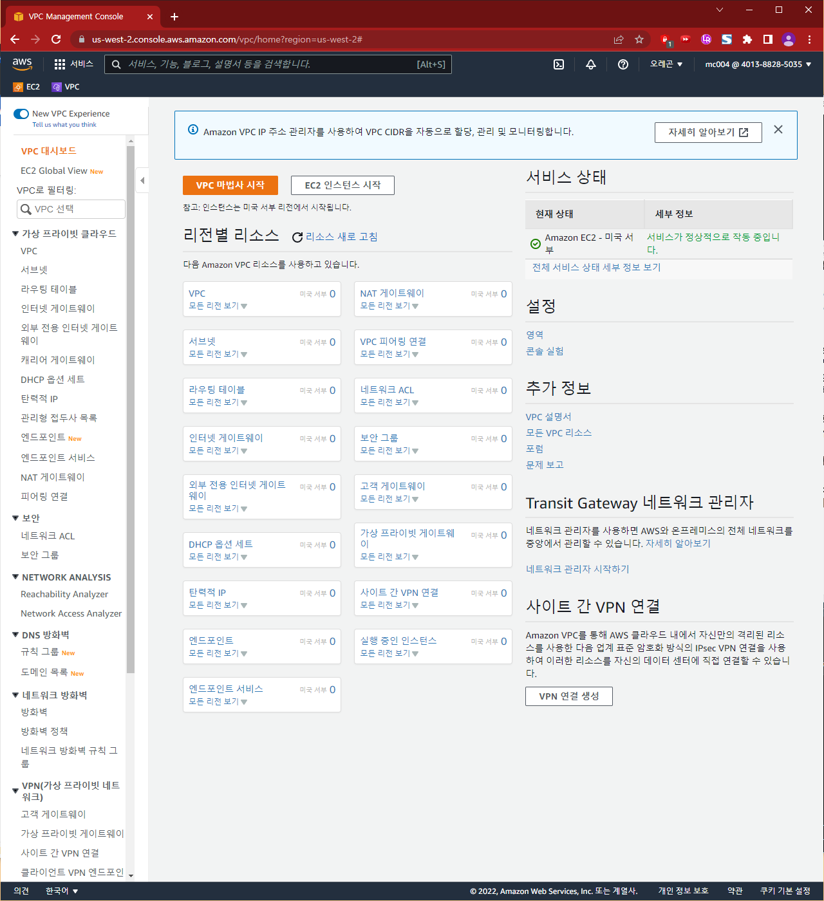

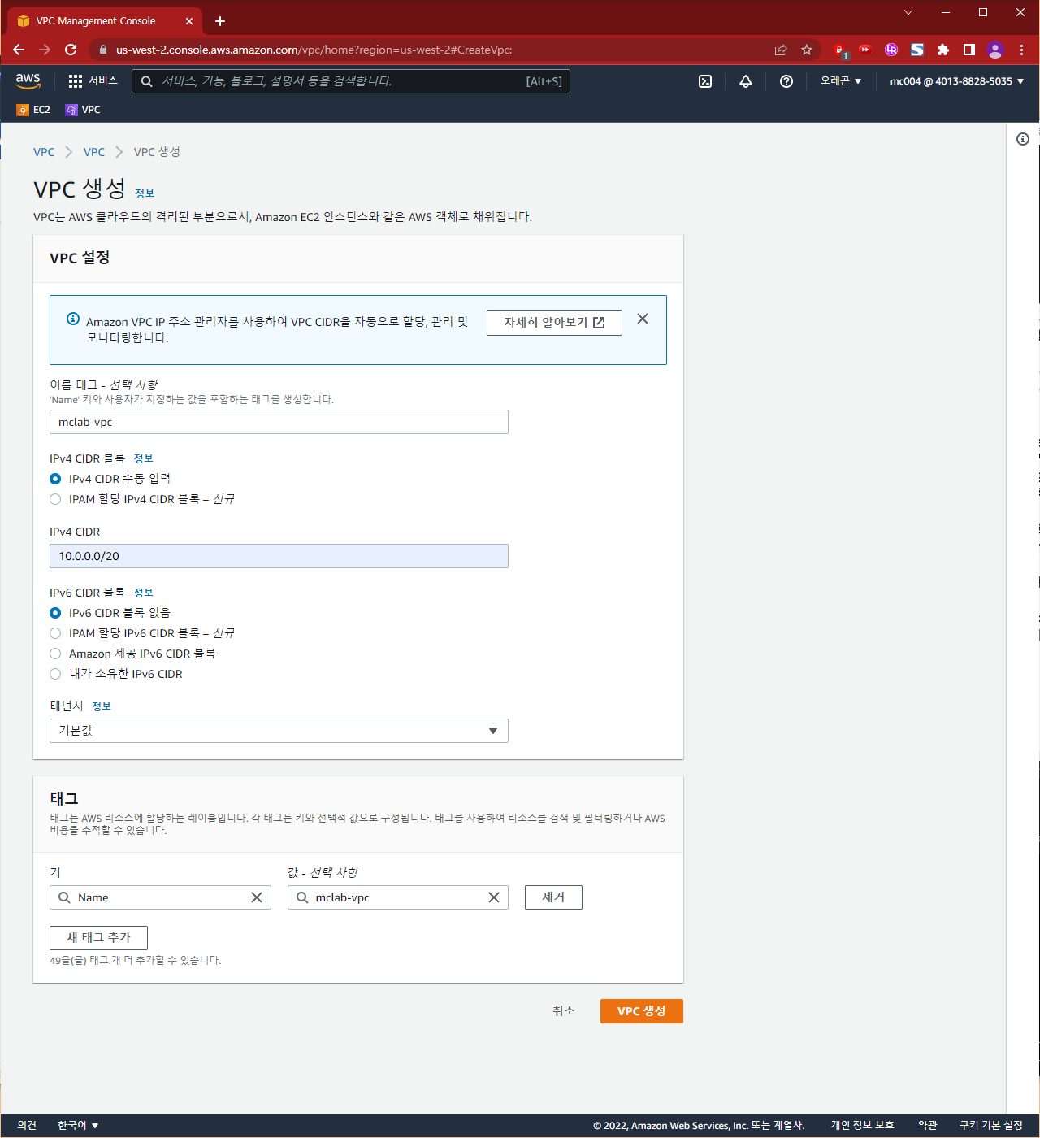

# 서브넷 생성

## WEB 서브넷 생성

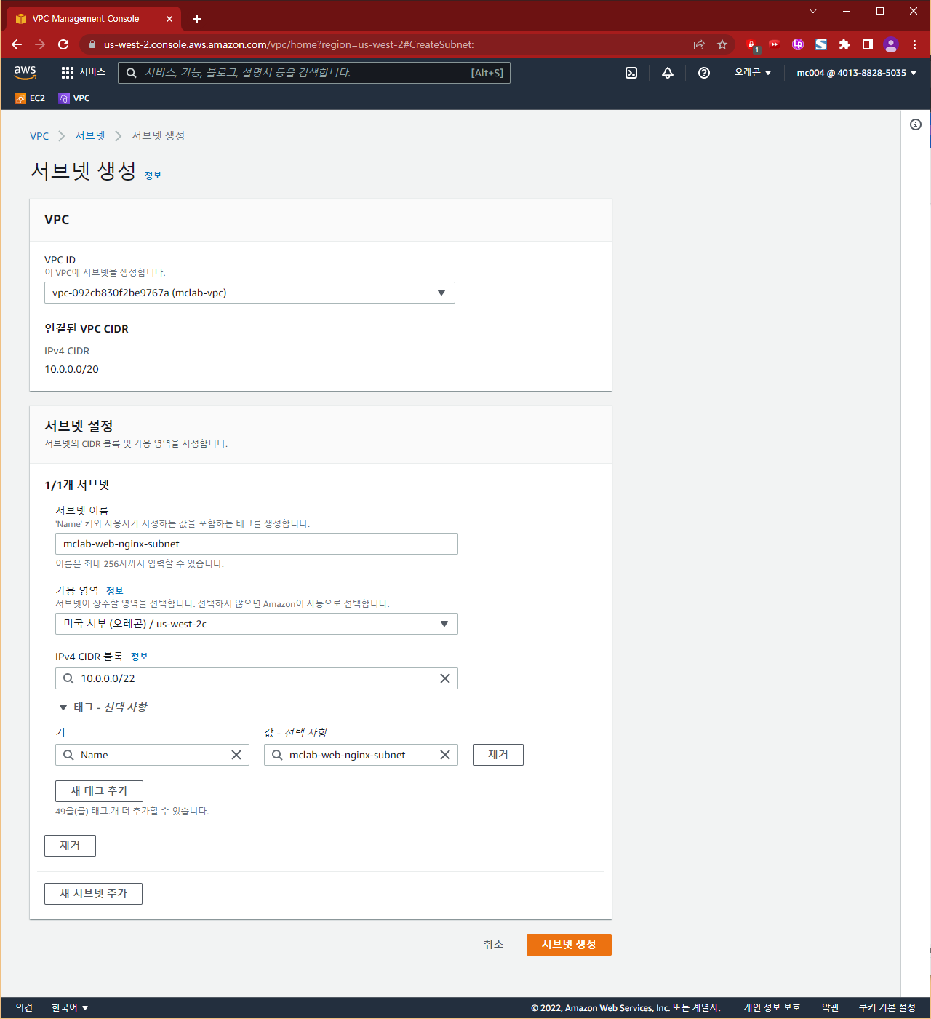

## API 서브넷 생성

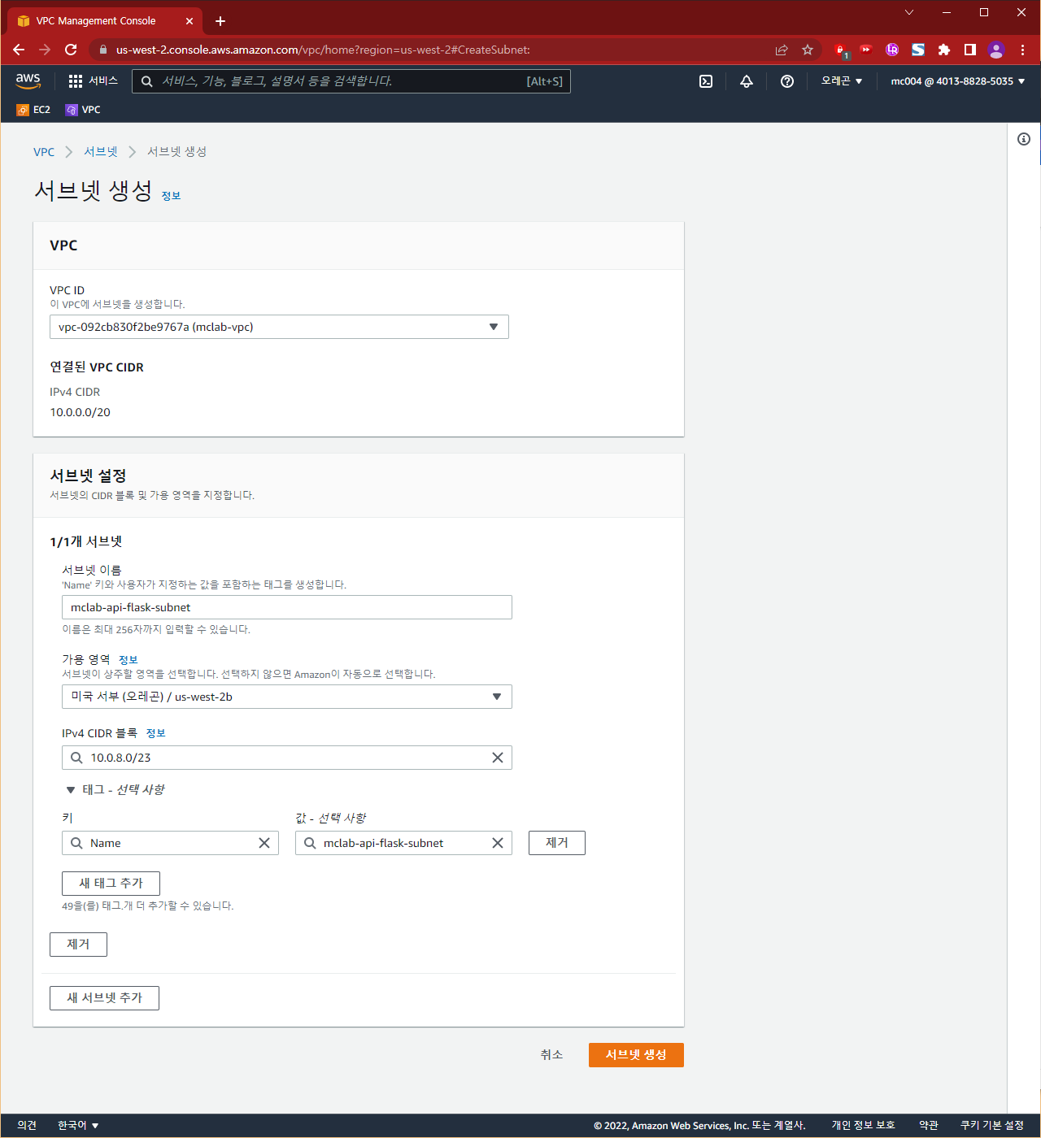

## DB 서브넷 생성(1)

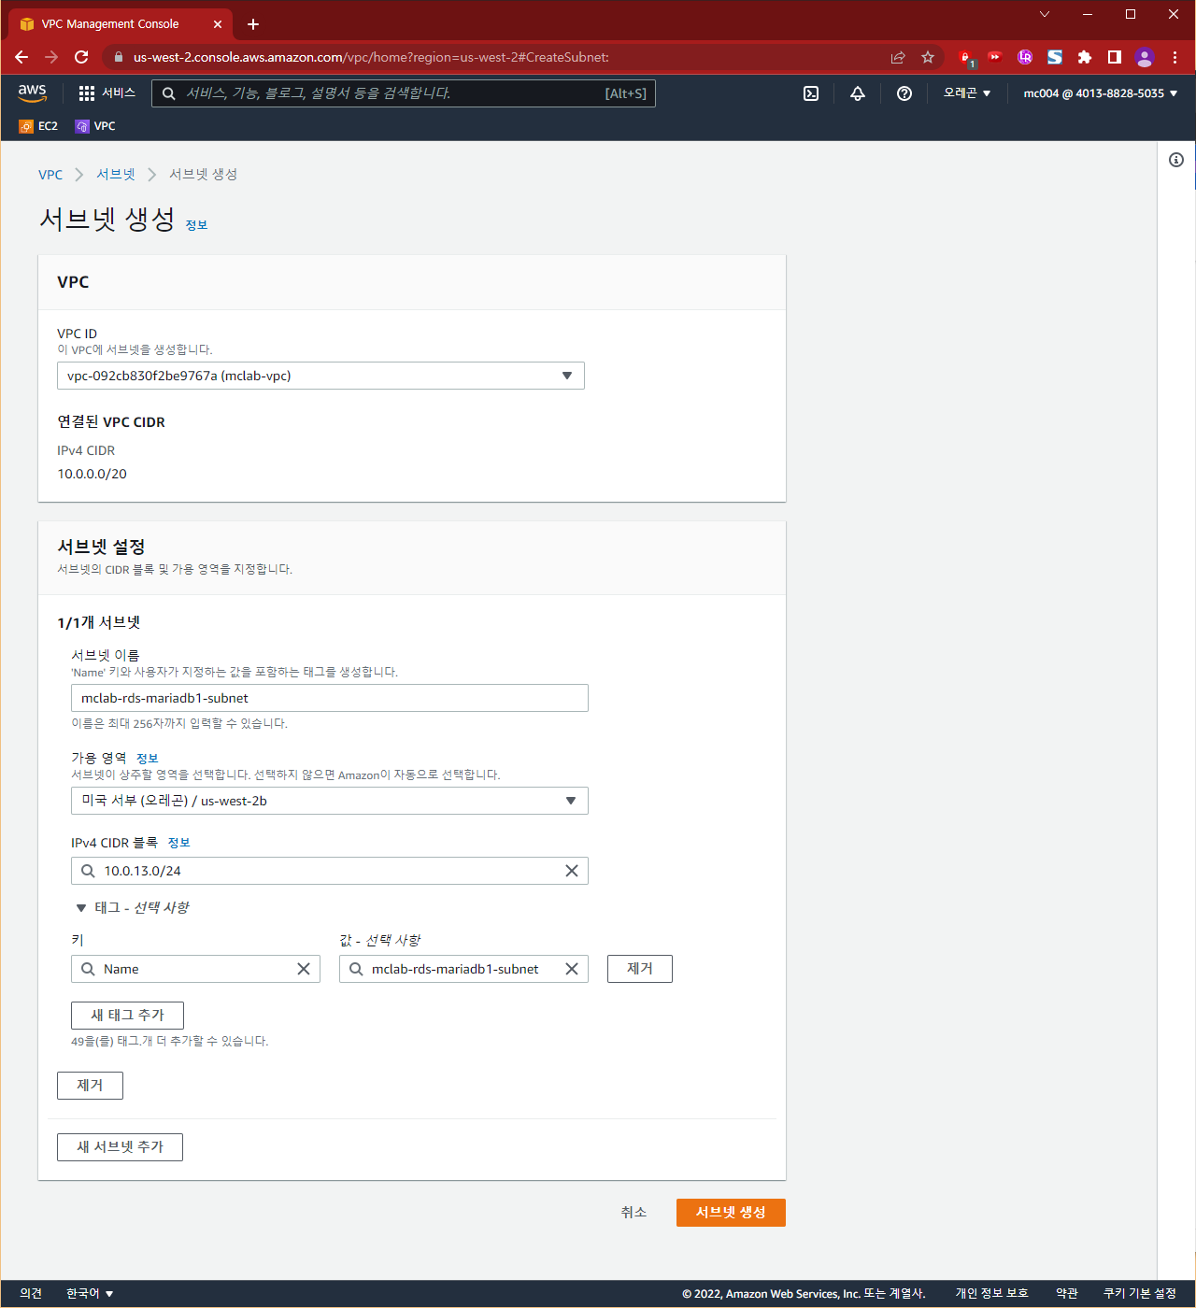

## DB 서브넷 생성(2)

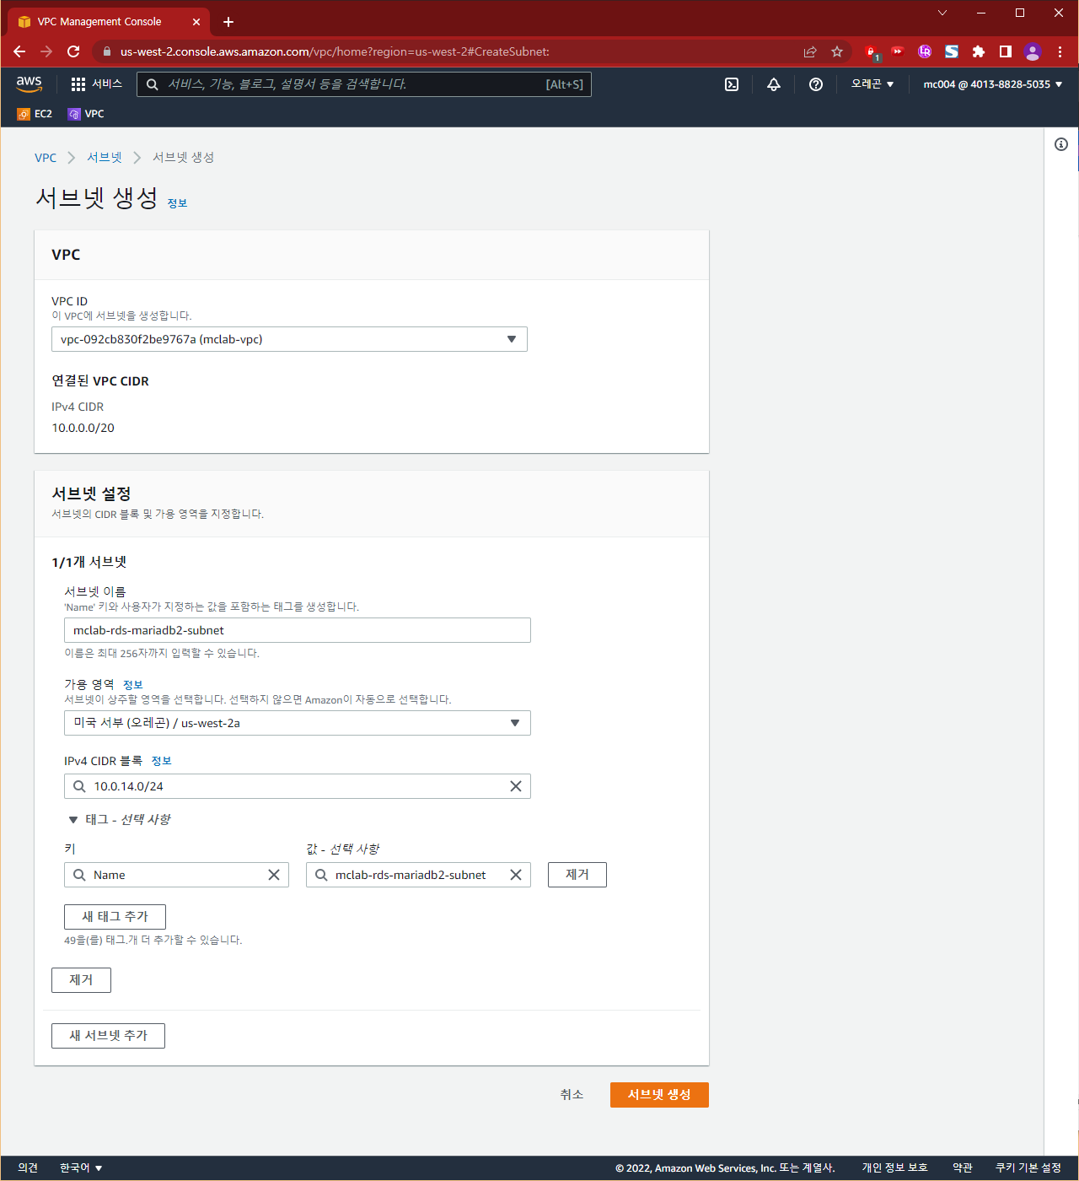

# NACL 생성

## Web(nginx) NACL 생성(Default NACL 이름태그 변경)

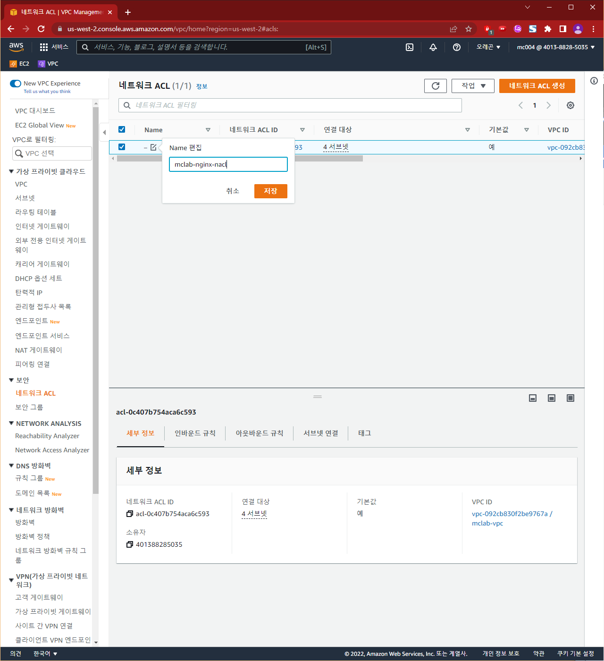

## API(Flask) NACL 생성

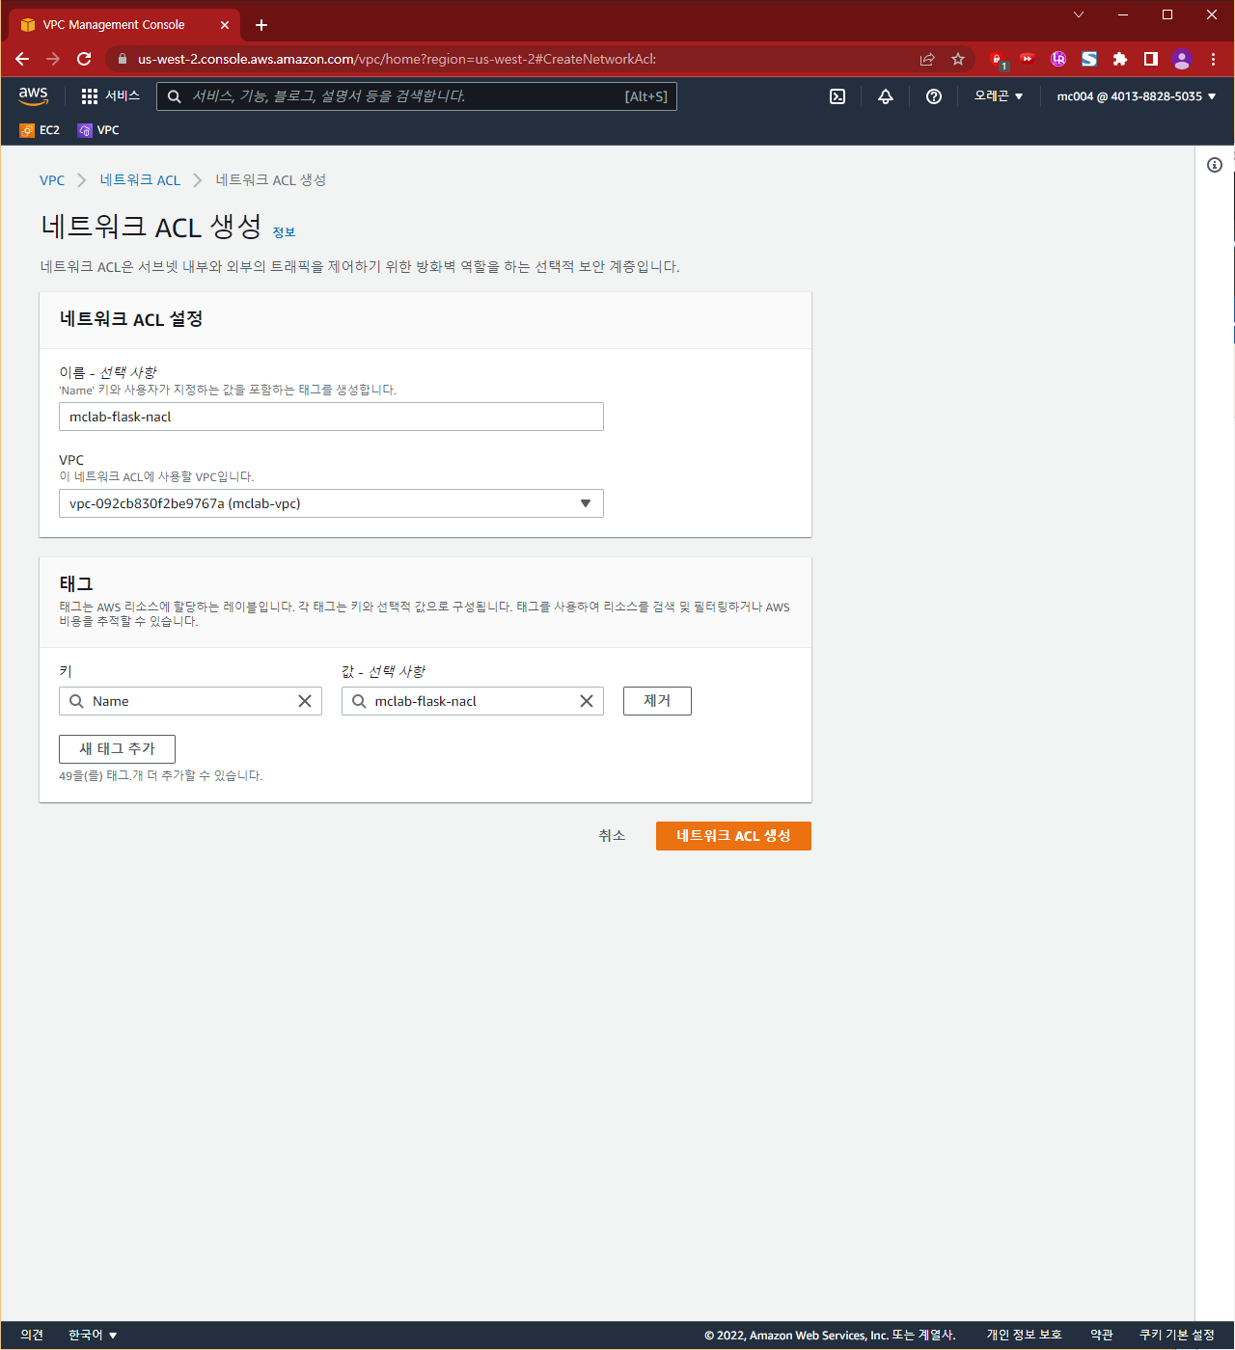

## DB(RDS/MariaDB) NACL 생성

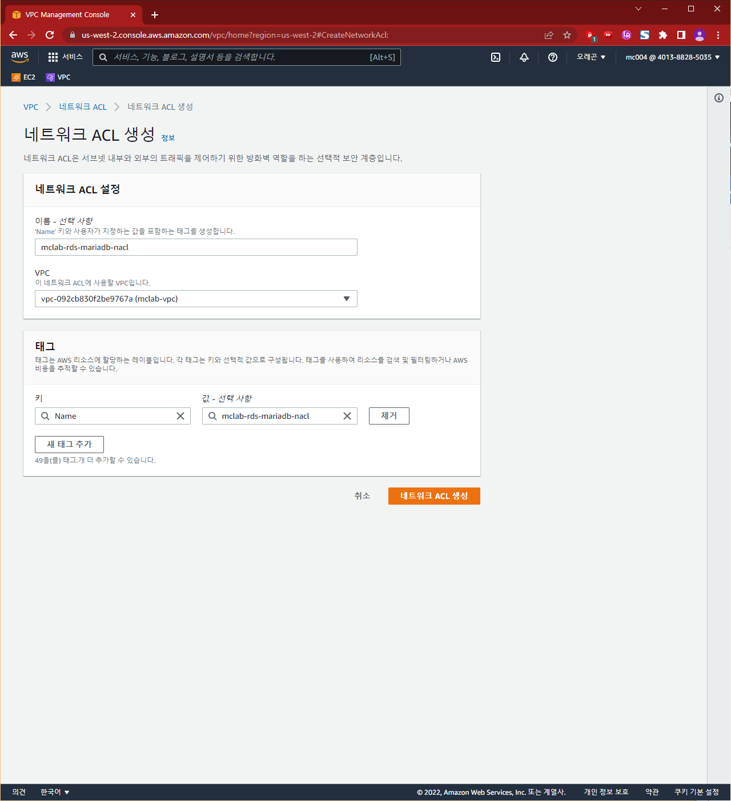

## Mclab-flask-nacl 서브넷 연결 - 서브넷 연결 편집

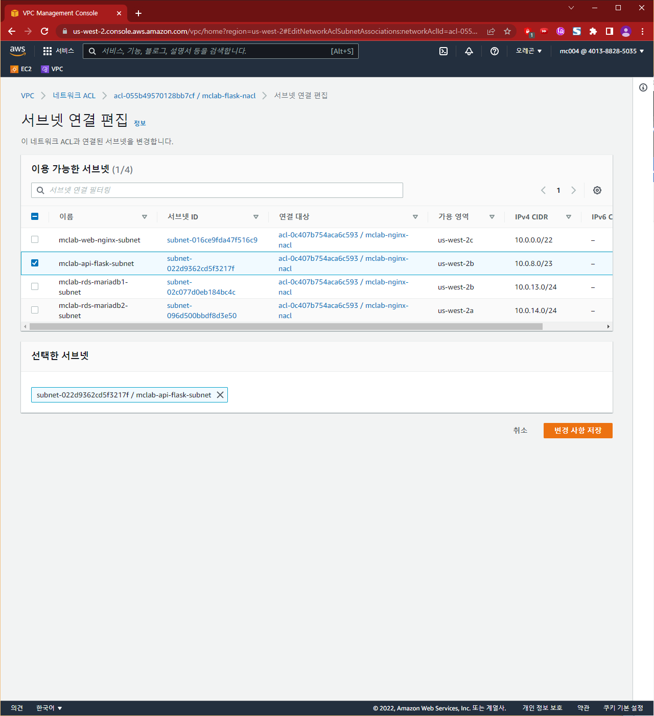

## Mclab-rds-mariadb-nacl 서브넷 연결 - 서브넷 연결 편집

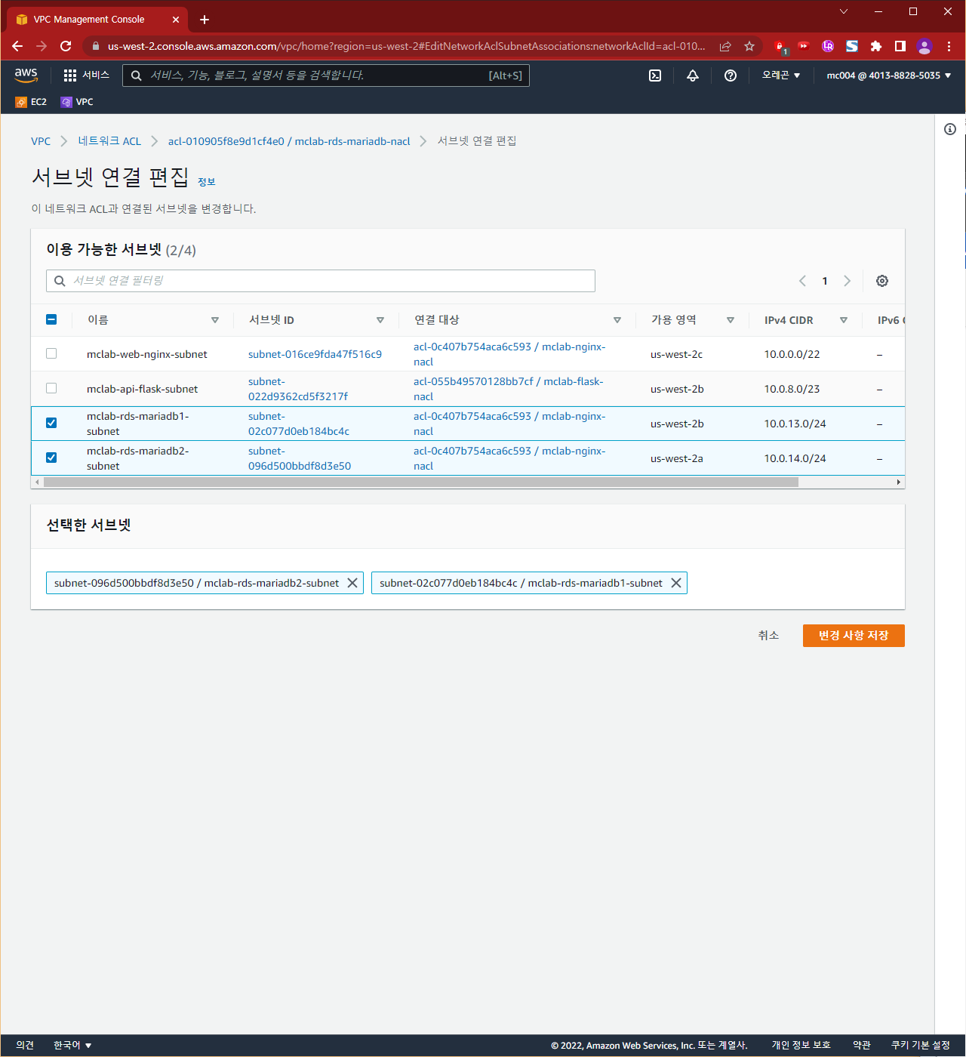

## Mclab-nginx-nacl 인바운드 규칙 - 인바운드 규칙 편집

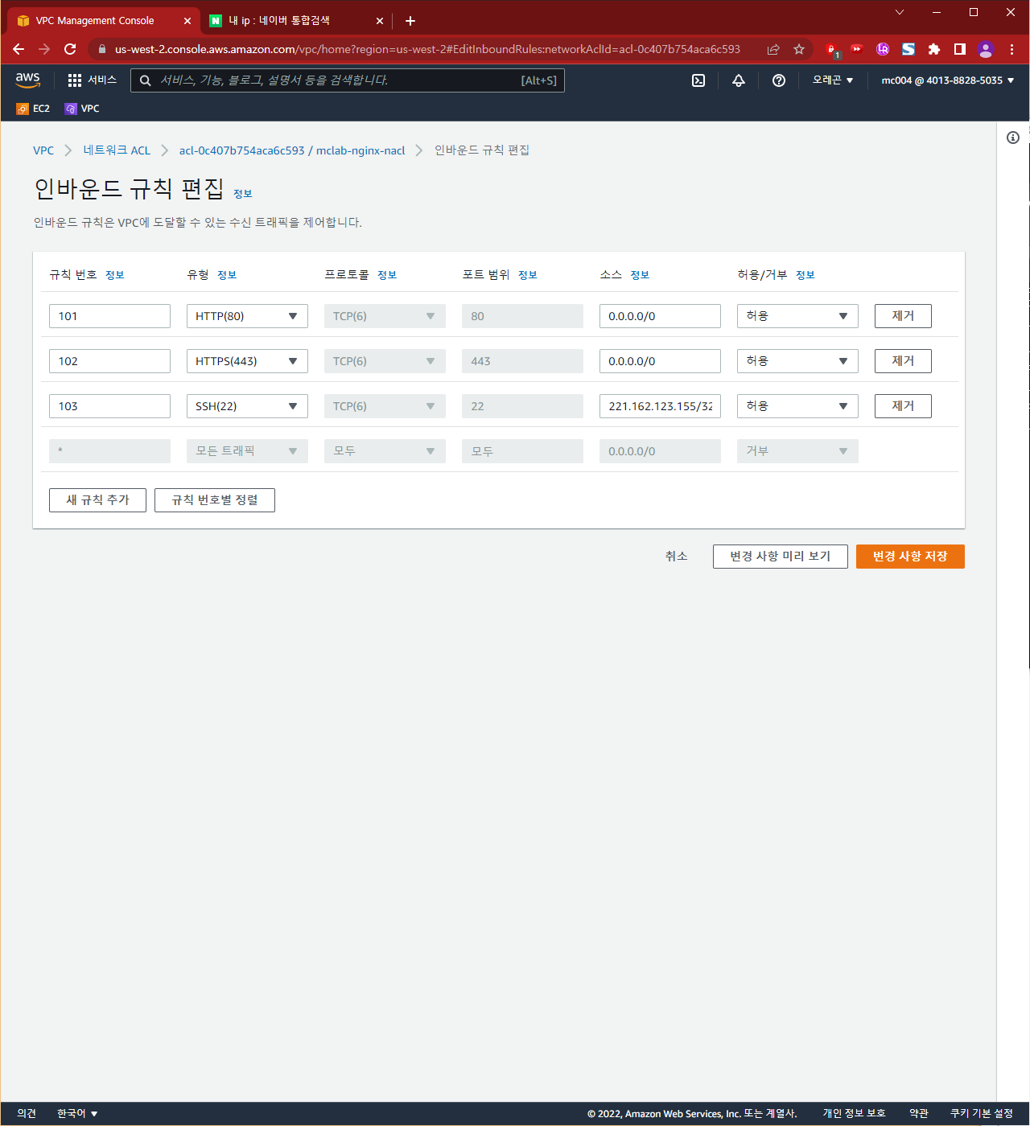

## Mclab-nginx-nacl 아웃바운드 규칙 - 아웃바운드 규칙 편집

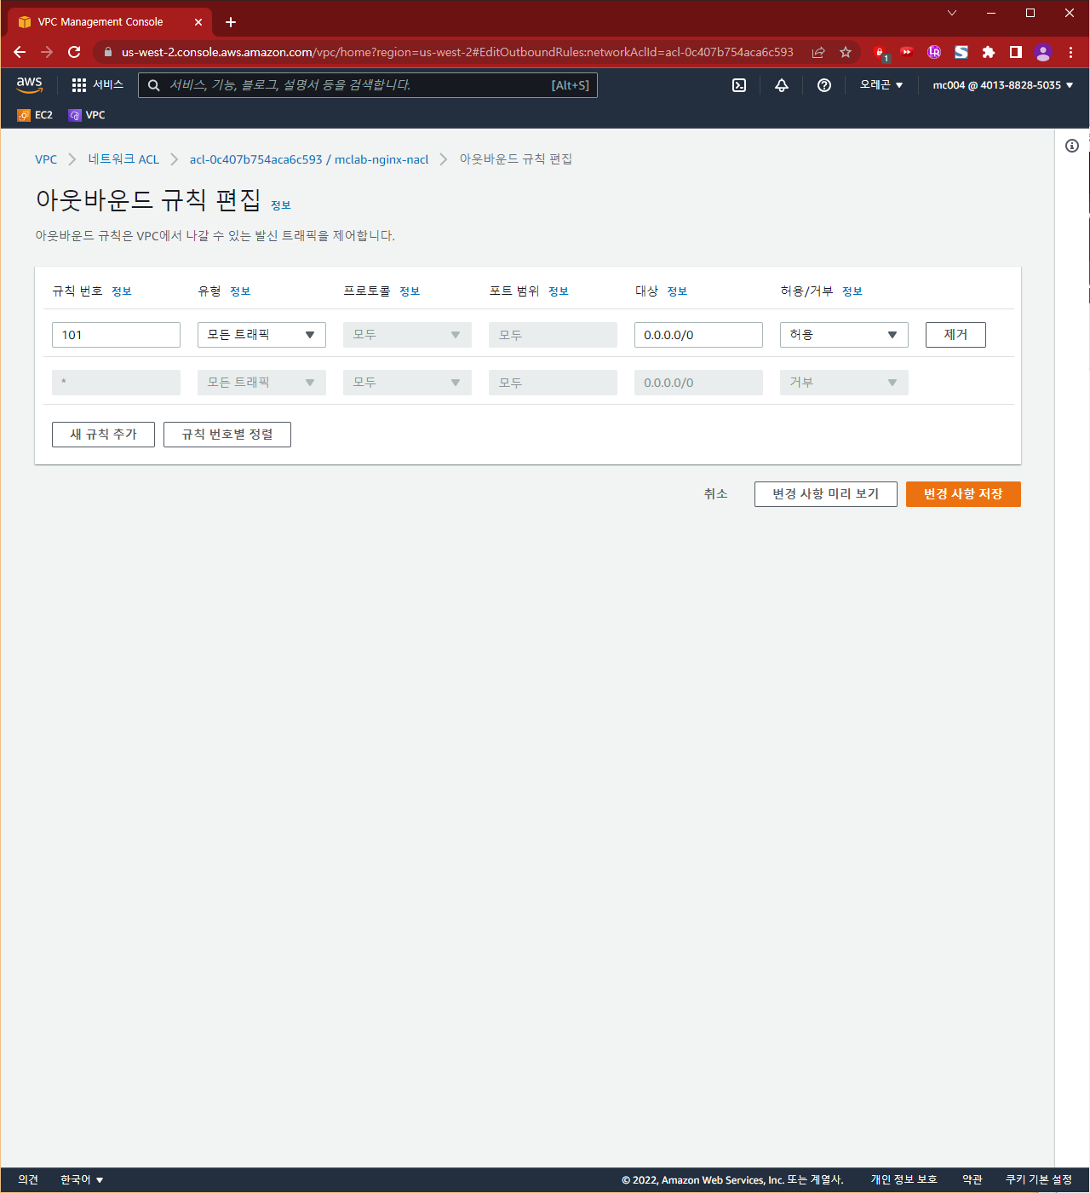

## Mclab-flask-nacl 인바운드 규칙 - 인바운드 규칙 편집

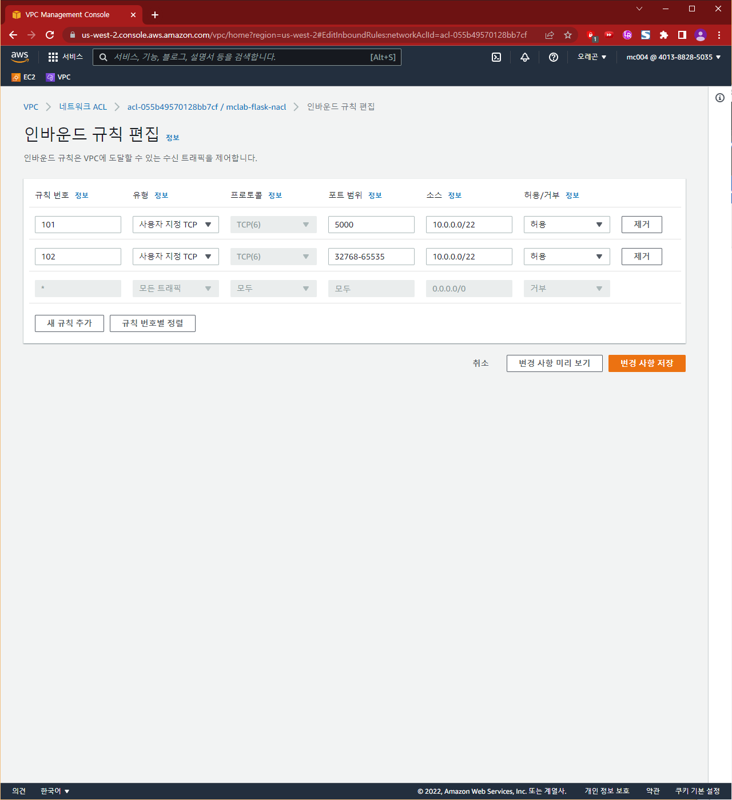

## Mclab-flask-nacl 아웃바운드 규칙 - 아웃바운드 규칙 편집

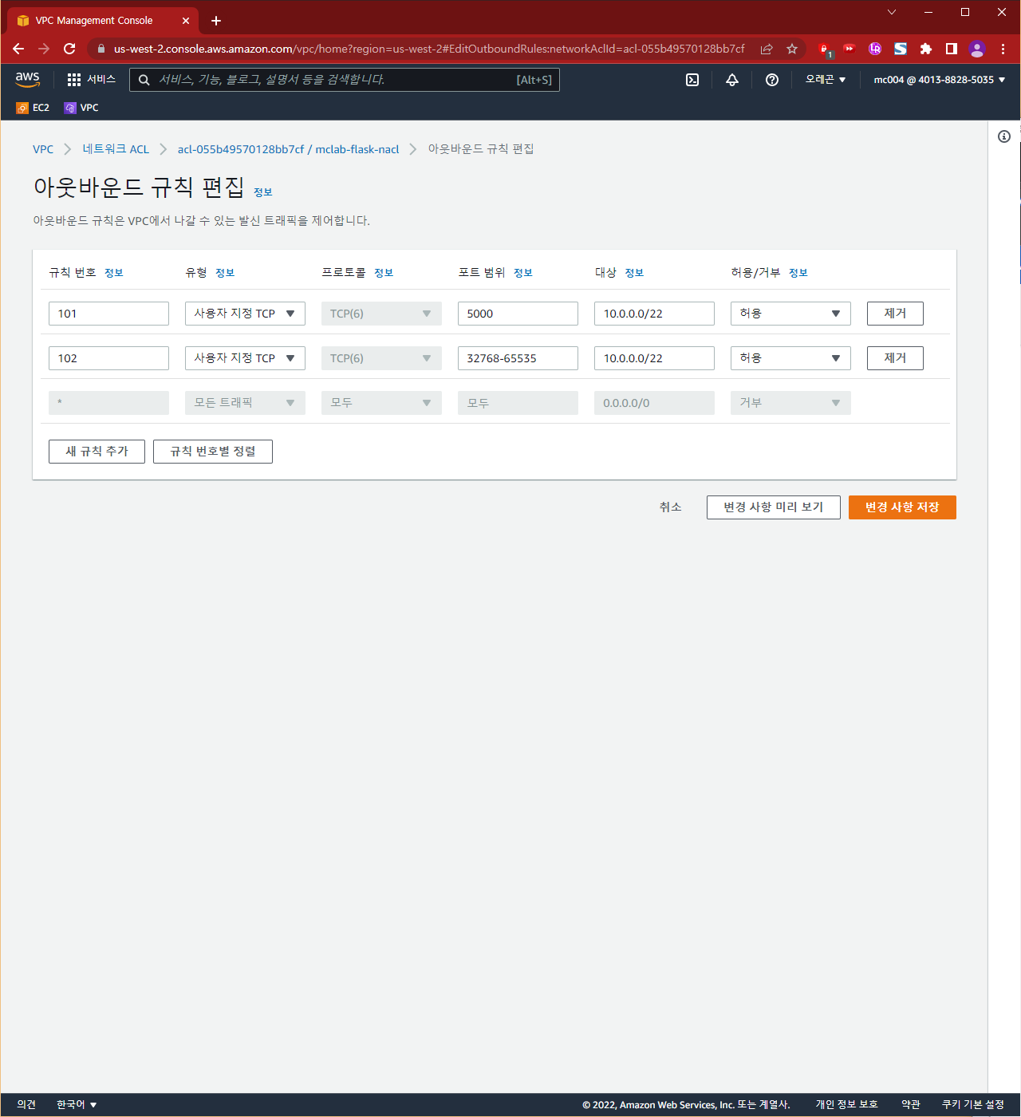

## Mclab-rds-mariadb-nacl 인바운드 규칙 - 인바운드 규칙 편집

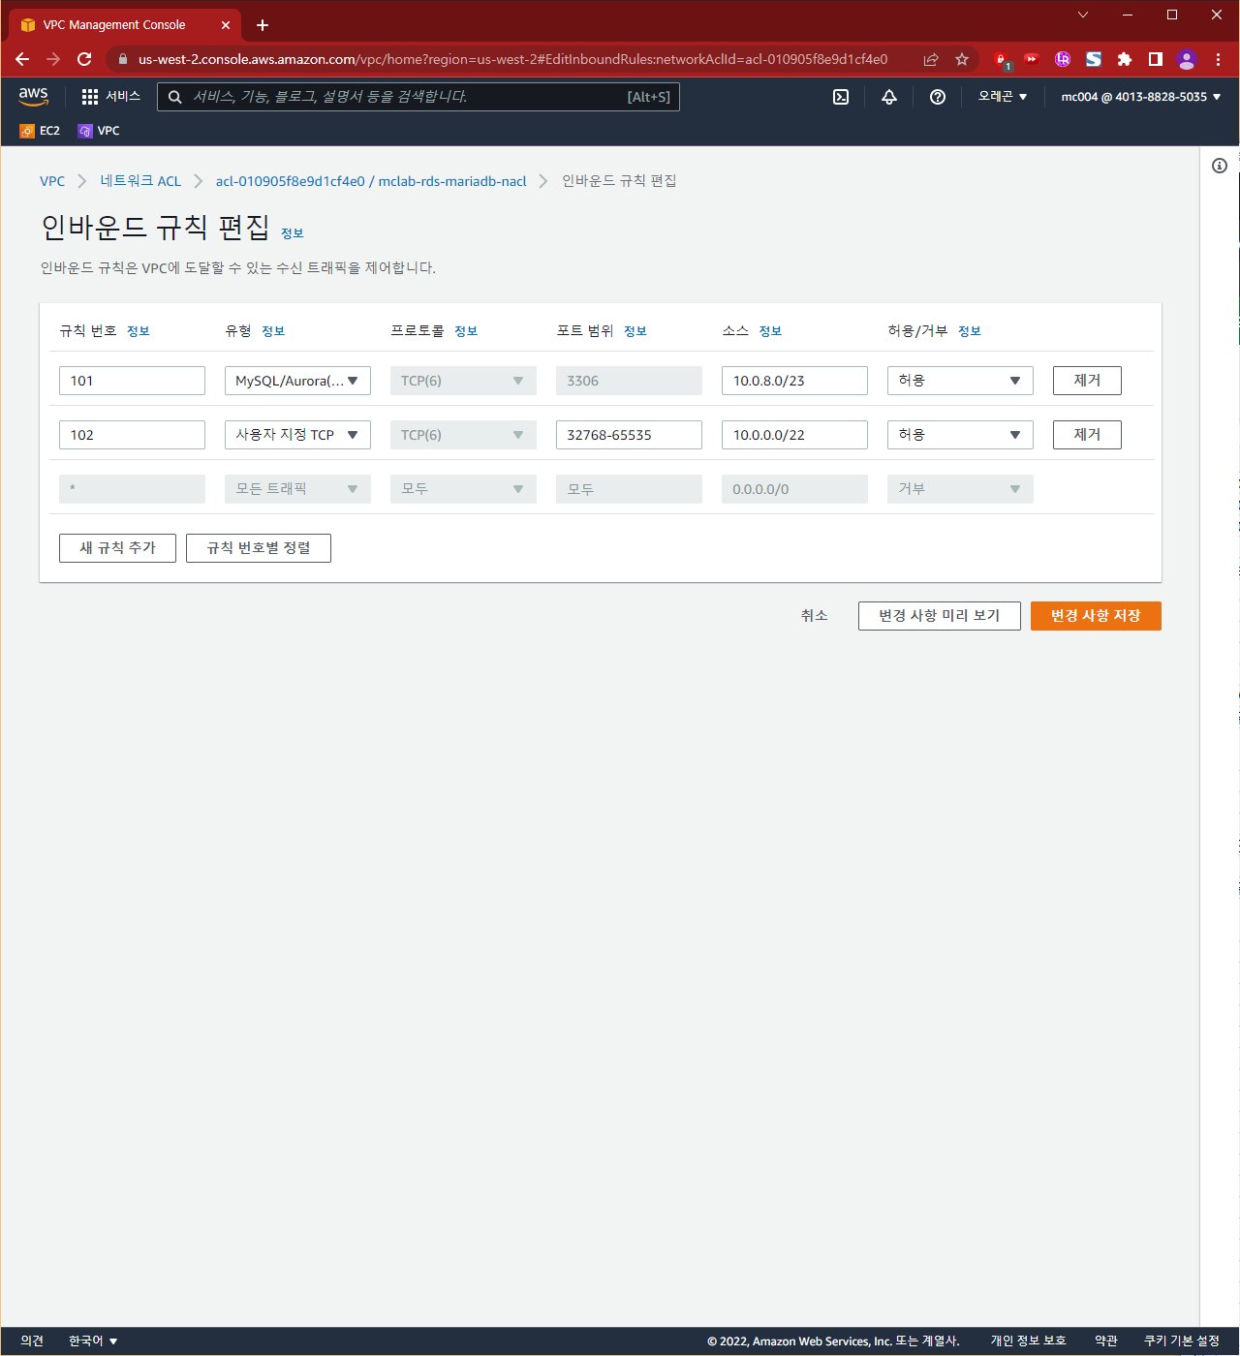

## Mclab-rds-mariadb-nacl 아웃바운드 규칙 - 아웃바운드 규칙 편집

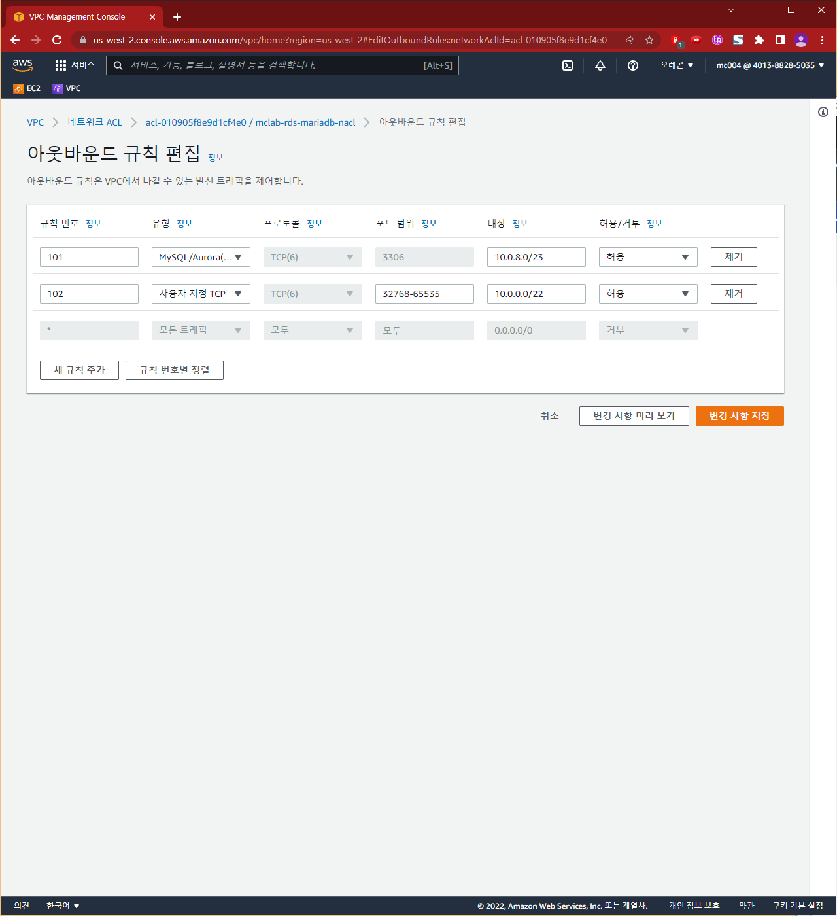

# 보안그룹(sg) 생성

## Web(nginx) sg 생성 (Default sg 이름태그 변경)

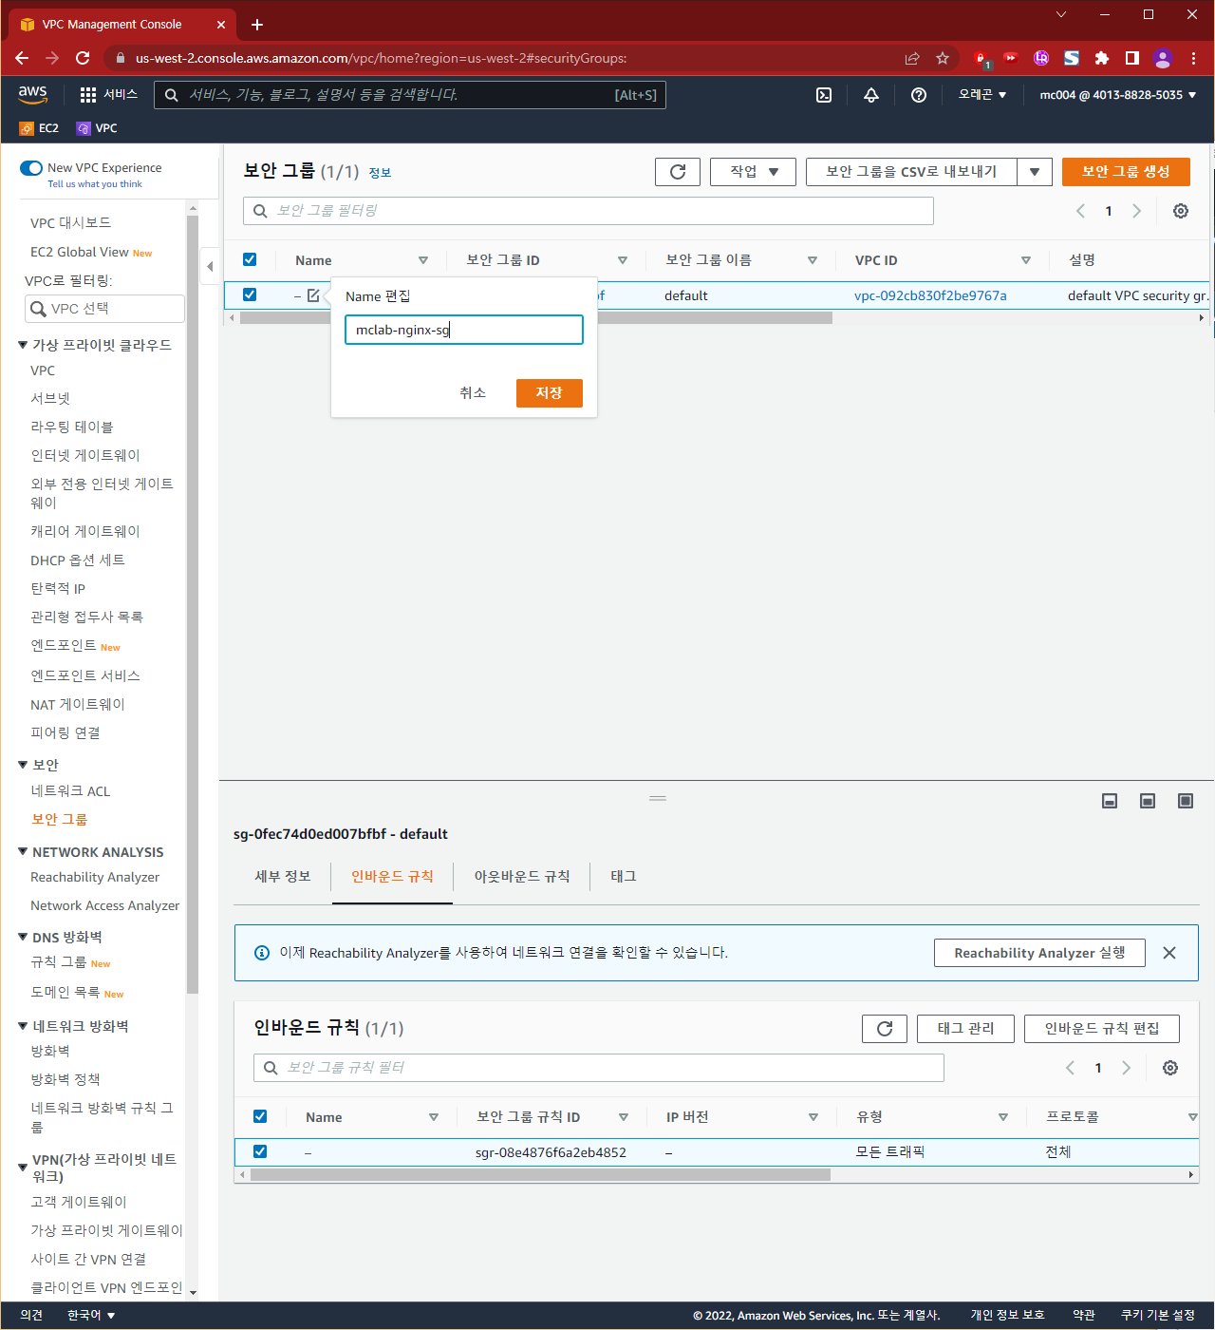

## API(Flask) sg 생성

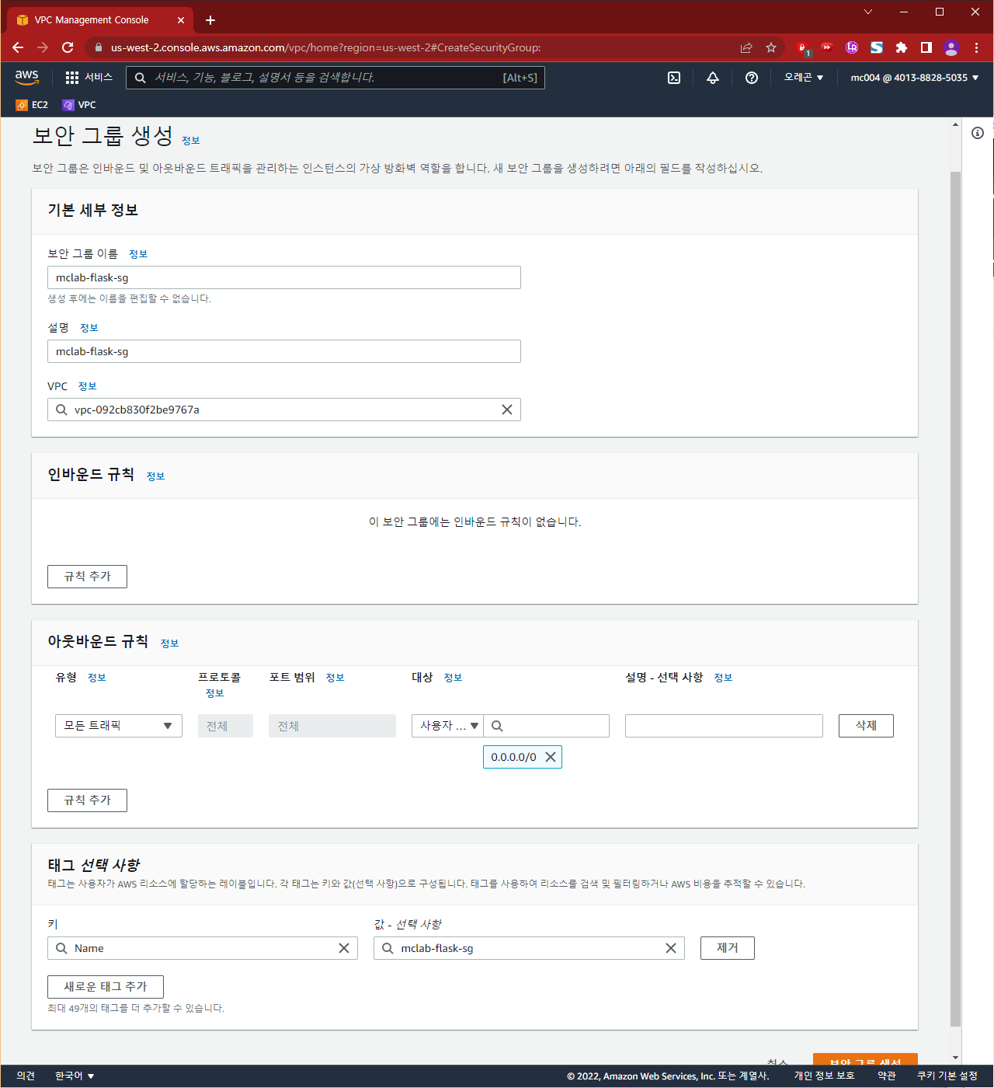

## DB(RDS/MariaDB) sg 생성

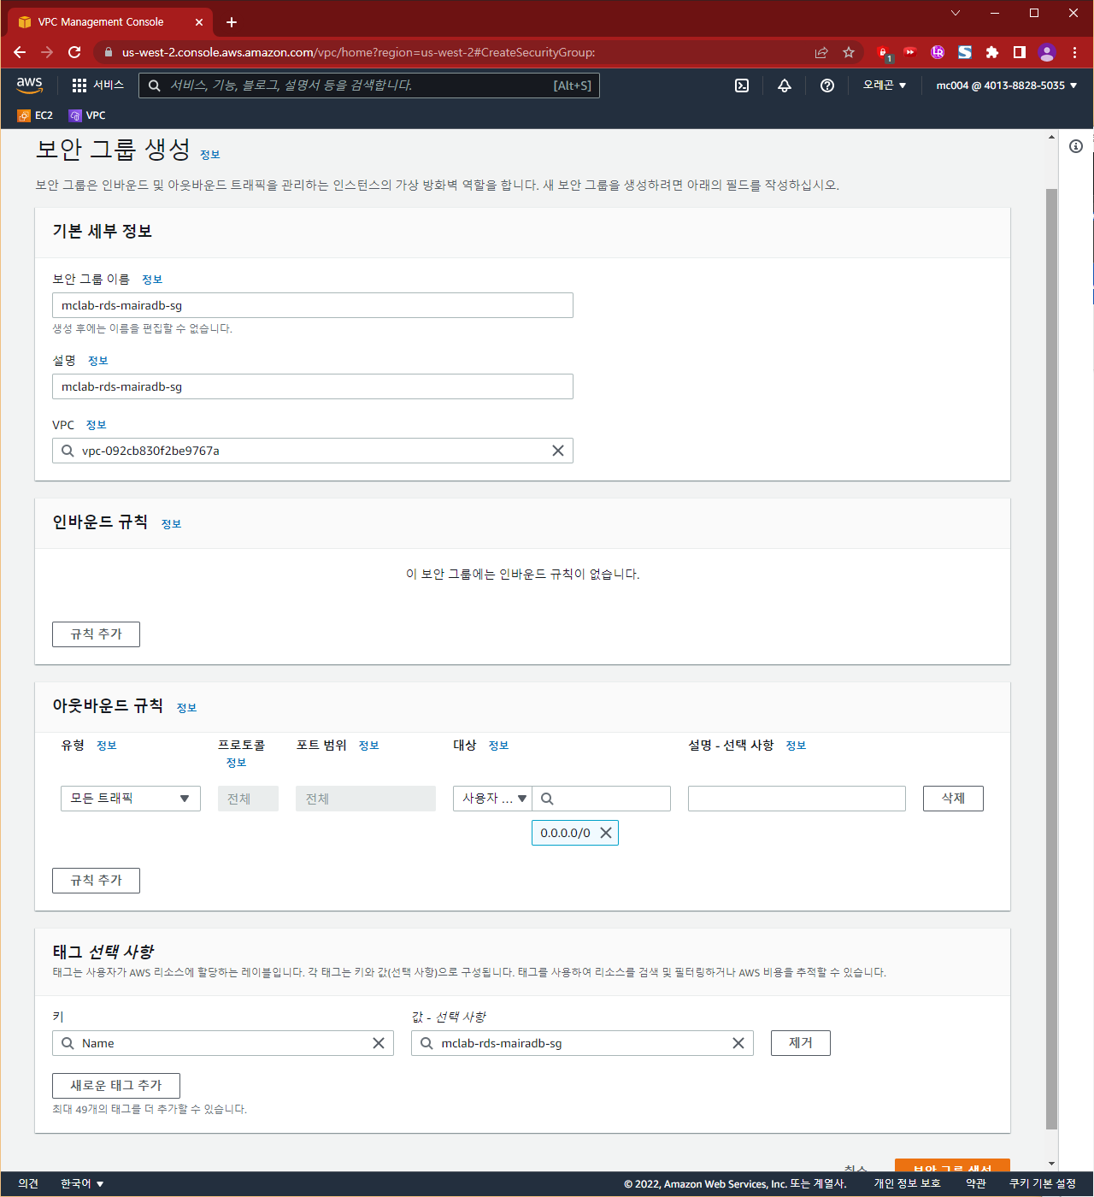

## Mclab-nginx-sg 인바운드 규칙 - 인바운드 규칙 편집

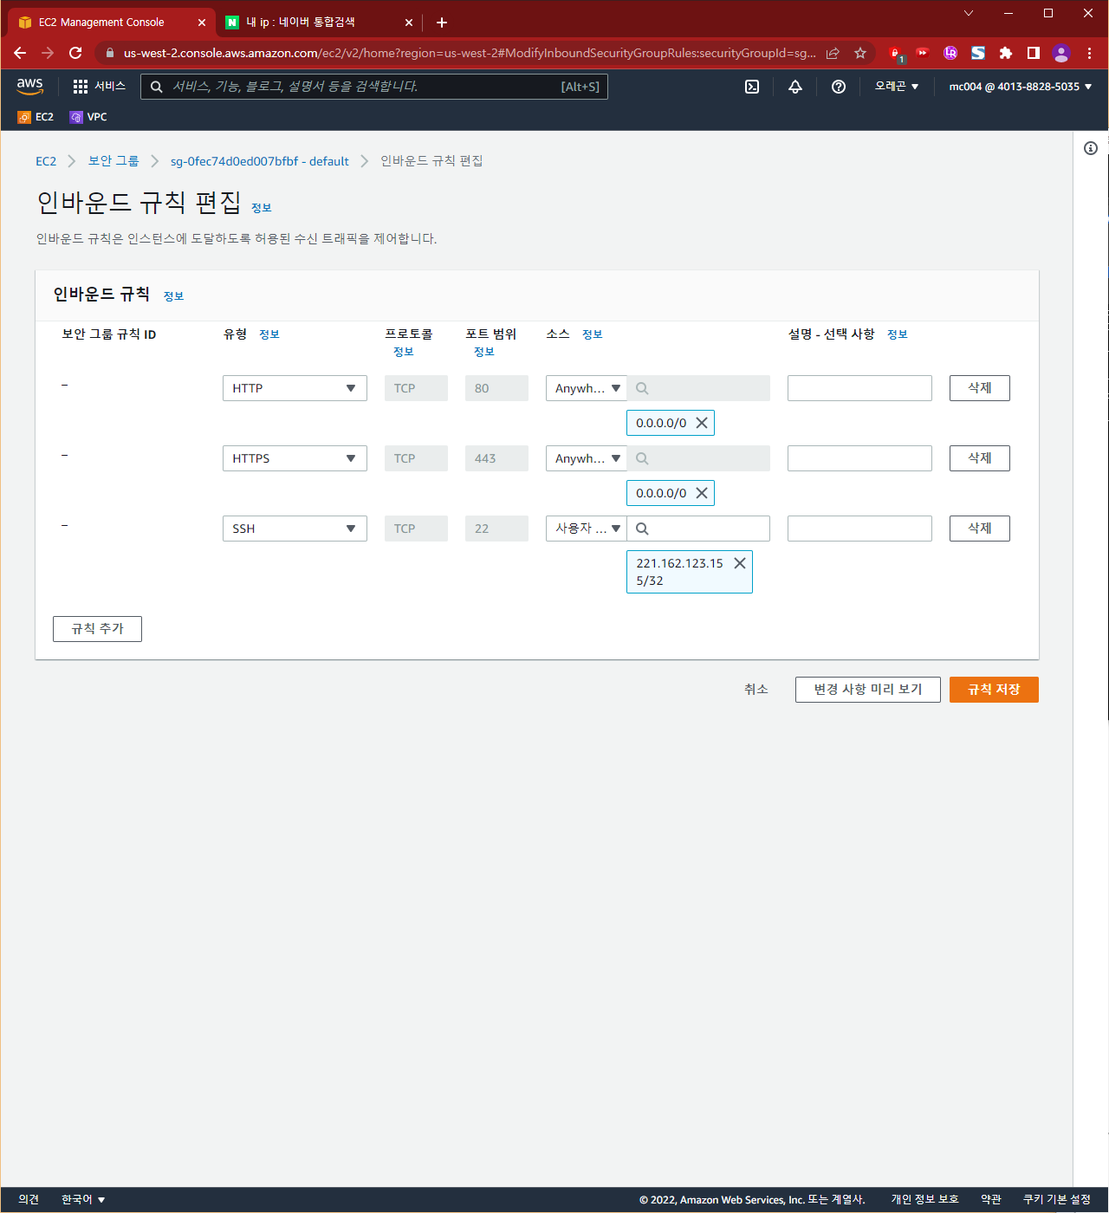

## Mclab-nginx-sg 인바운드 규칙 - Name 태그 변경(1)

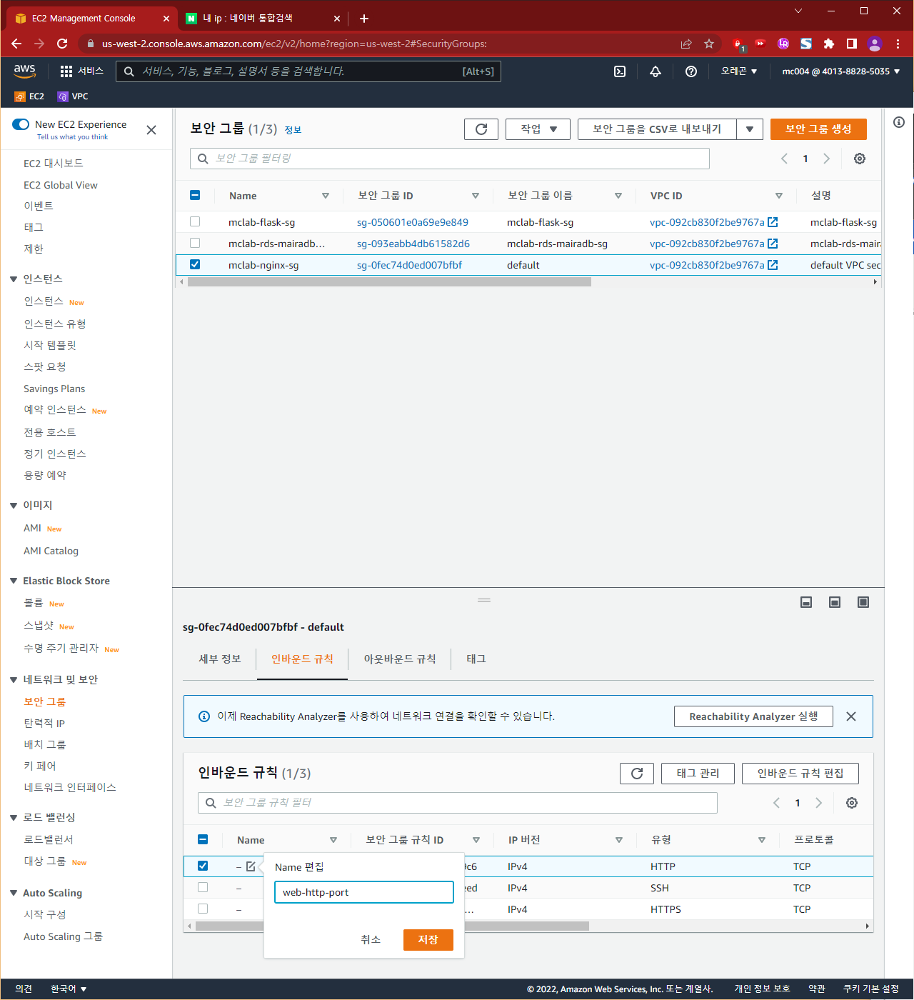

## Mclab-nginx-sg 인바운드 규칙 - Name 태그 변경(2)

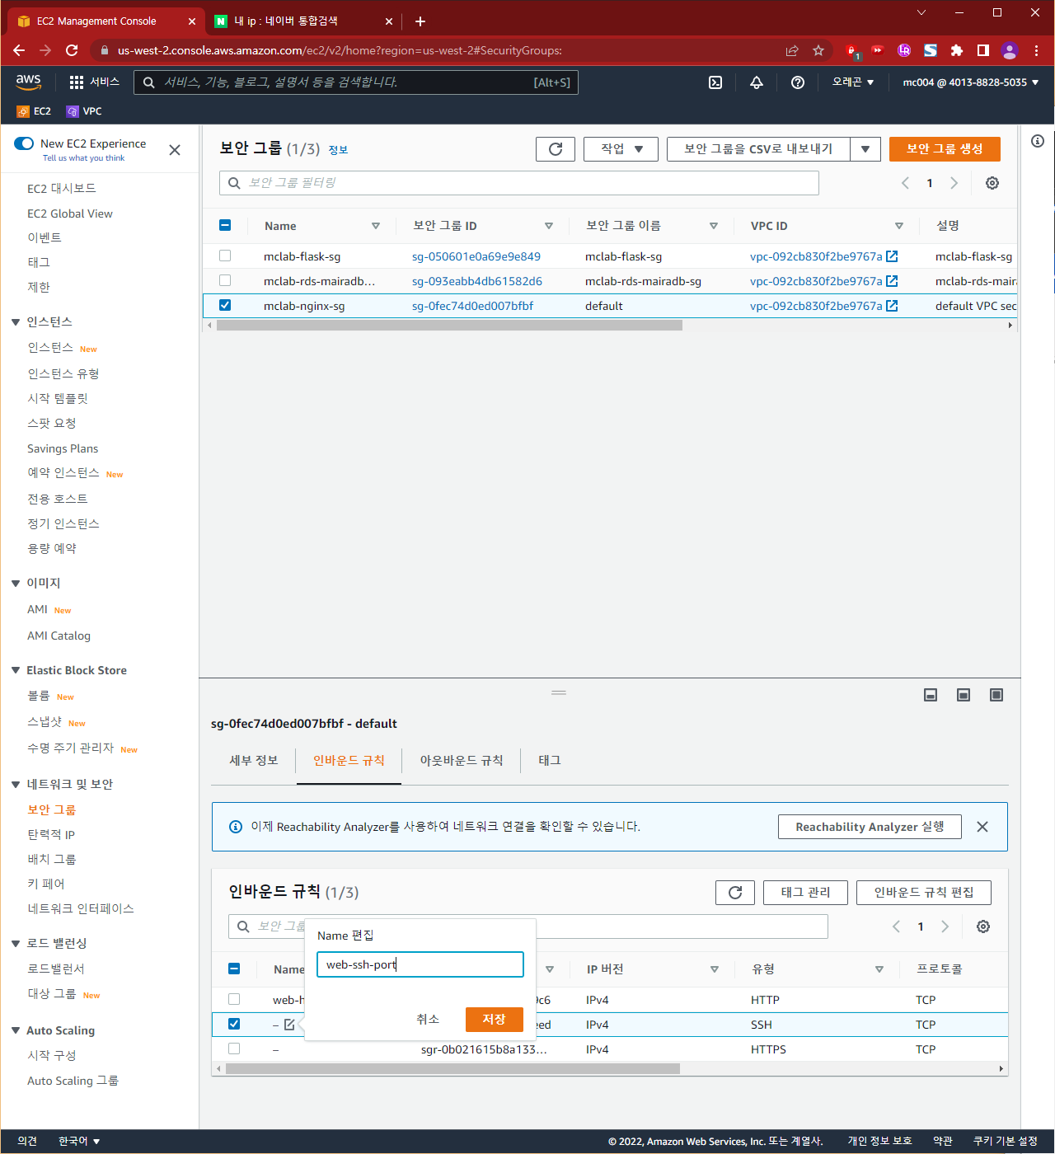

## Mclab-nginx-sg 인바운드 규칙 - Name 태그 변경(2)

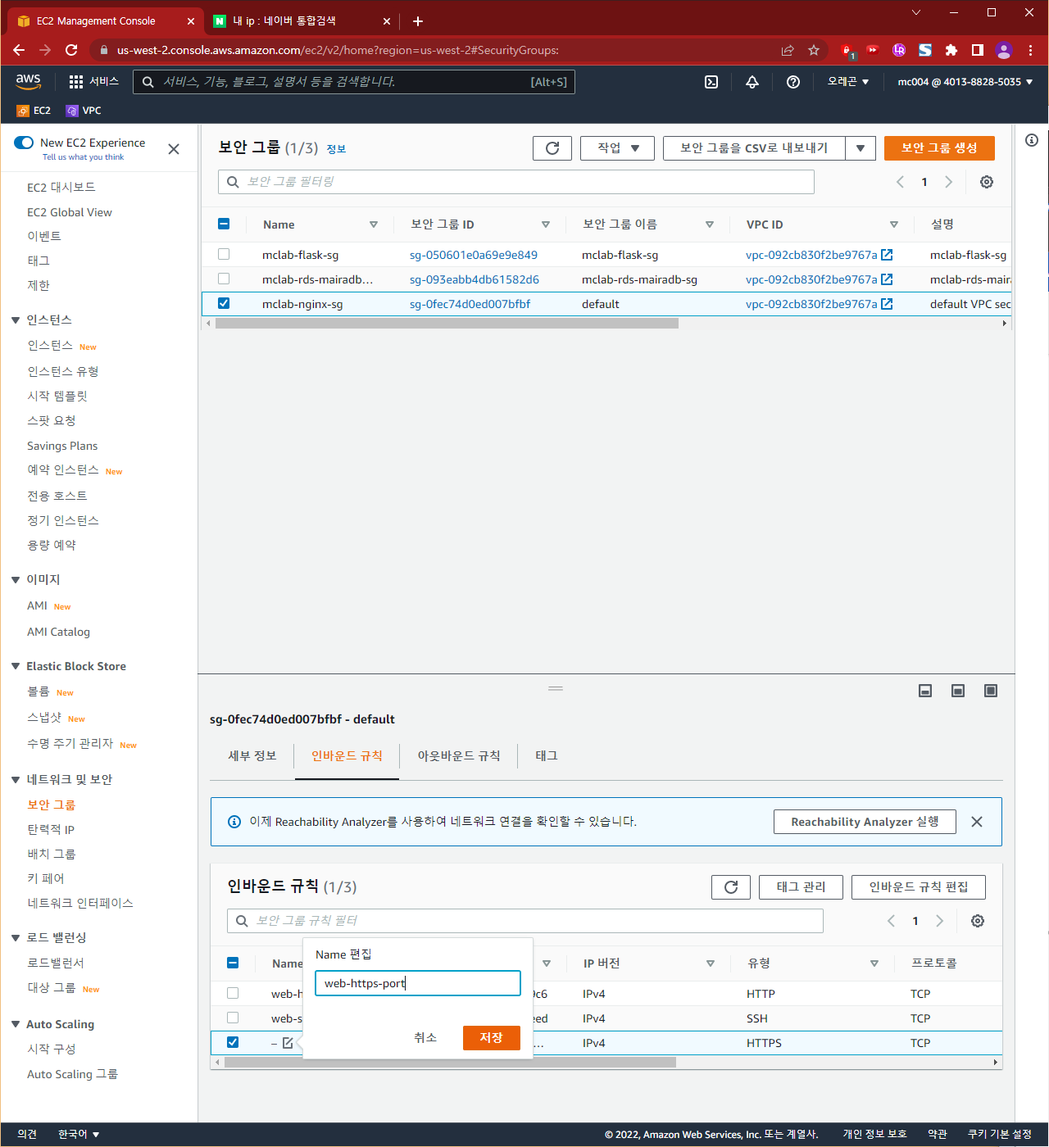

## Mclab-nginx-sg 아웃바운드 규칙 - 아웃바운드 규칙 편집

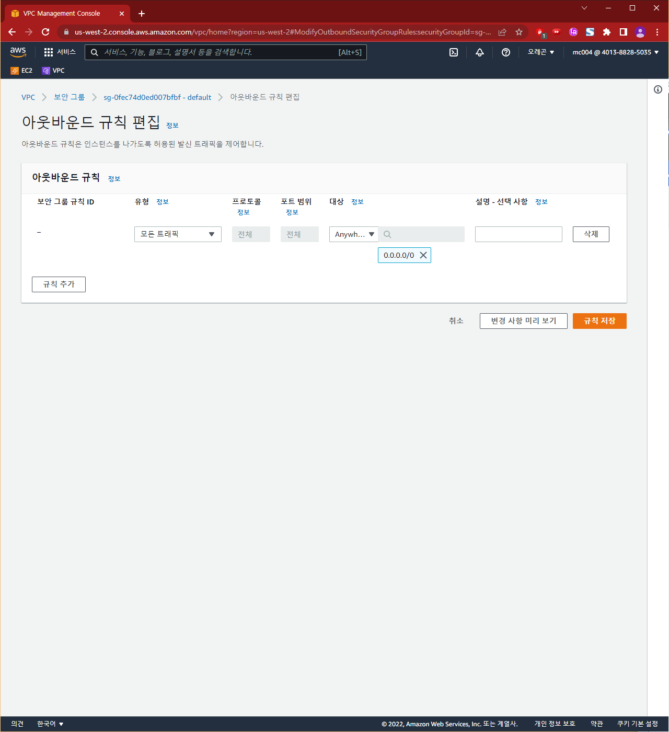

## Mclab-nginx-sg 아웃바운드 규칙 - Name 태그 변경

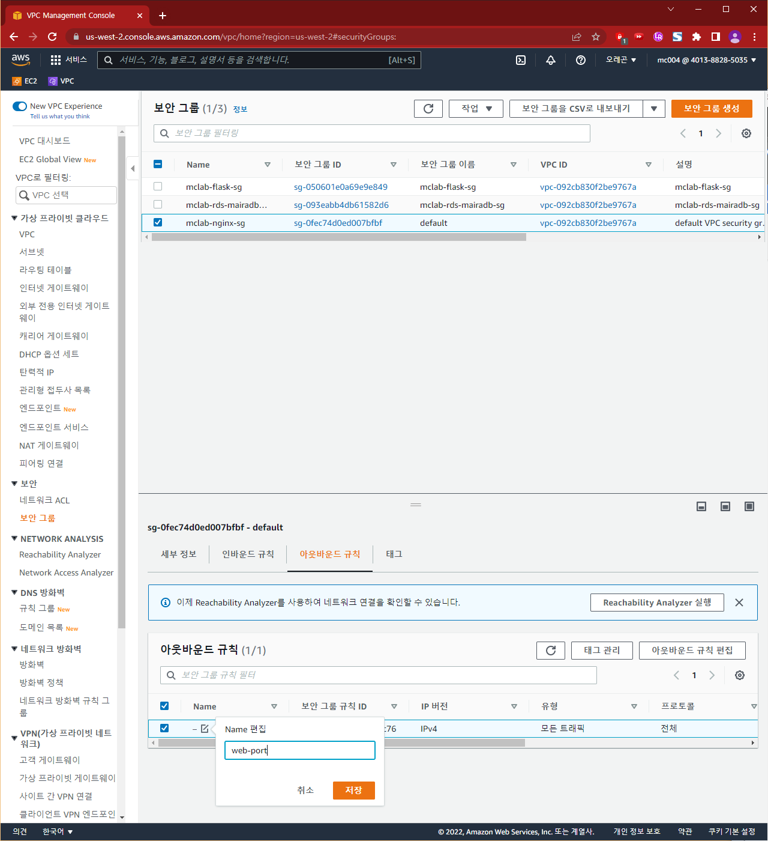

## Mclab-flask-sg 인바운드 규칙 - 인바운드 규칙 편집

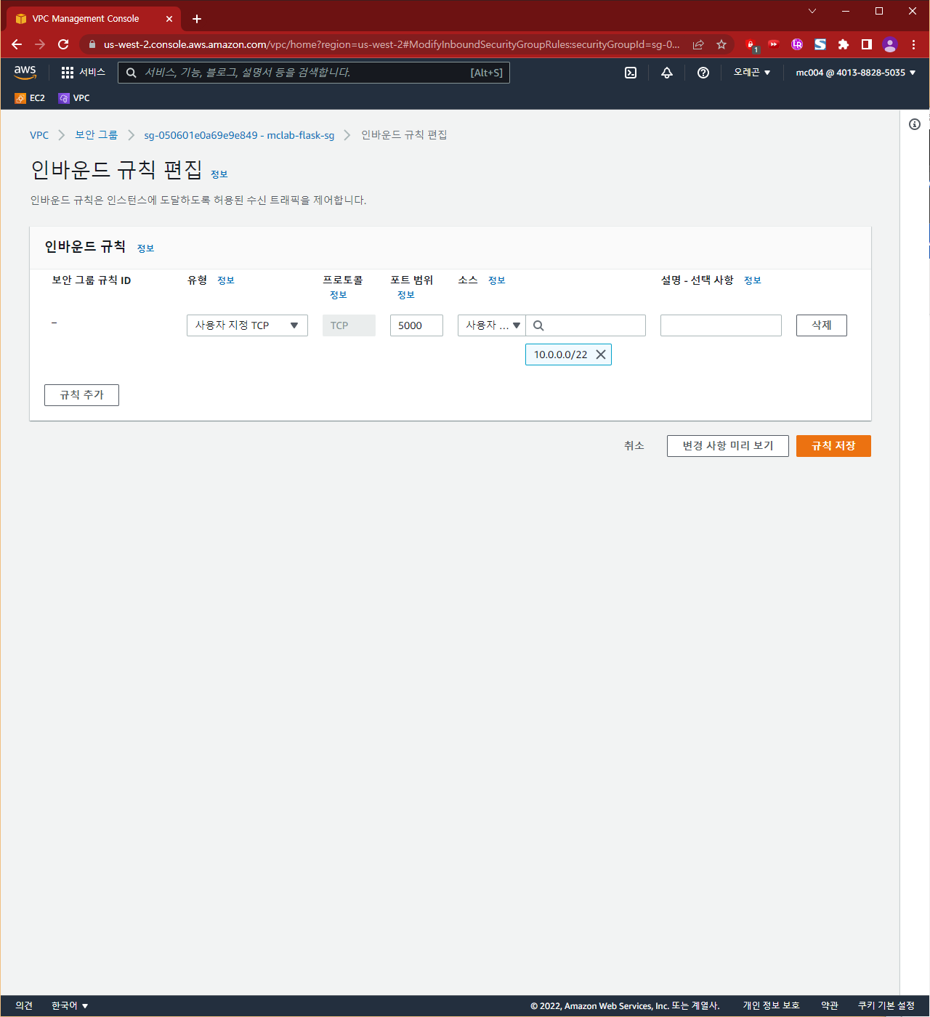

## Mclab-flask-sg 인바운드 규칙 - Name 태그 변경

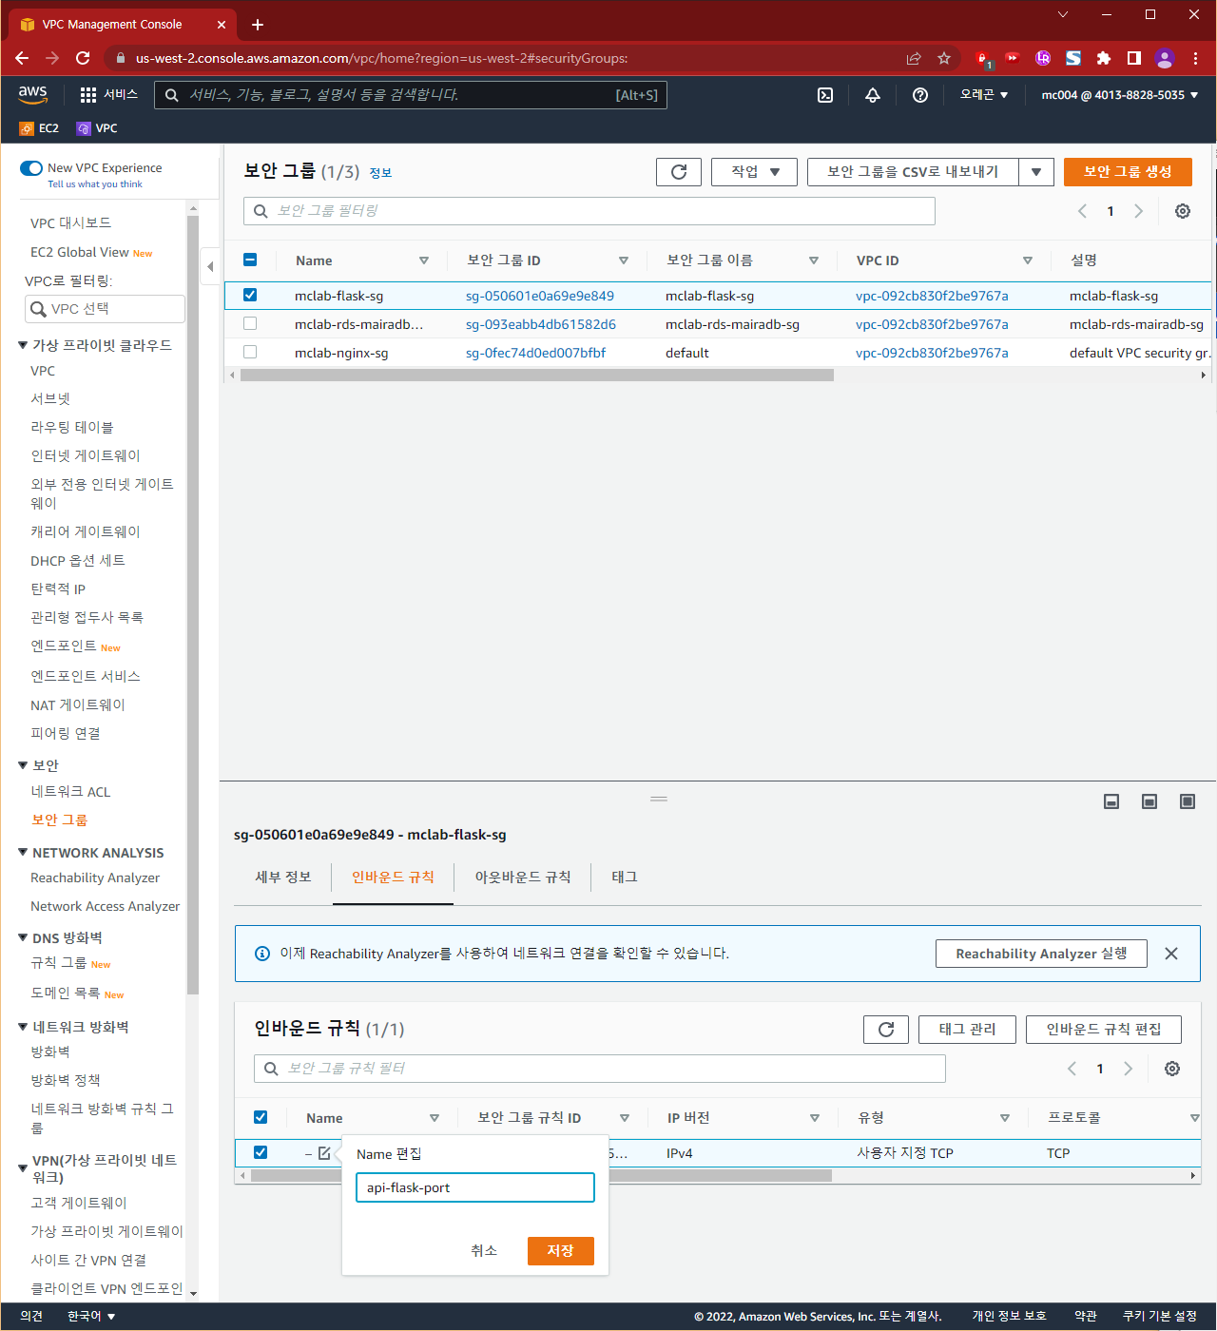

## Mclab-flask-sg 아웃바운드 규칙 - 아웃바운드 규칙 편집

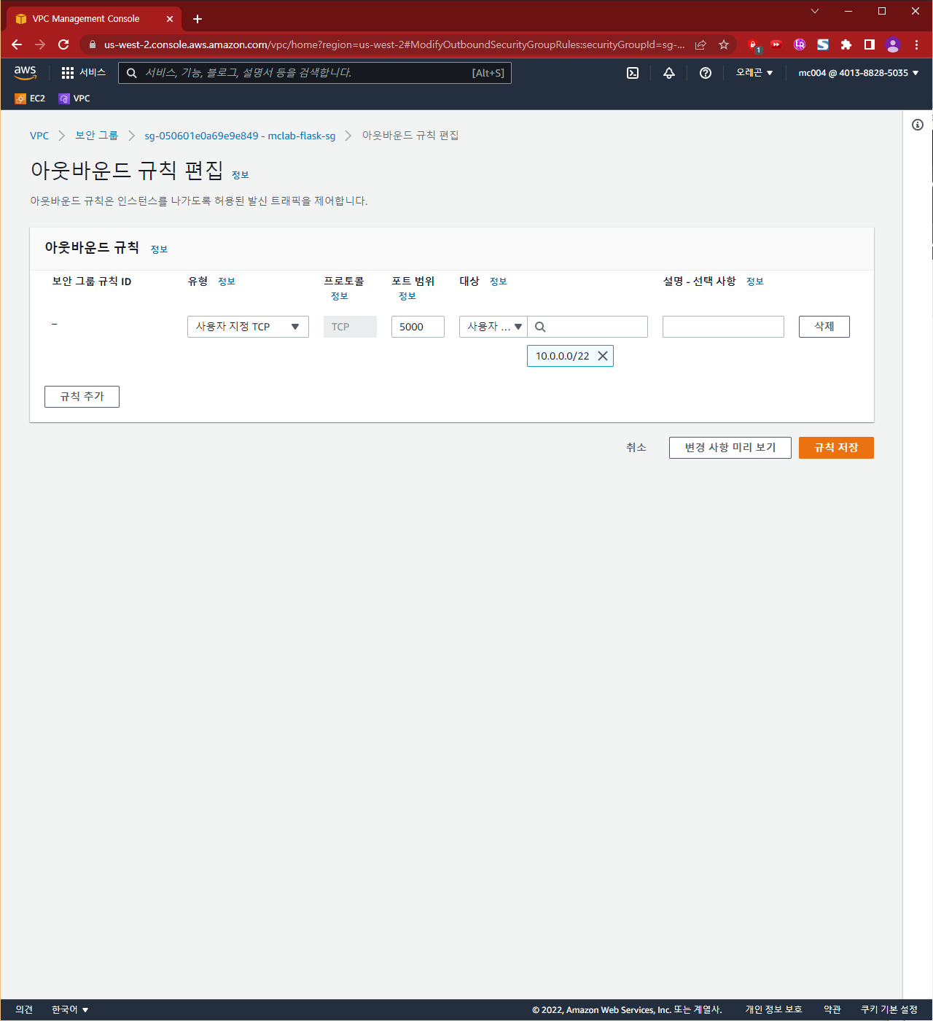

## Mclab-flask-sg 아웃바운드 규칙 - Name 태그 변경

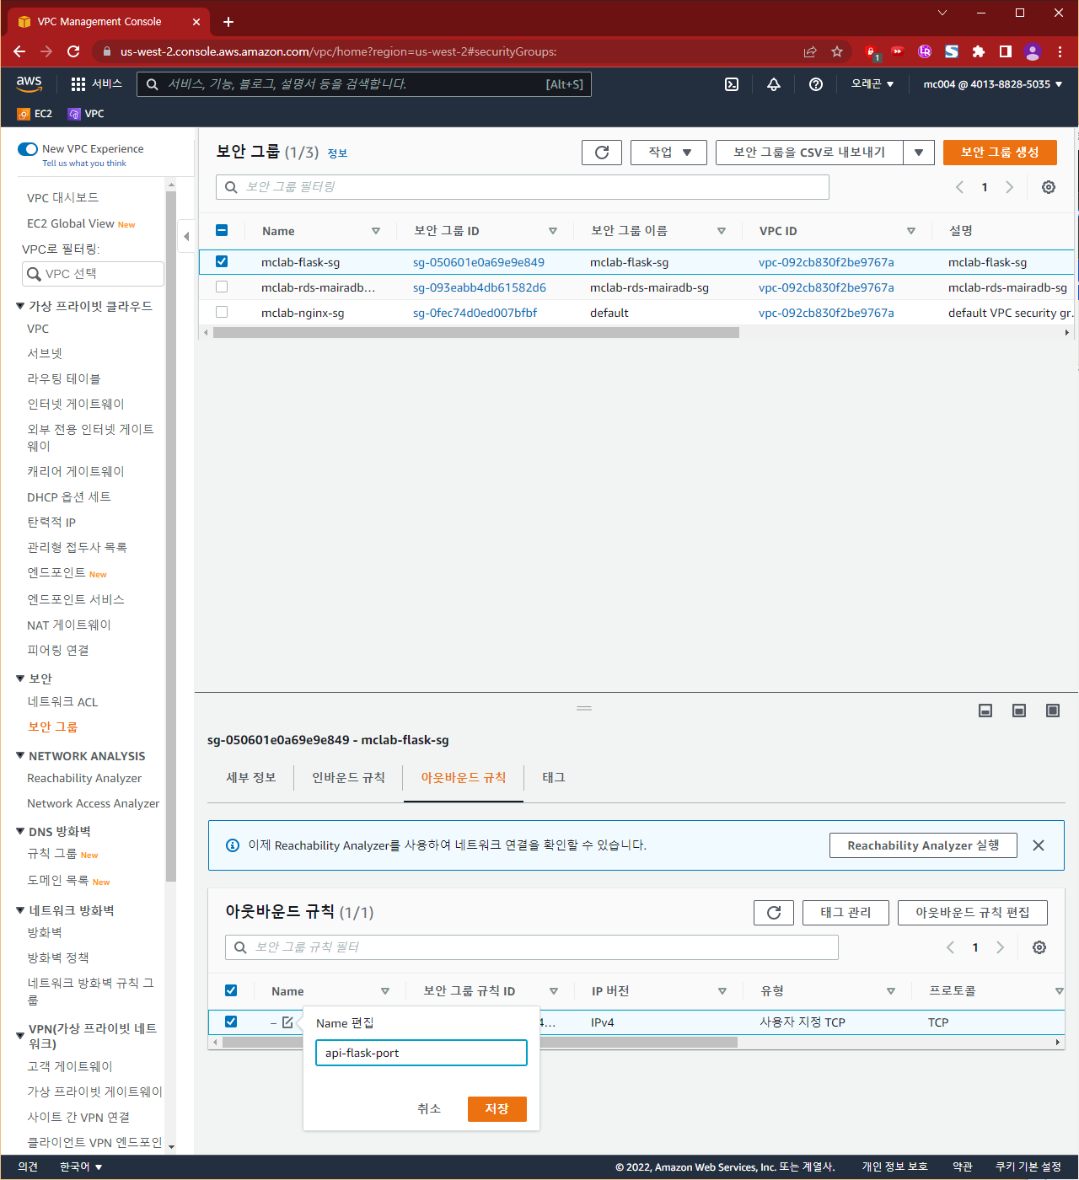

## Mclab-rds-mariadb-sg 인바운드 규칙 - 인바운드 규칙 편집

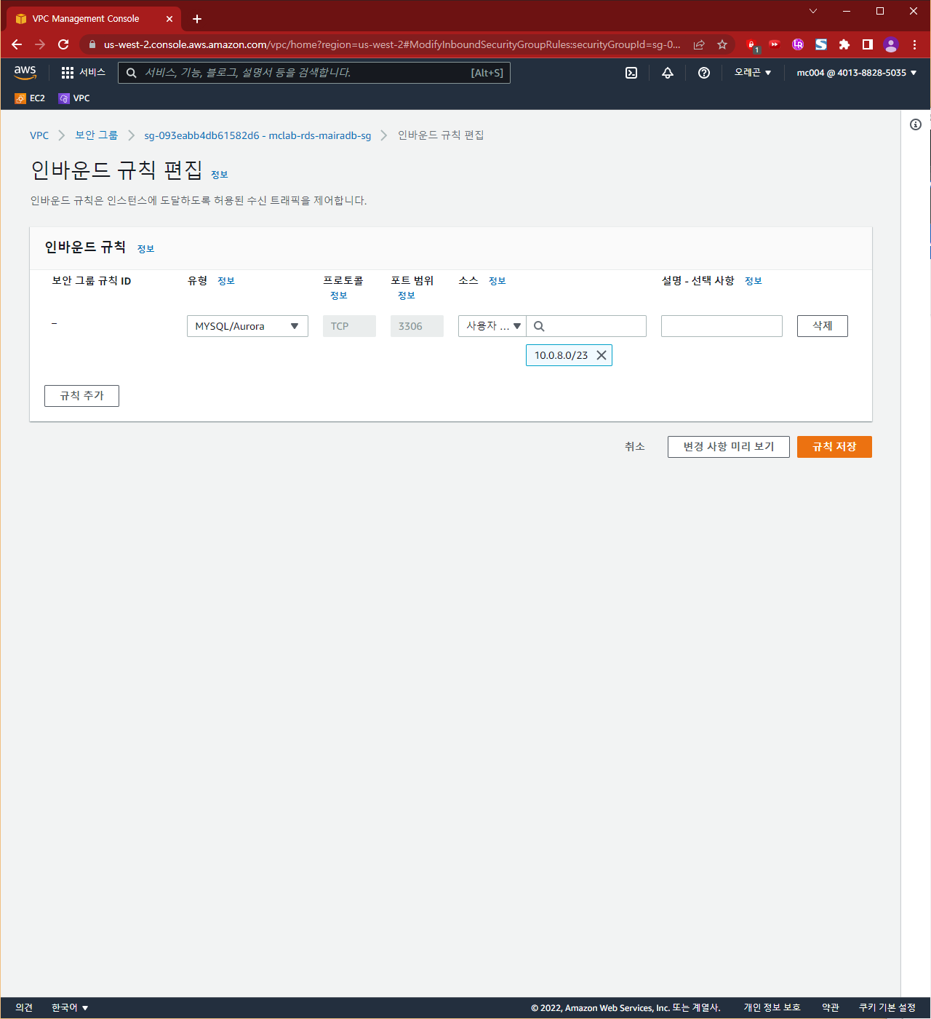

## Mclab-rds-mariadb-sg 인바운드 규칙 - Name 태그 변경

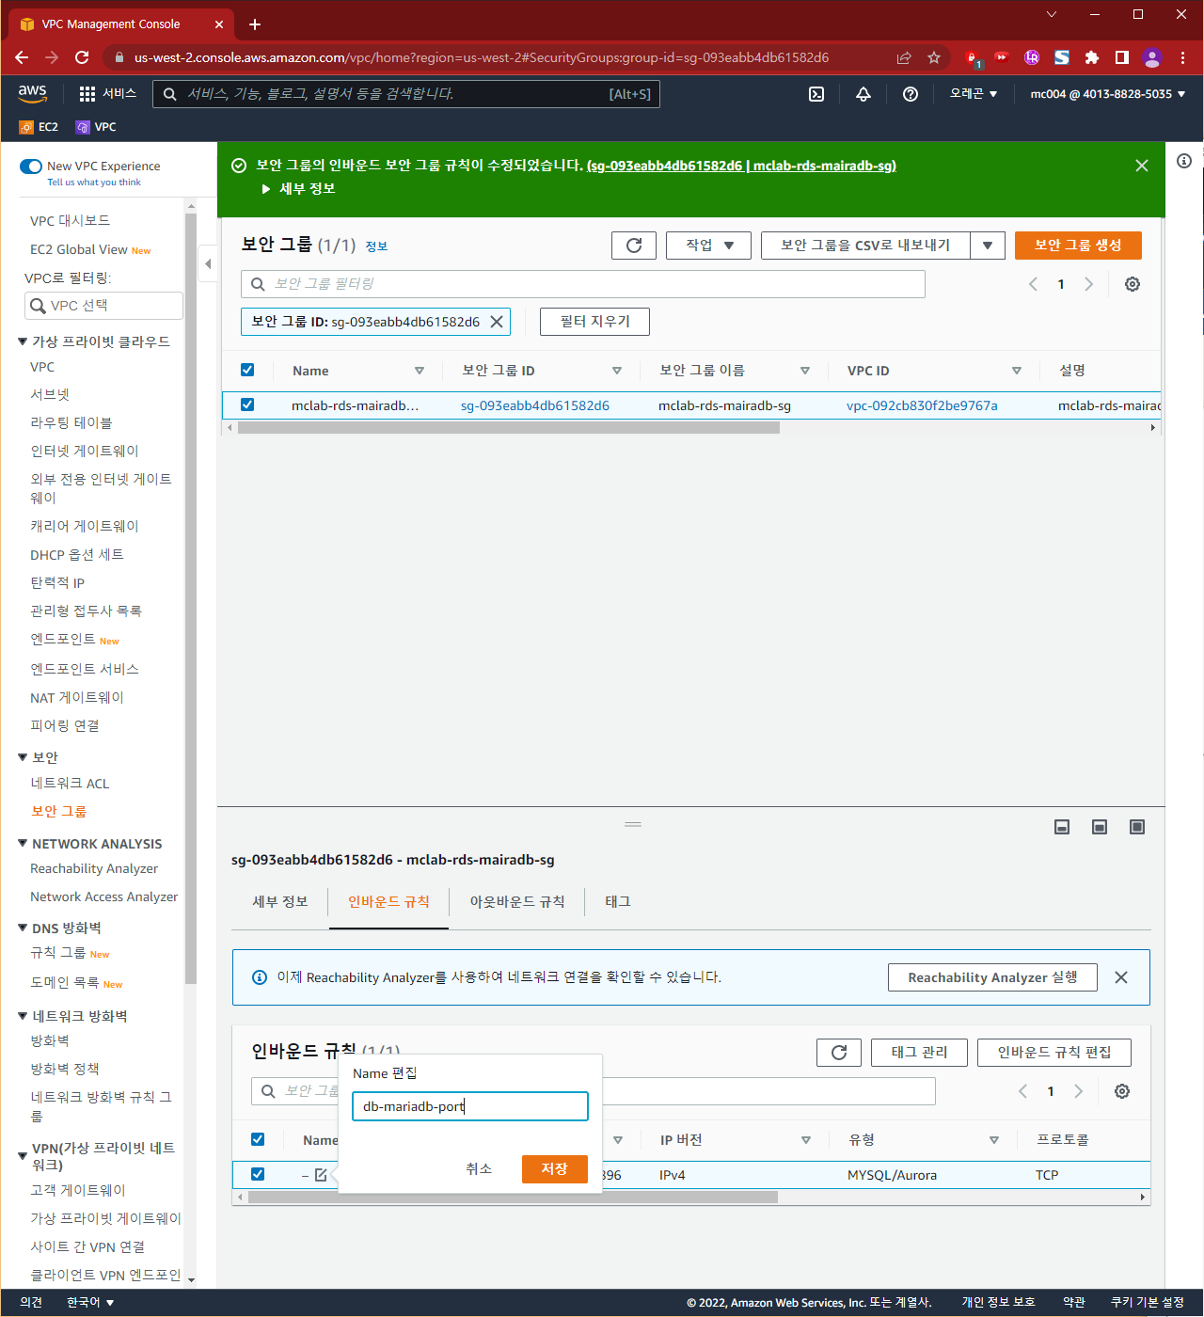

## Mclab-rds-mariadb-sg 아웃바운드 규칙 - 아웃바운드 규칙 편집

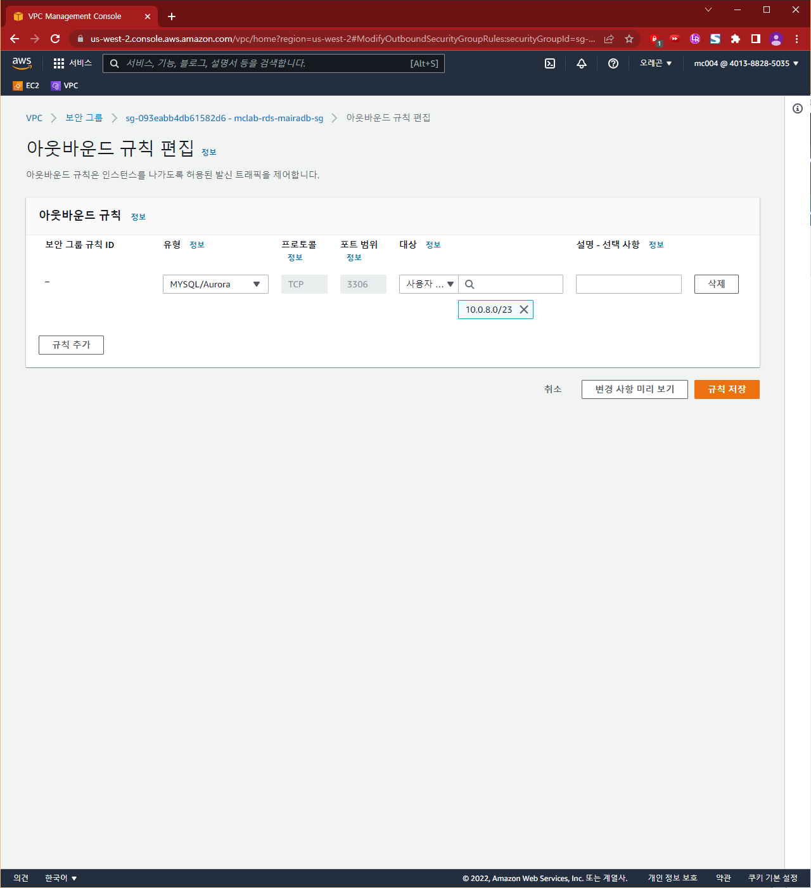

## Mclab-rds-mariadb-sg 아웃바운드 규칙 Name 태그 변경

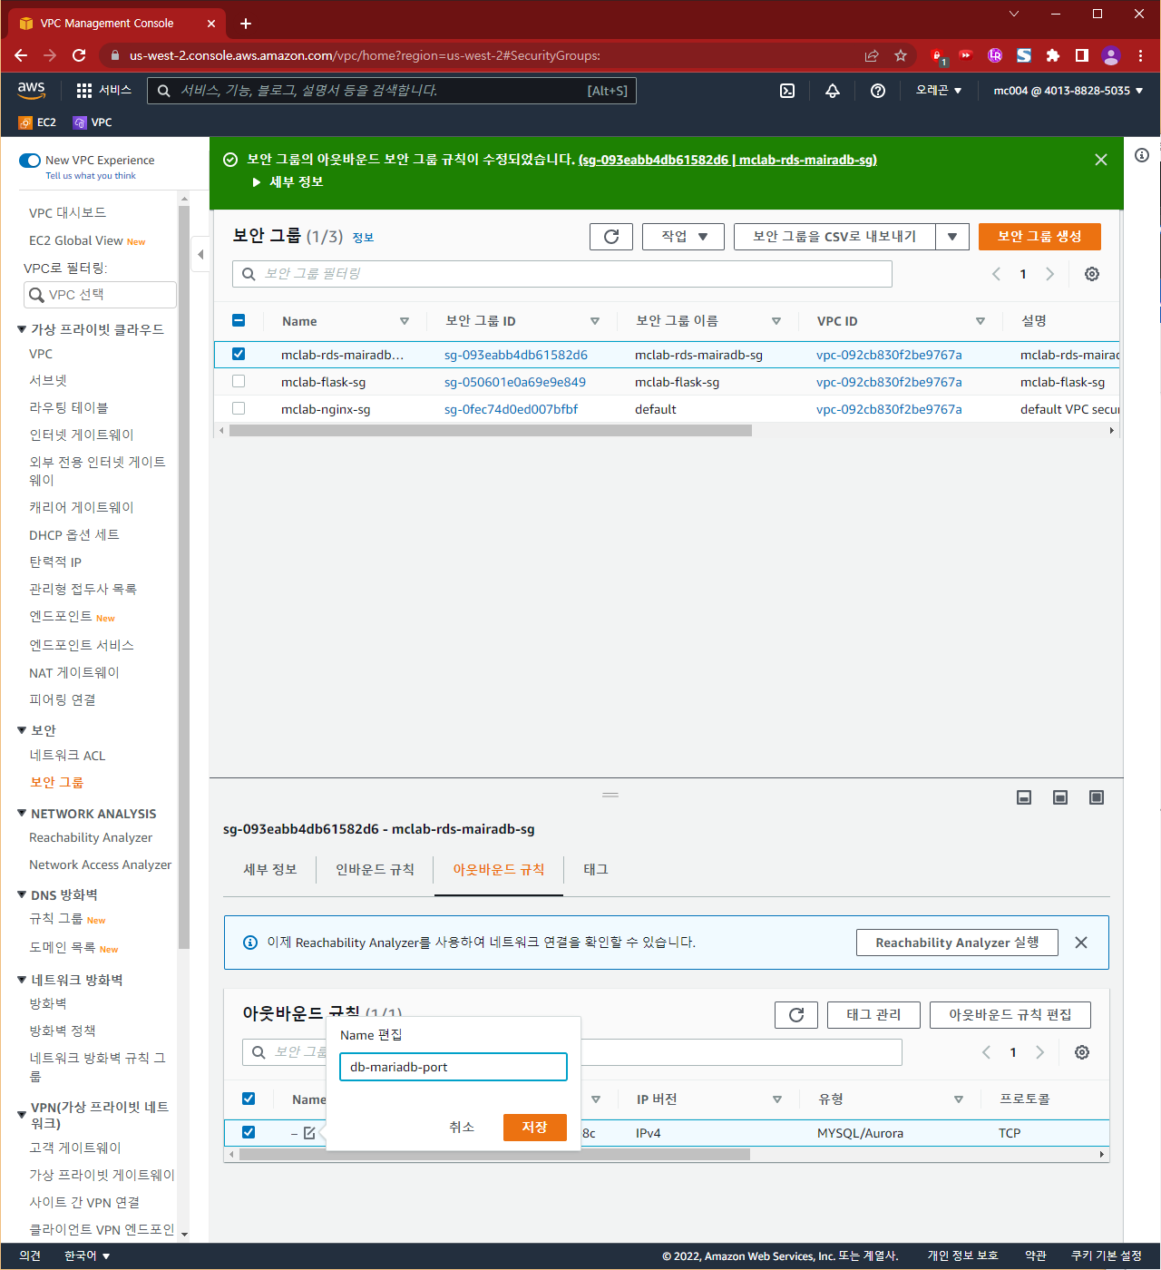

# 인터넷 게이트웨이 생성

1. 인터넷 게이트웨이 생성

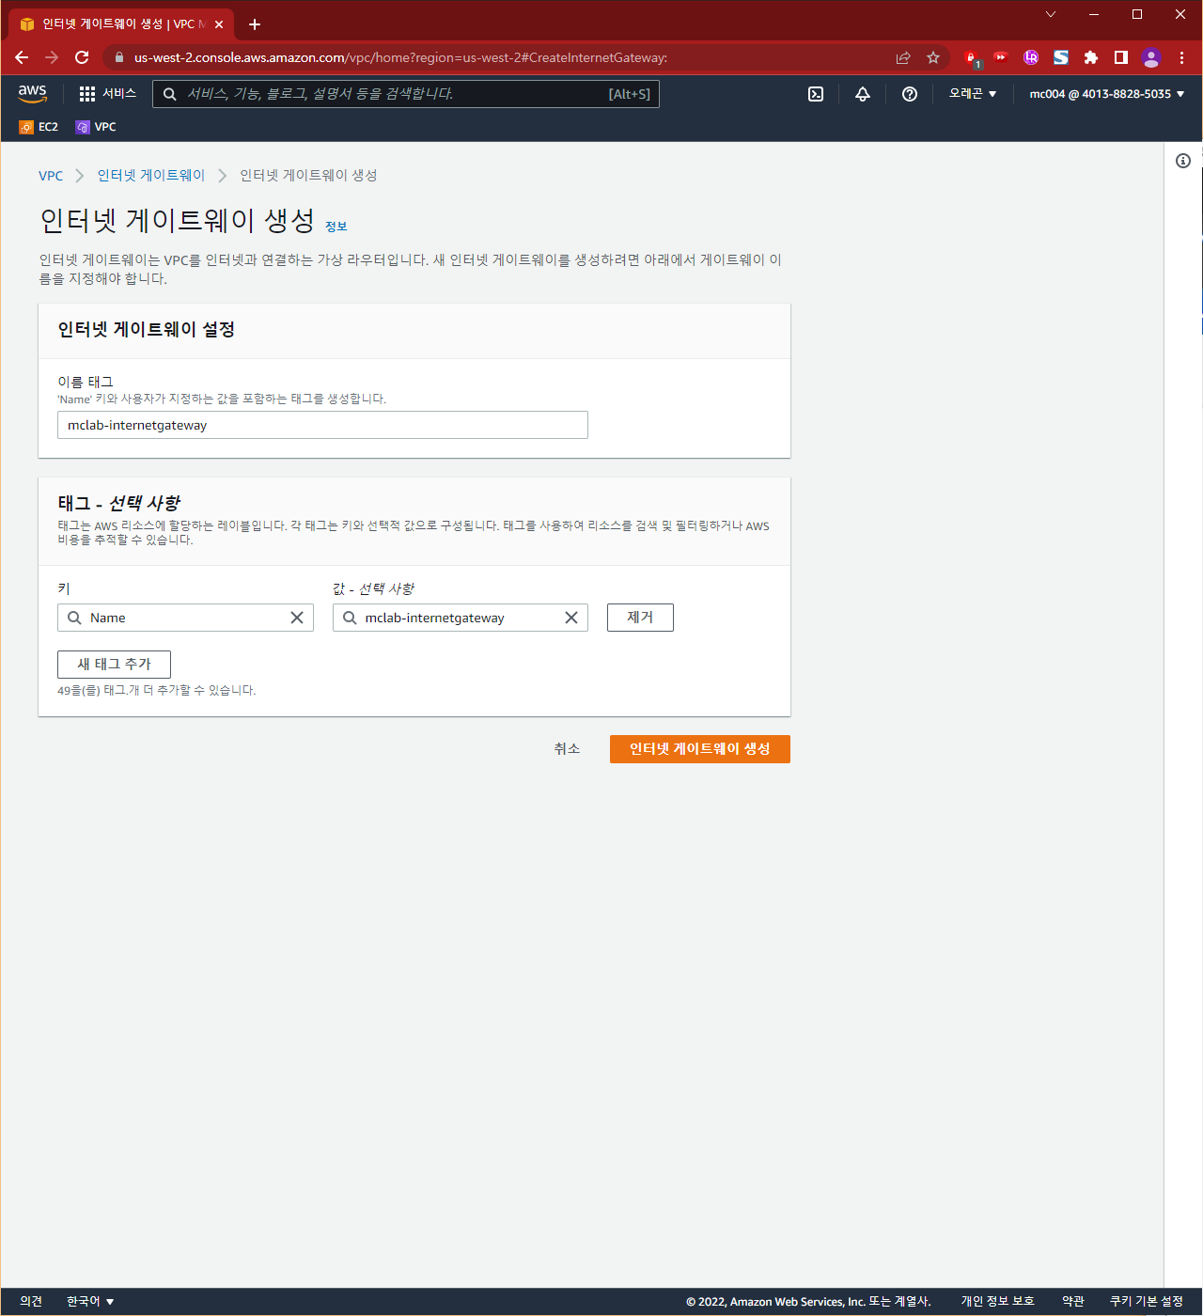

1. Mclab-internetgateway - 작업 - VPC 연결

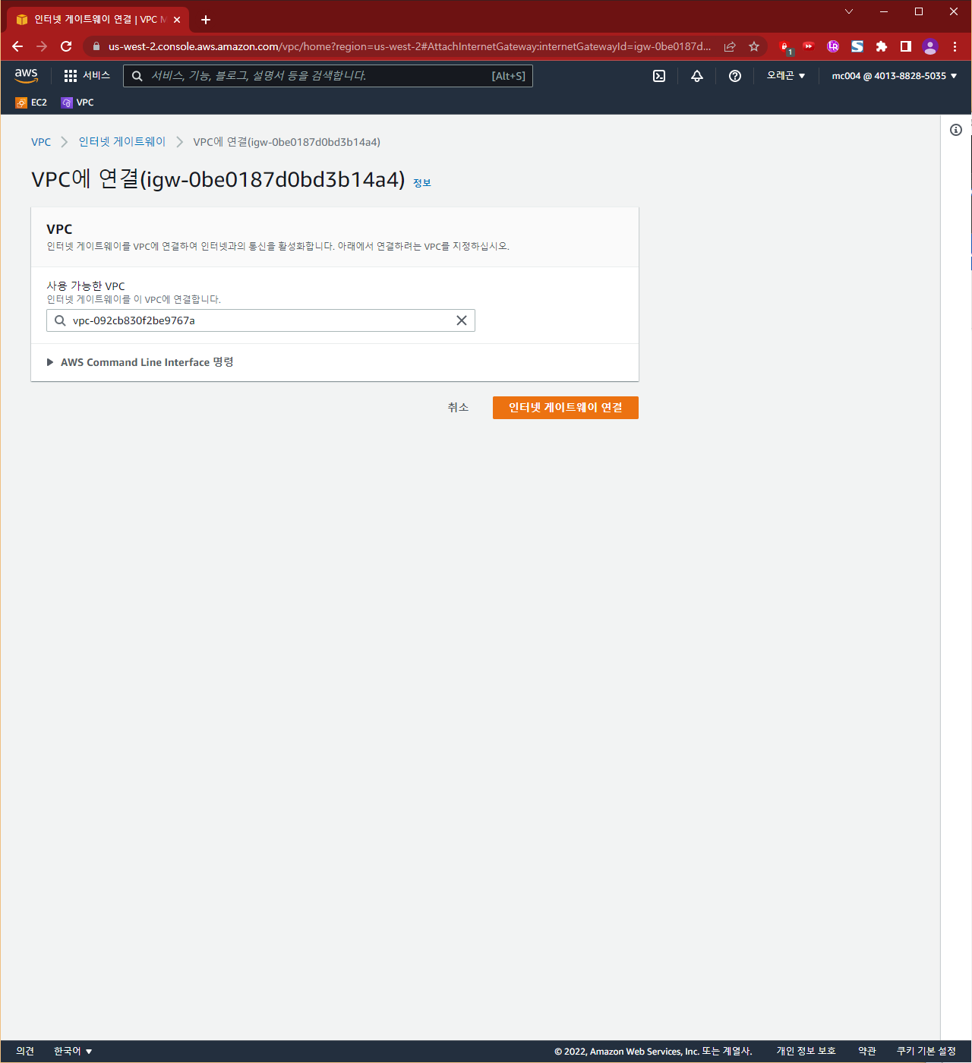

# 라우팅 테이블 연결

## 라우팅 테이블 연결 - 라우팅 편집(1)

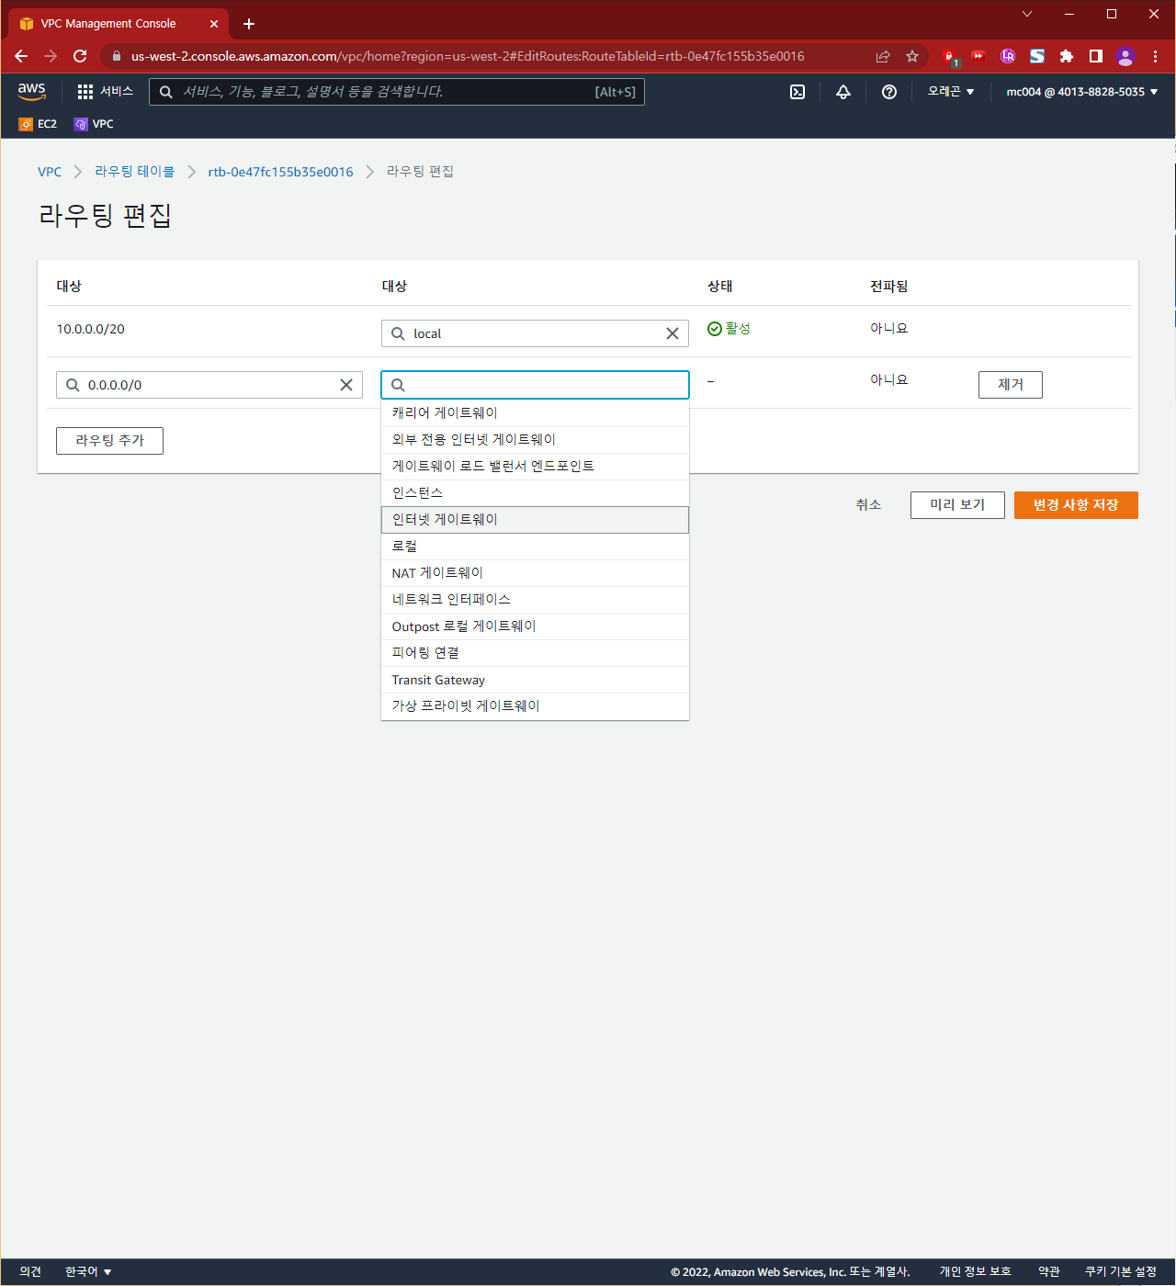

## 라우팅 테이블 연결 - 라우팅 편집(2)

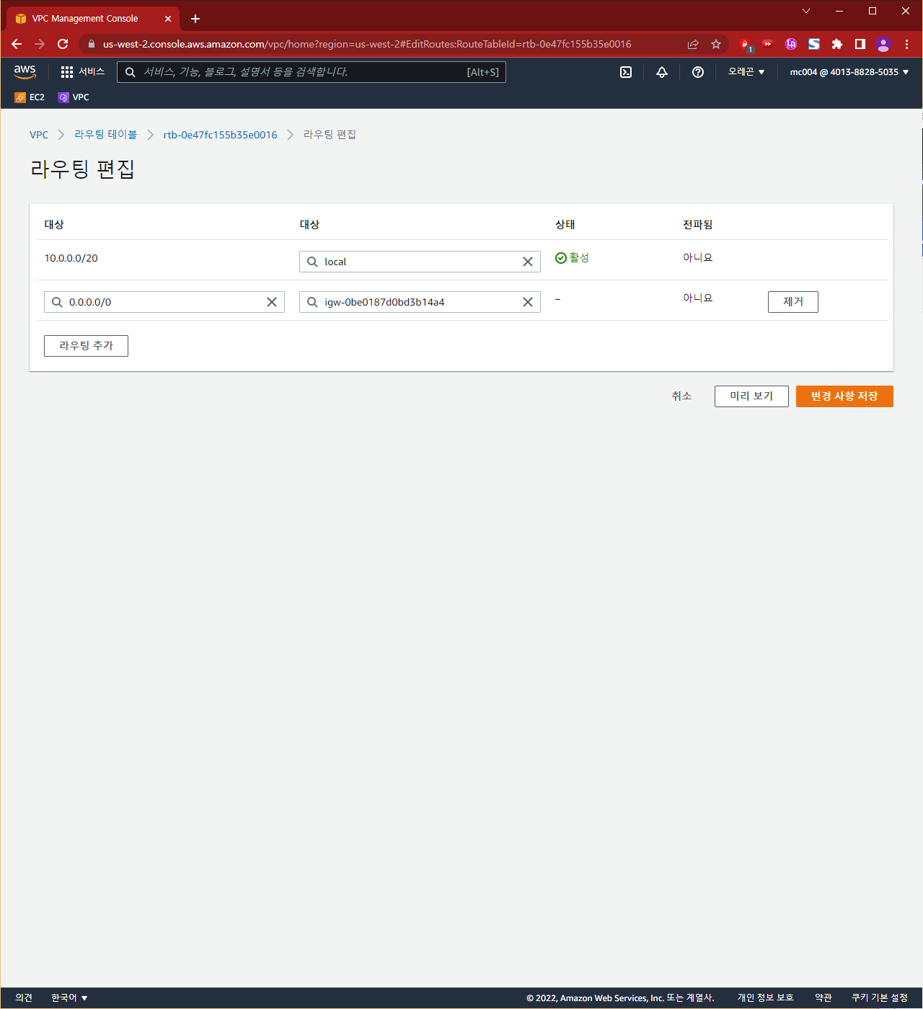

## 라우팅 테이블 연결 - 서브넷 연결 - 서브넷 연결 편집

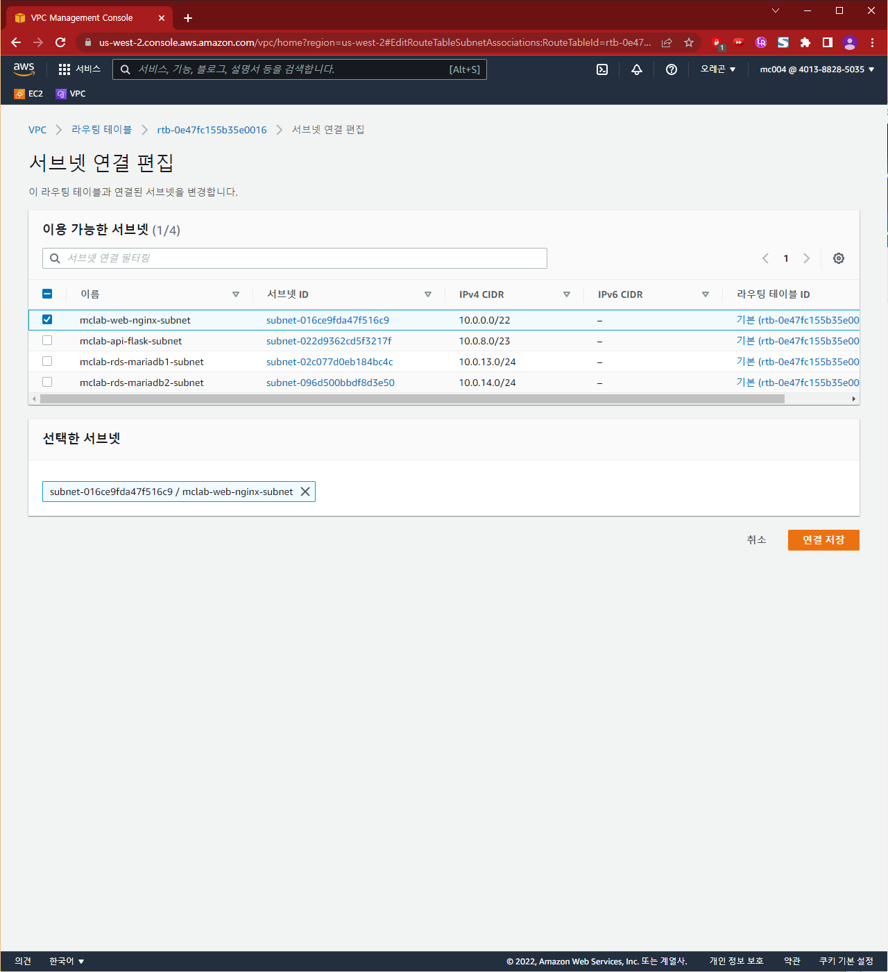

# EC2 생성

## EC2 인스턴스 시작

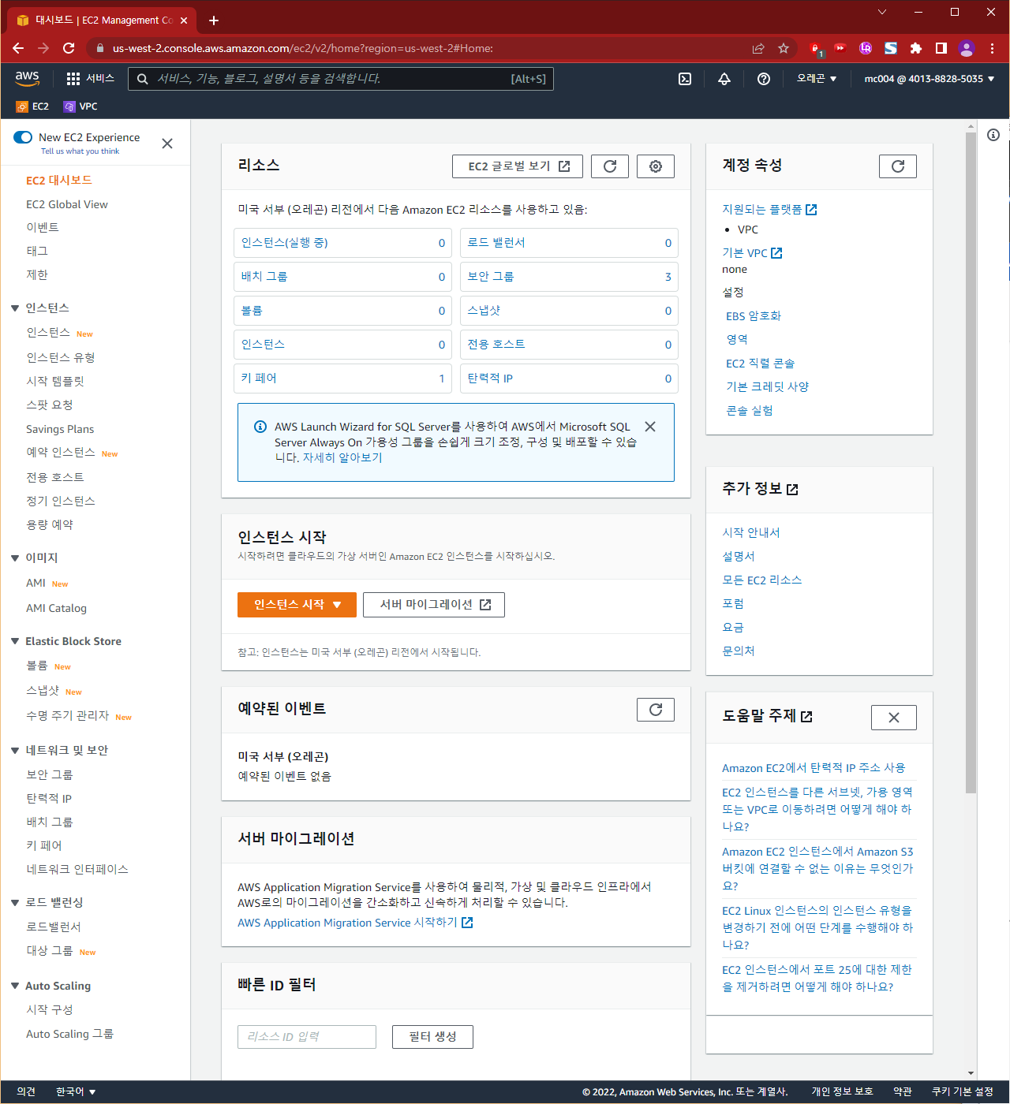

## AMI 선택 - Ubuntu Server 20.04 - 64비트(x86) 선택

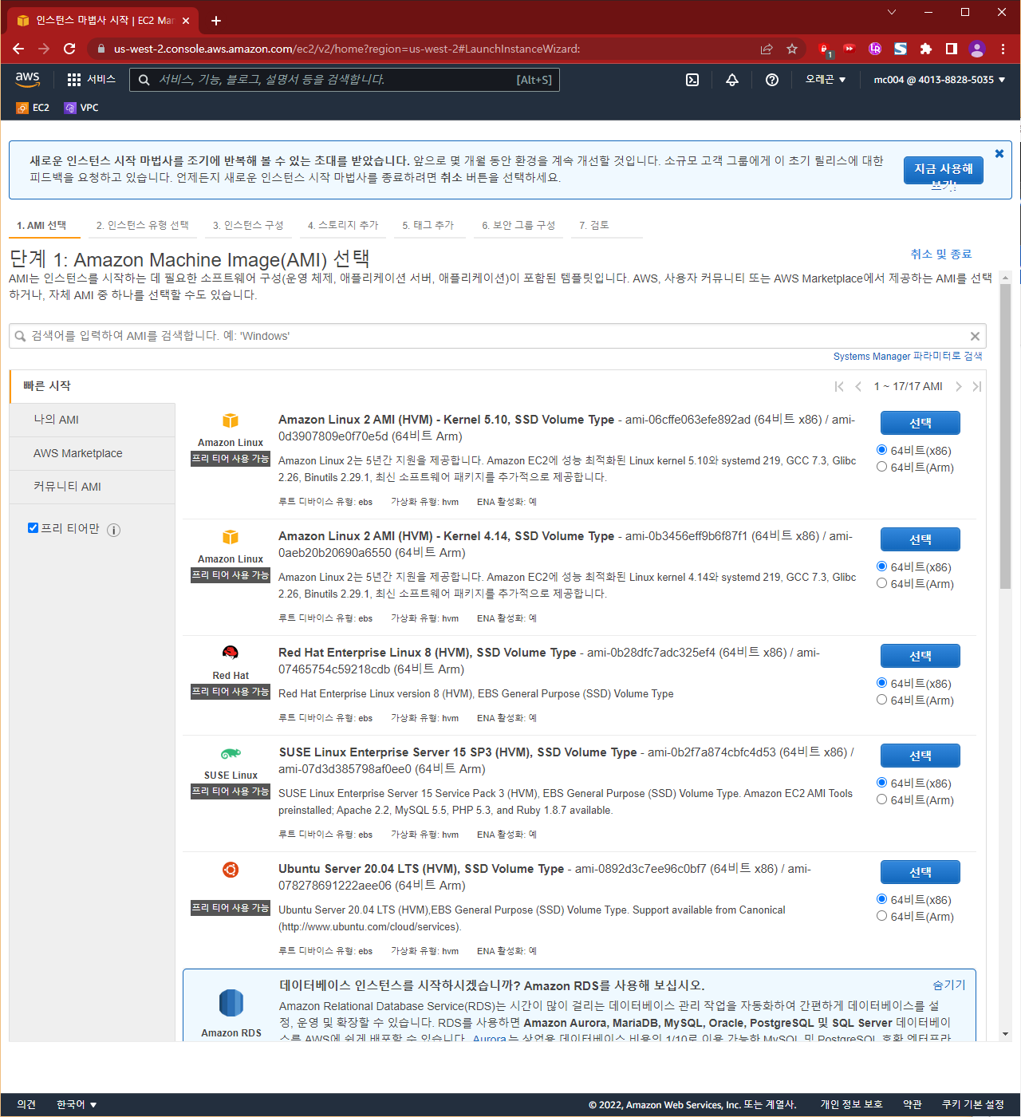

## 인스턴스 유형 선택 - t2(t2 micro) 선택

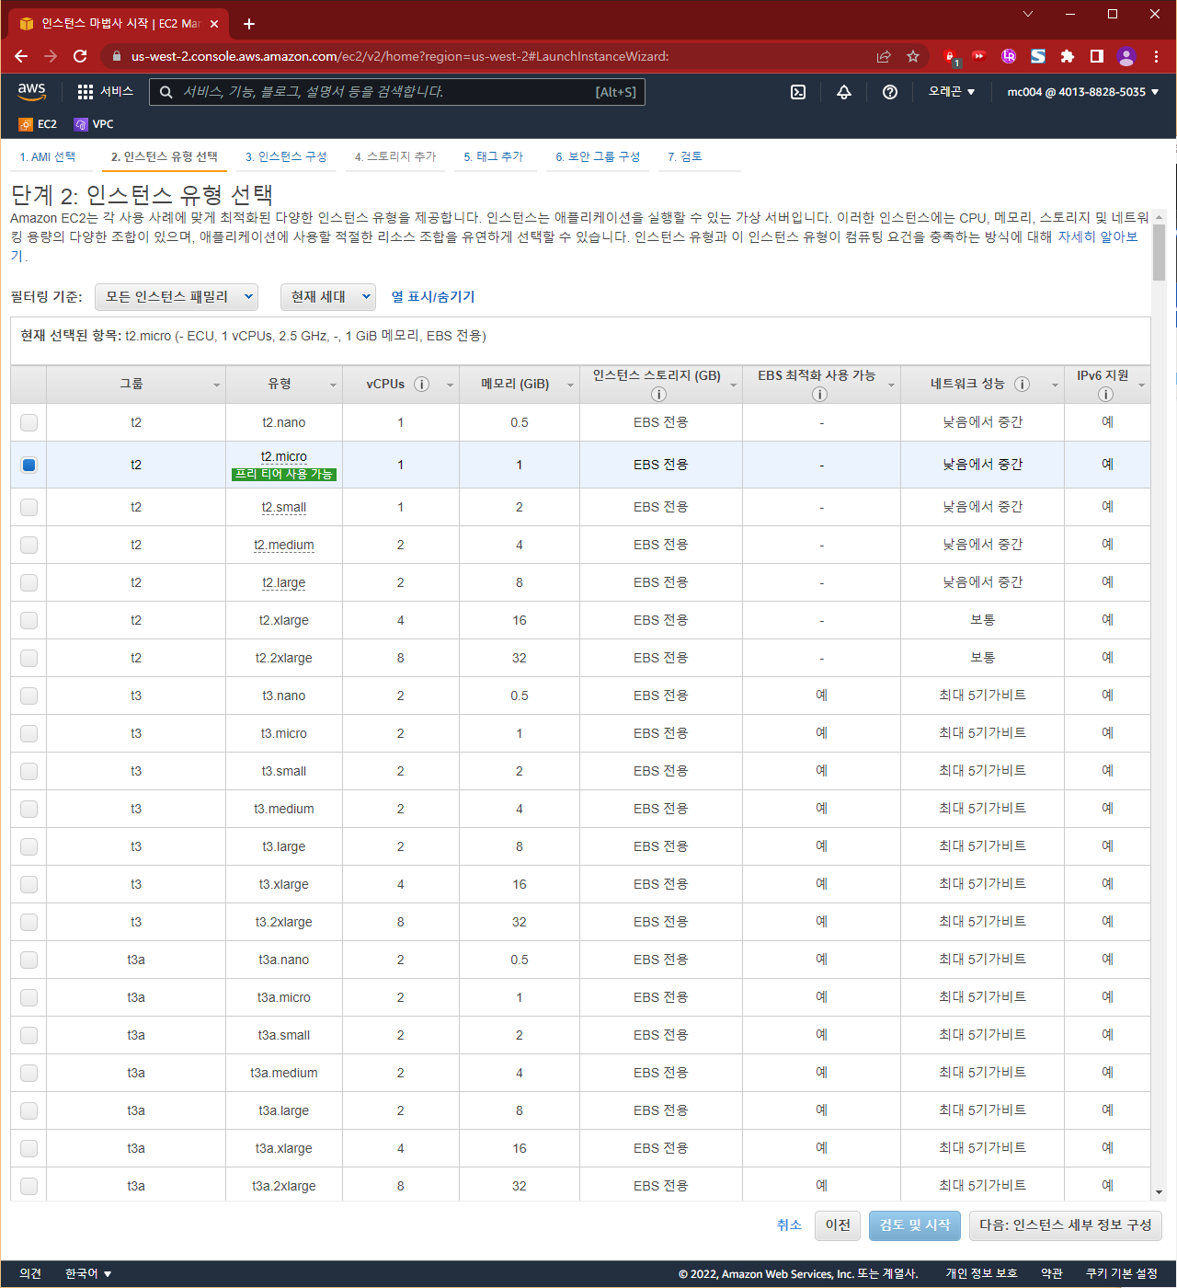

## 인스턴스 세부 정보 구성 - 서브넷(mclab-web-nginx-subnet) 선택

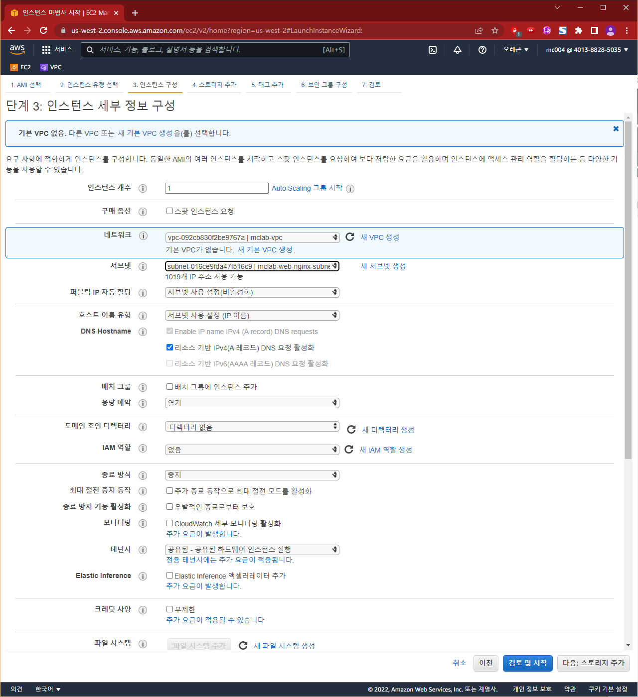

## 스토리지 추가

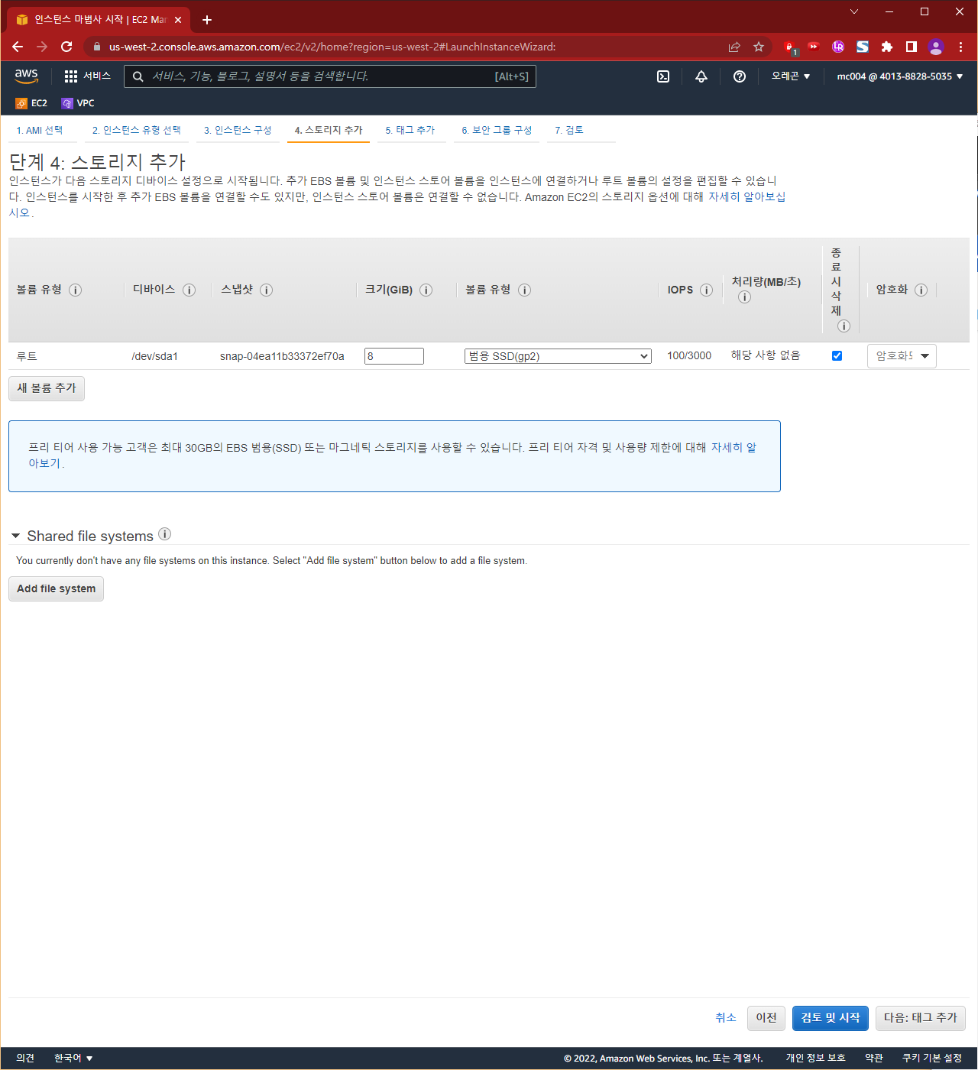

## 태그 추가

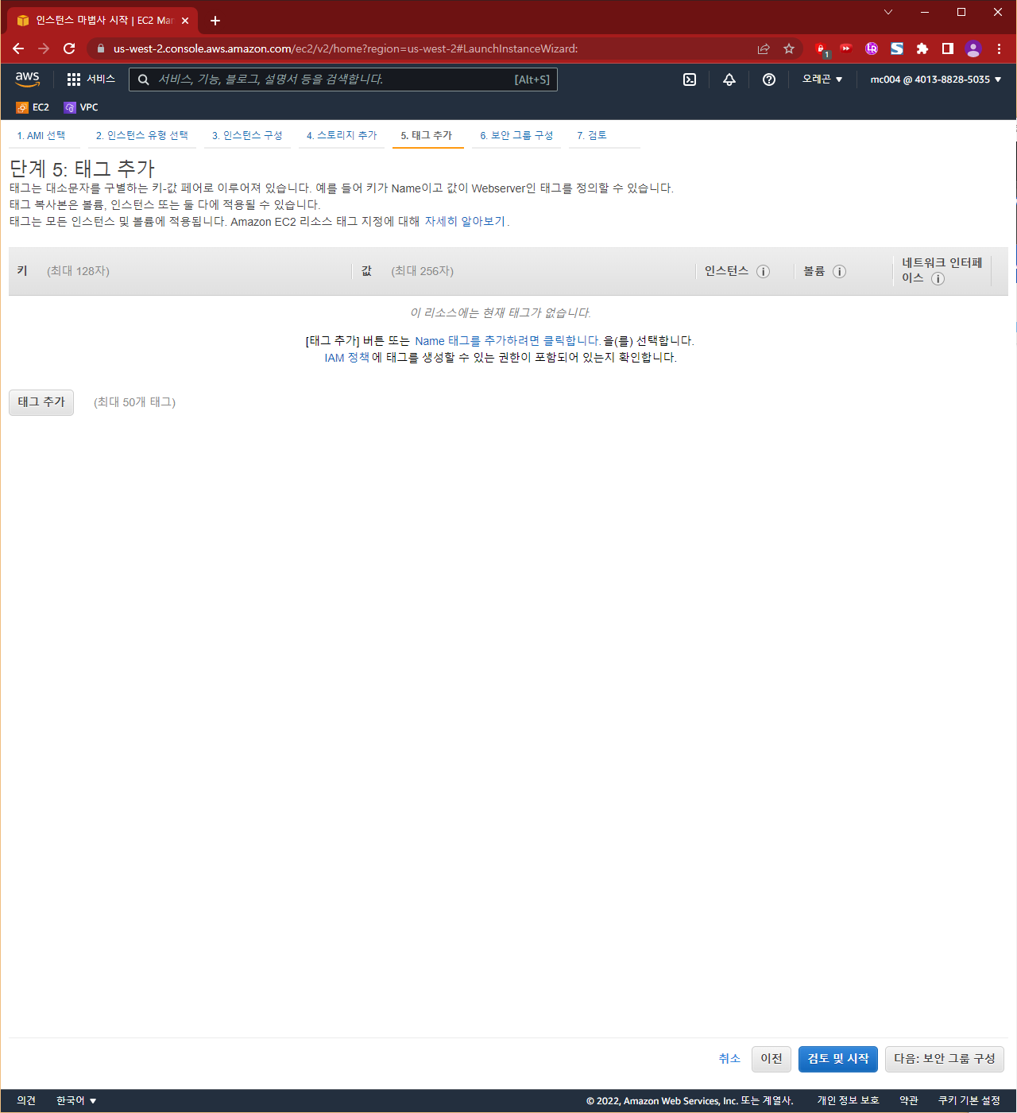

## 보안 그룹 구성

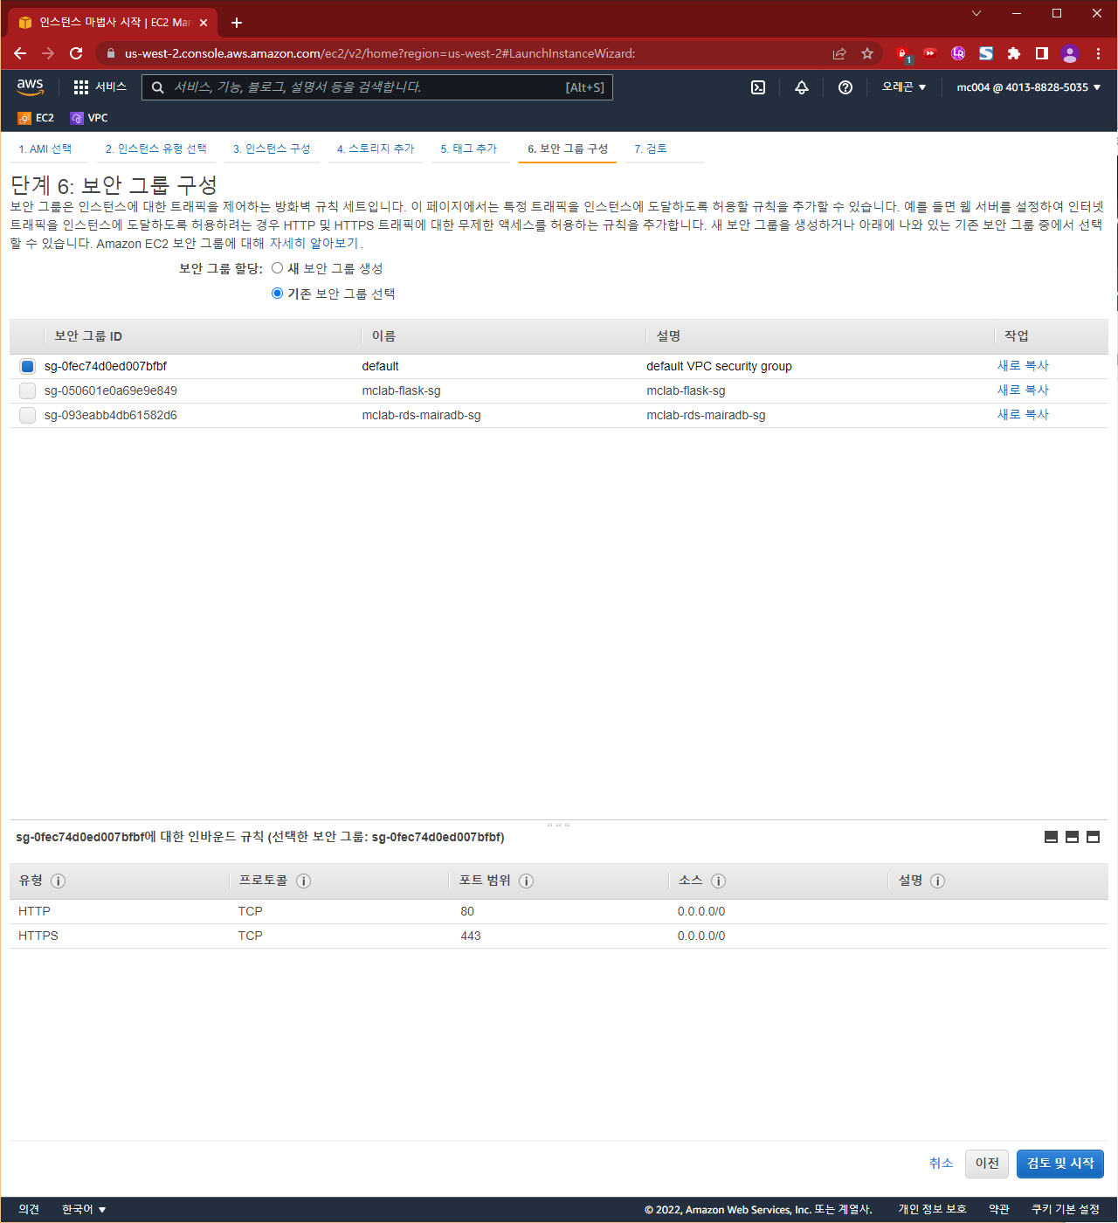

## 검토 및 시작 - 계속

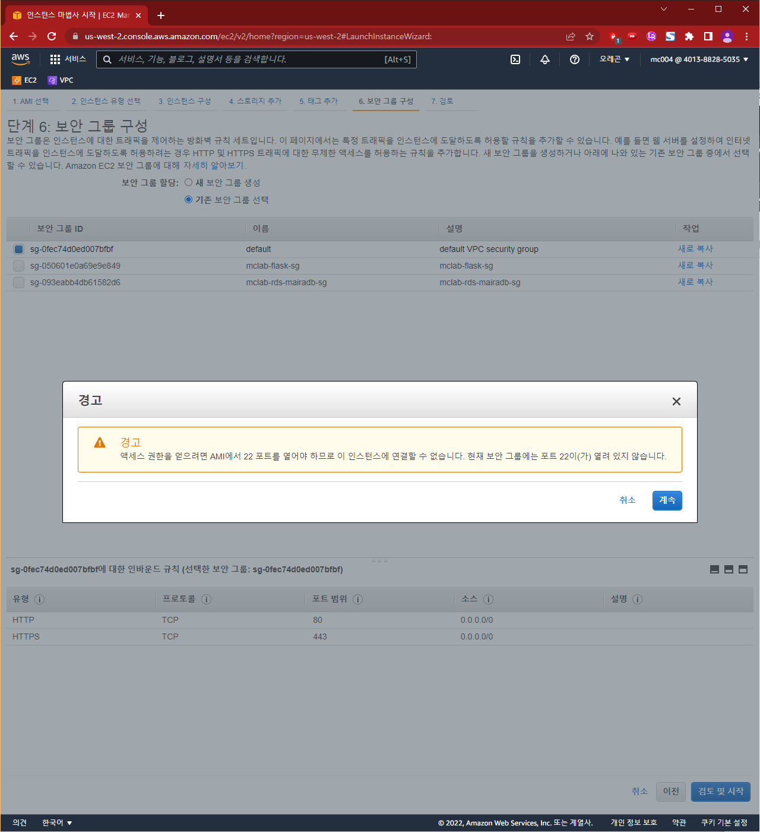

## 인스턴스 시작 검토

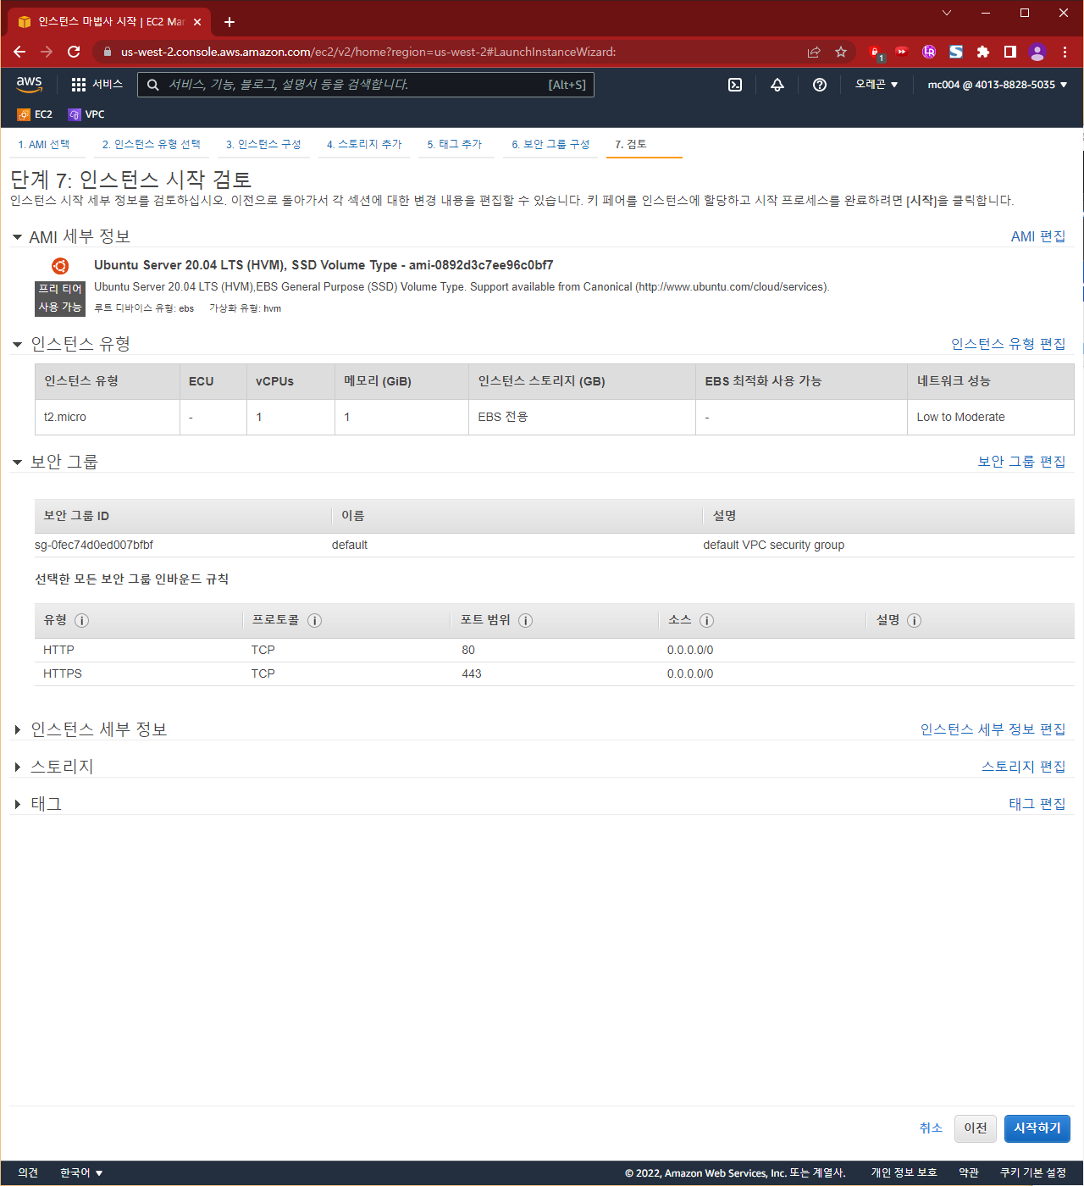

## 기존 키 페어 선택 또는 새 키 페어 생성

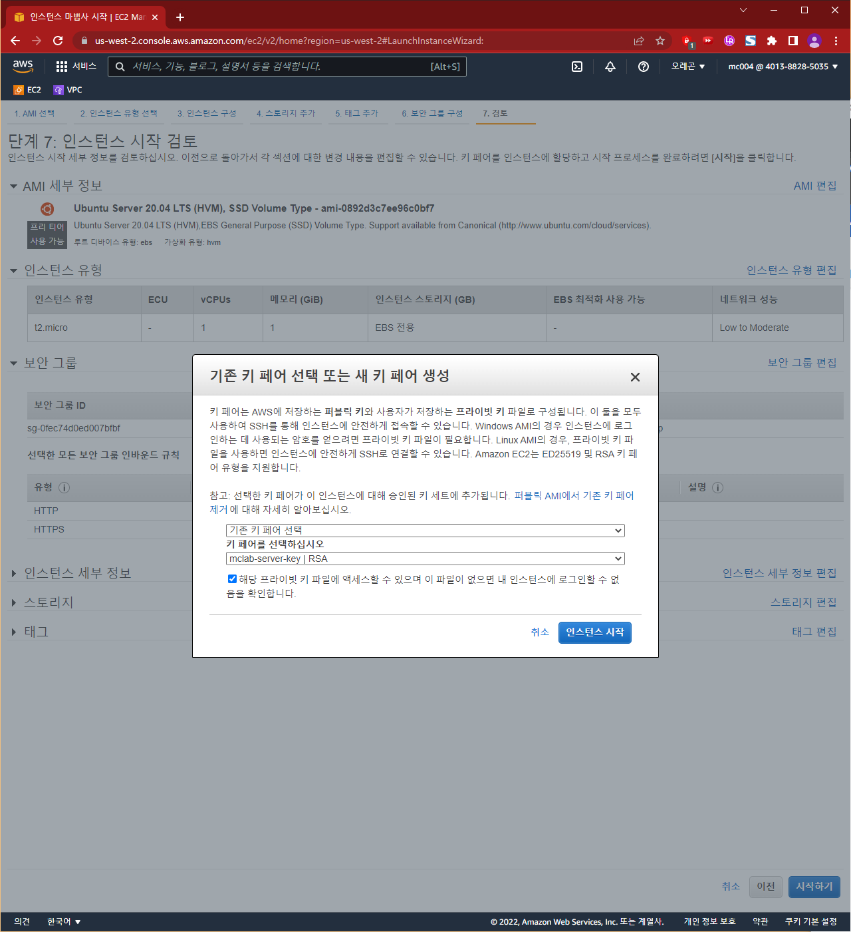

# 탄력적 IP 생성

## 탄력적 IP 주소 - 탄력적 IP 주소 할당

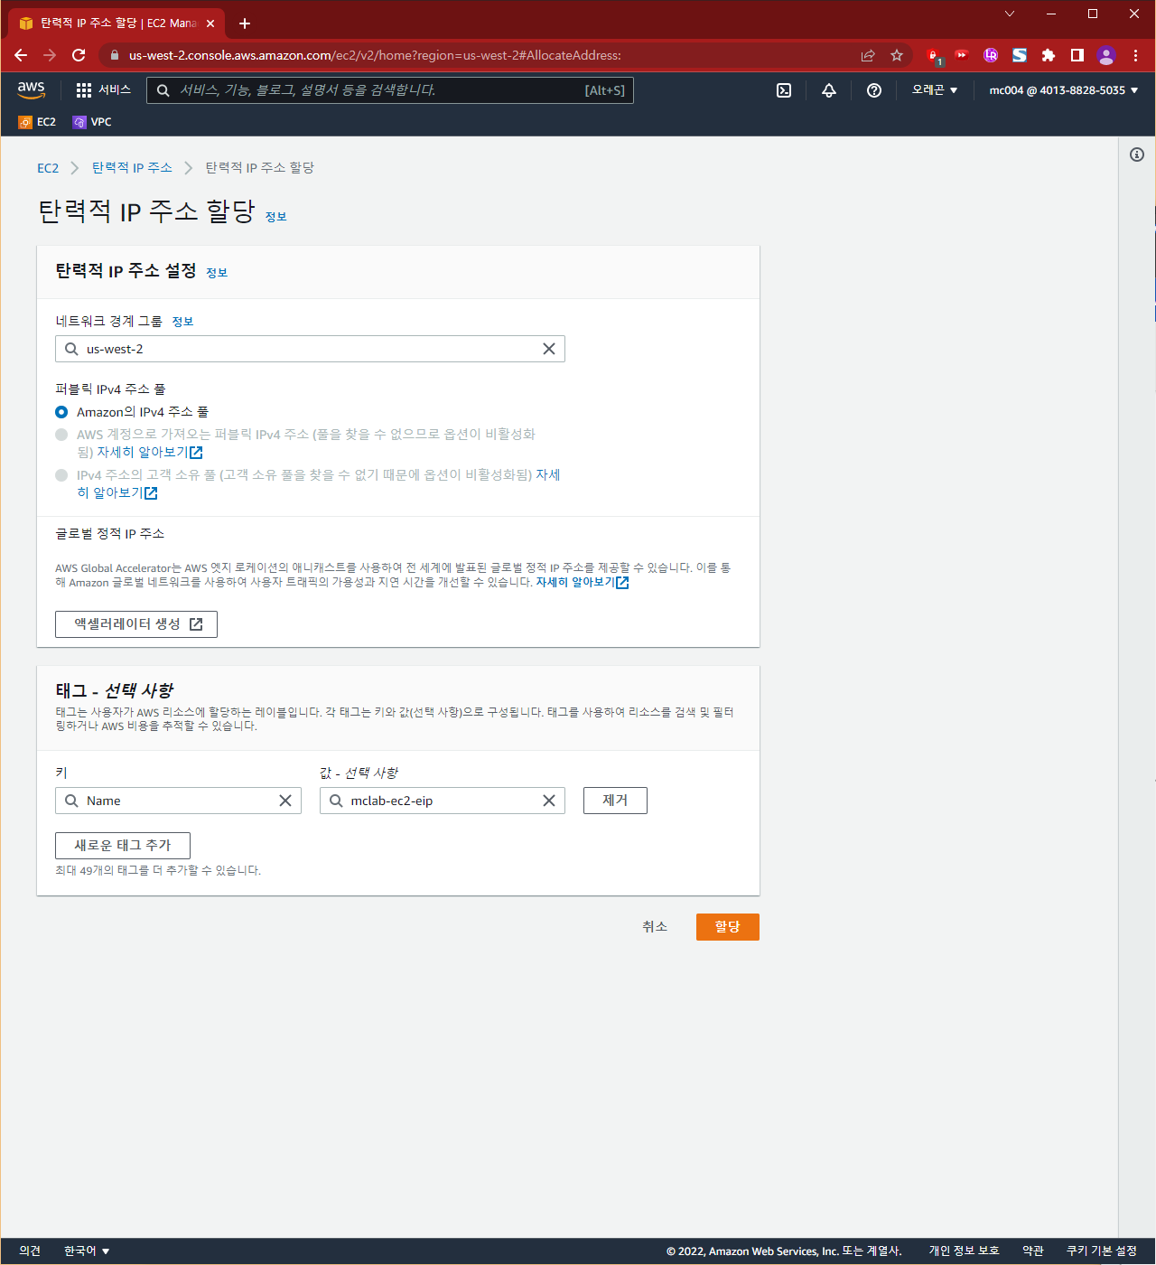

## 탄력적 IP 주소 - 작업 - 탄력적 IP 주소 연결

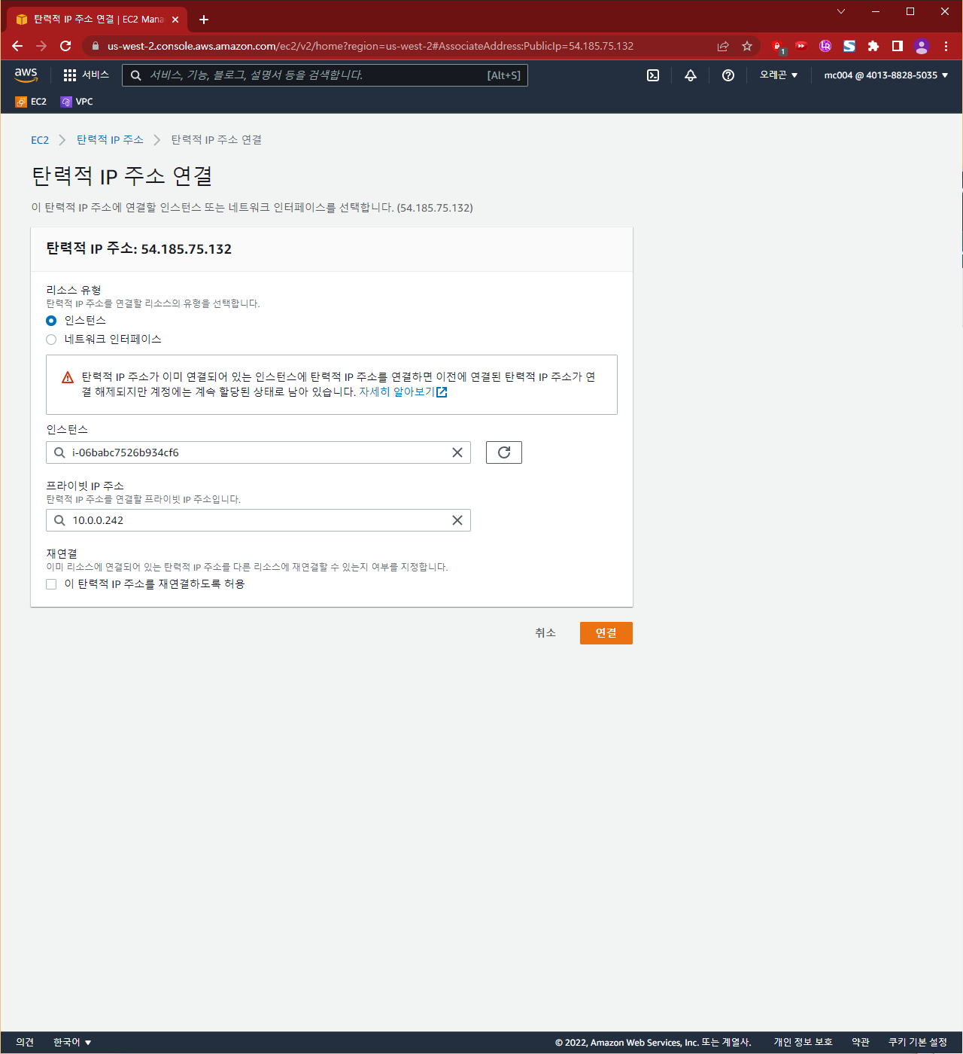

# SSH 프로그램 연결

## 인스턴스 - 연결 - SSH 클라이언트

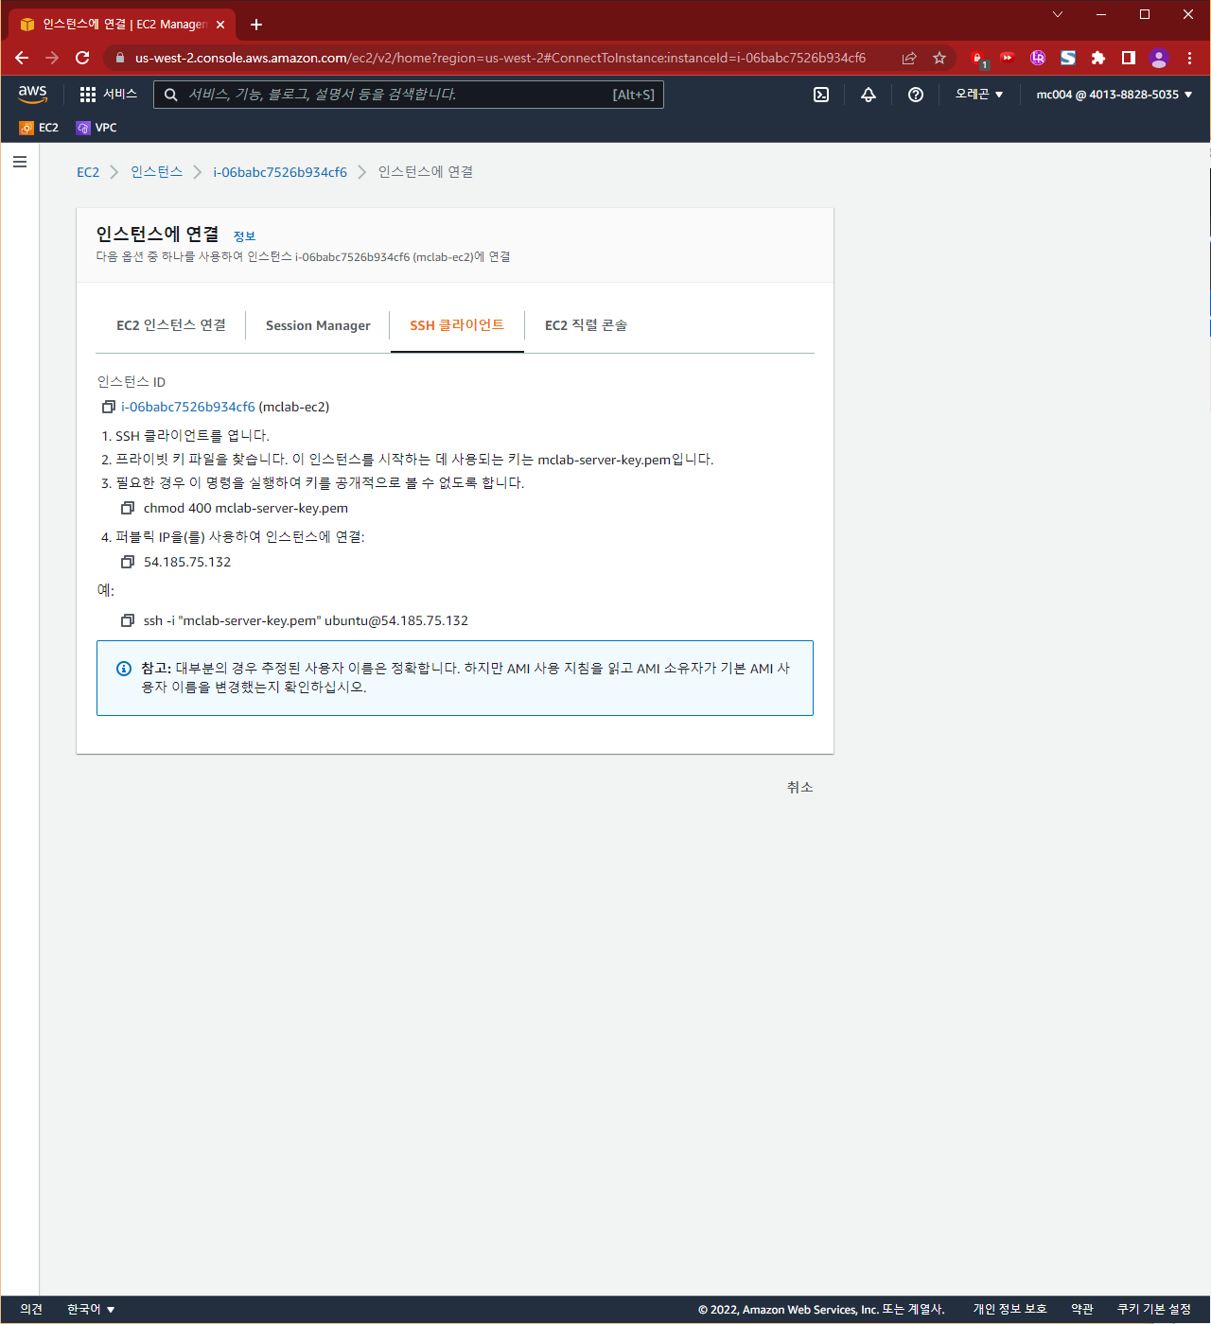

## 명령 프롬프트 열기(cmd) - 키 페어 저장 장소로 이동

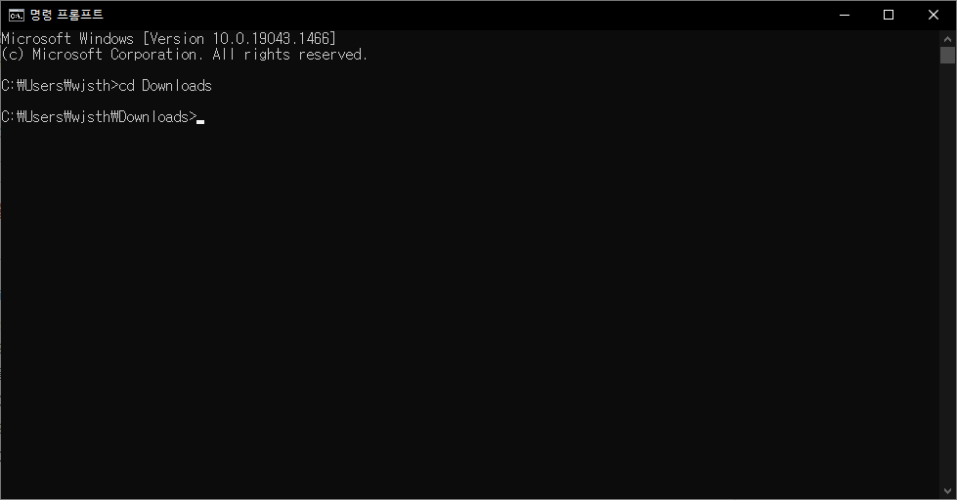

## SSH 프로그램 연결

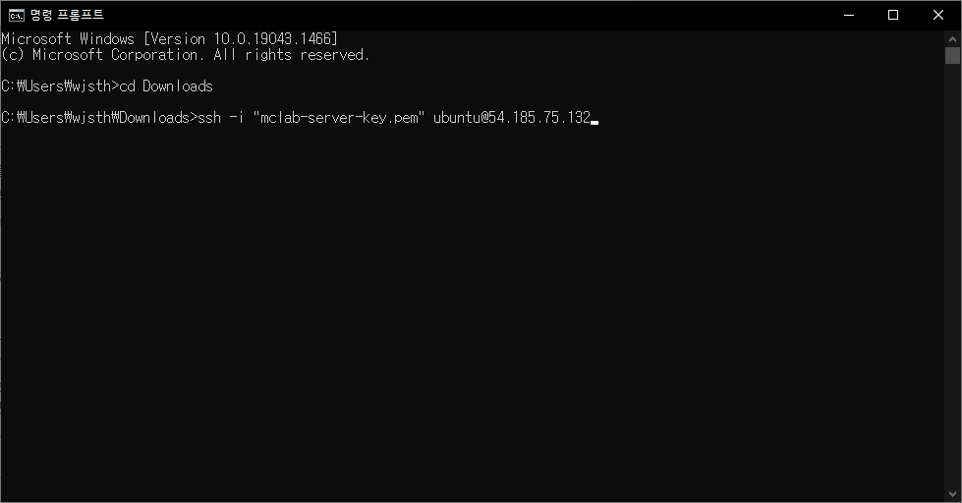

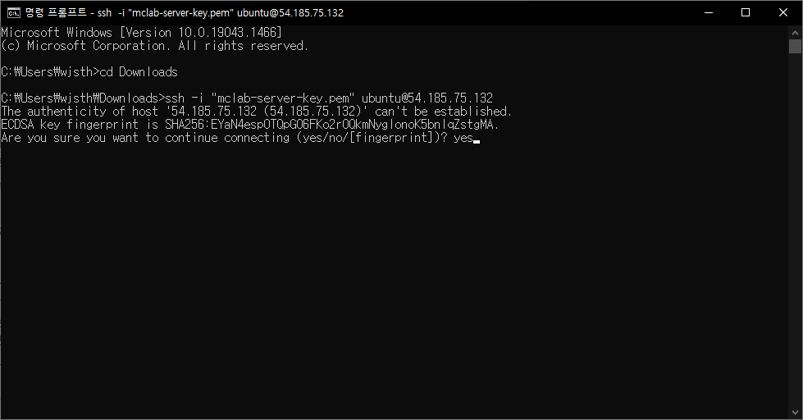

## Apt 업데이트 - sudo apt update 입력

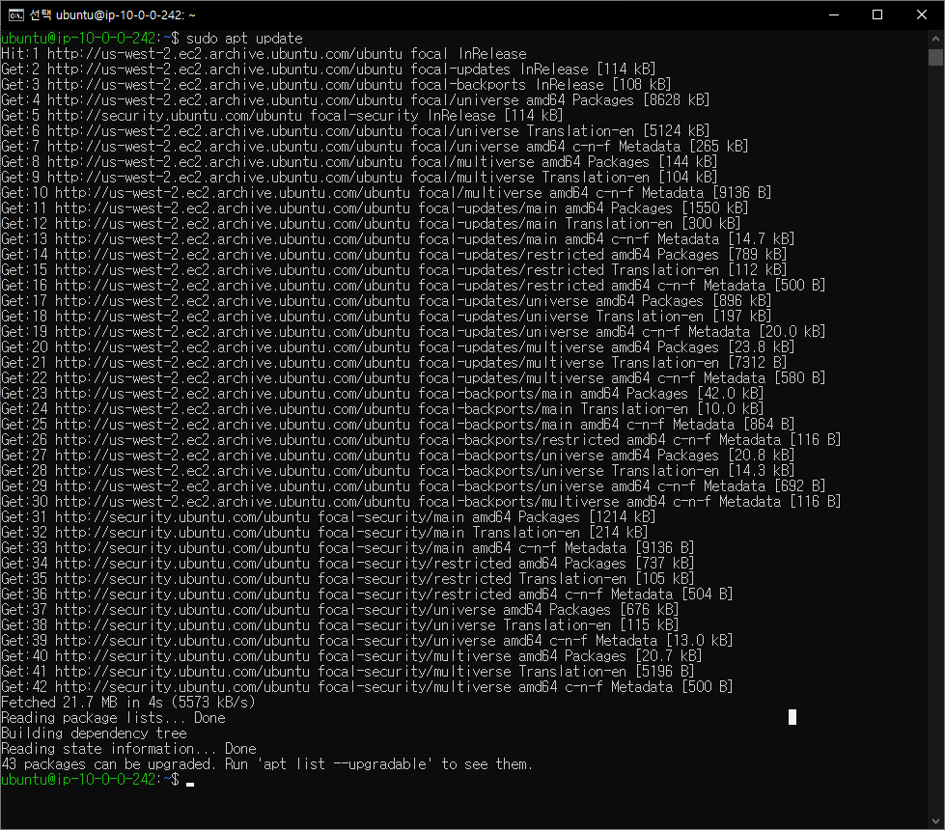

## Nginx 설치 - sudo apt install nginx 입력

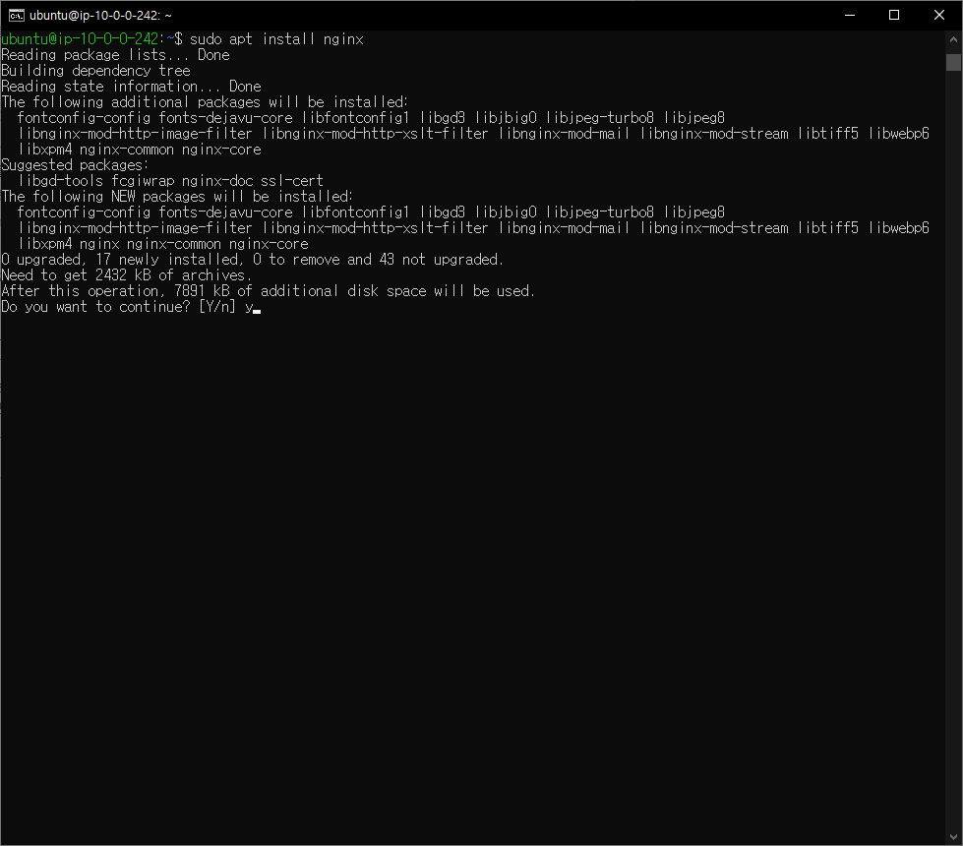

## 고정 IP로 인터넷 접속

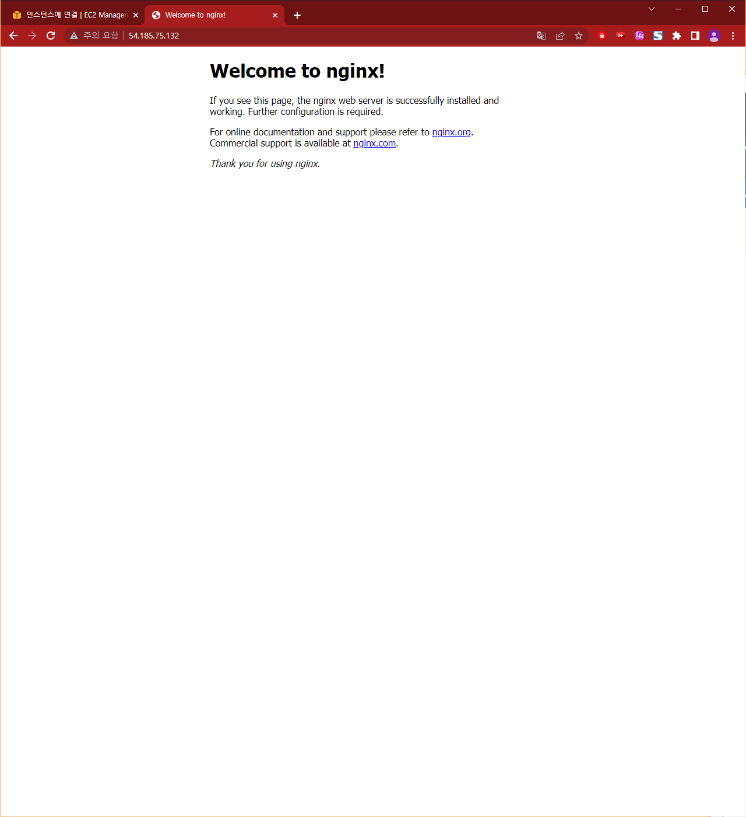

# RDS 데이터베이스 생성

## 서브넷 그룹 생성

1. DB 서브넷 그룹 생성

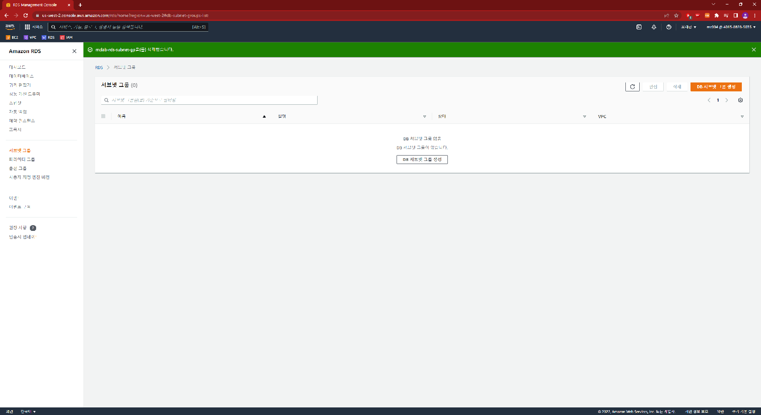

1. 이름, 설명, VPC 선택, 가용 영역 선택(rds subnet 만들 때 선택한 가용 영역 선택), rds subnet 선택

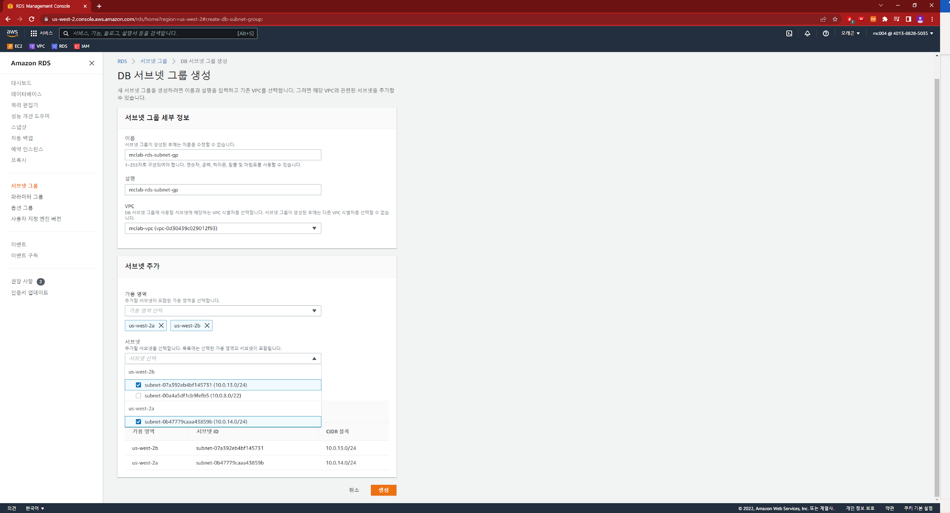

1. 생성 완료

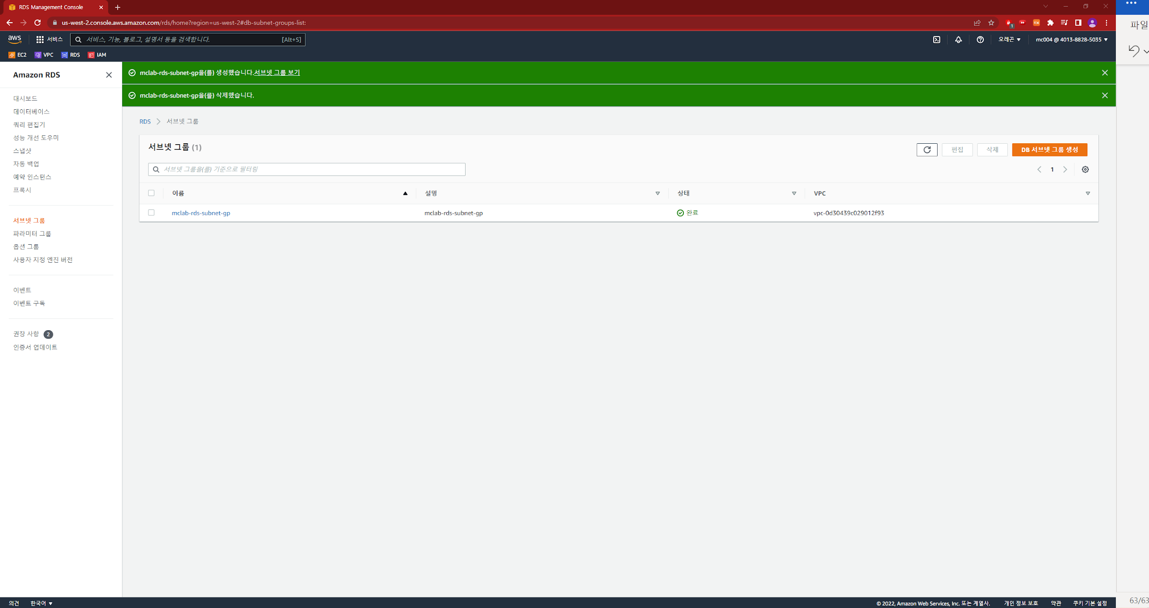

## 데이터베이스 생성

1. 데이터베이스 생성

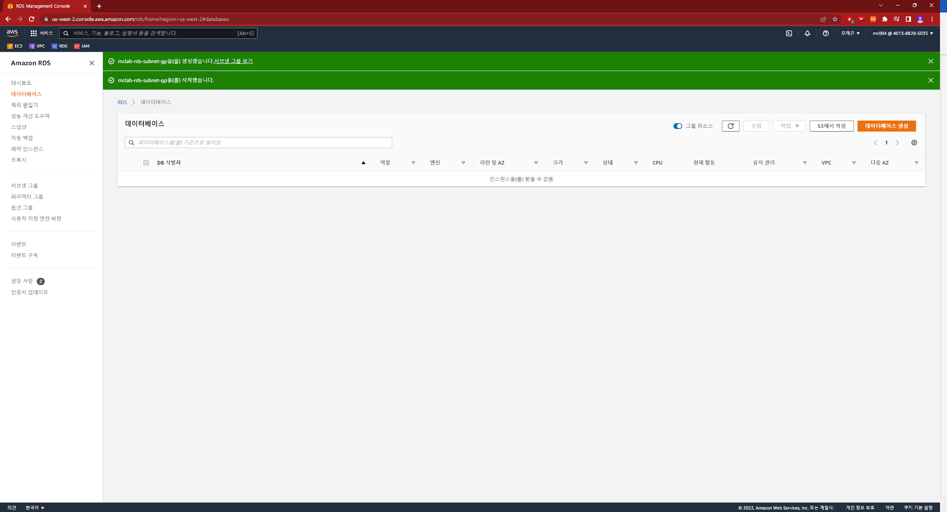

1. MySQL 버전 8.0 이상, 프리티어 선택

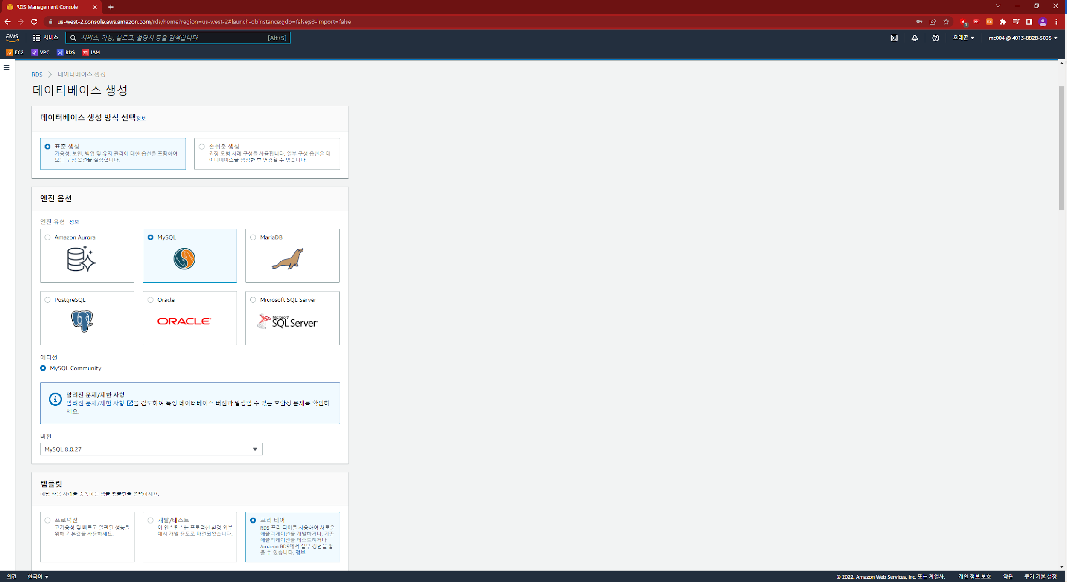

DB 인스턴스 식별자(이름), 마스터 암호 설정

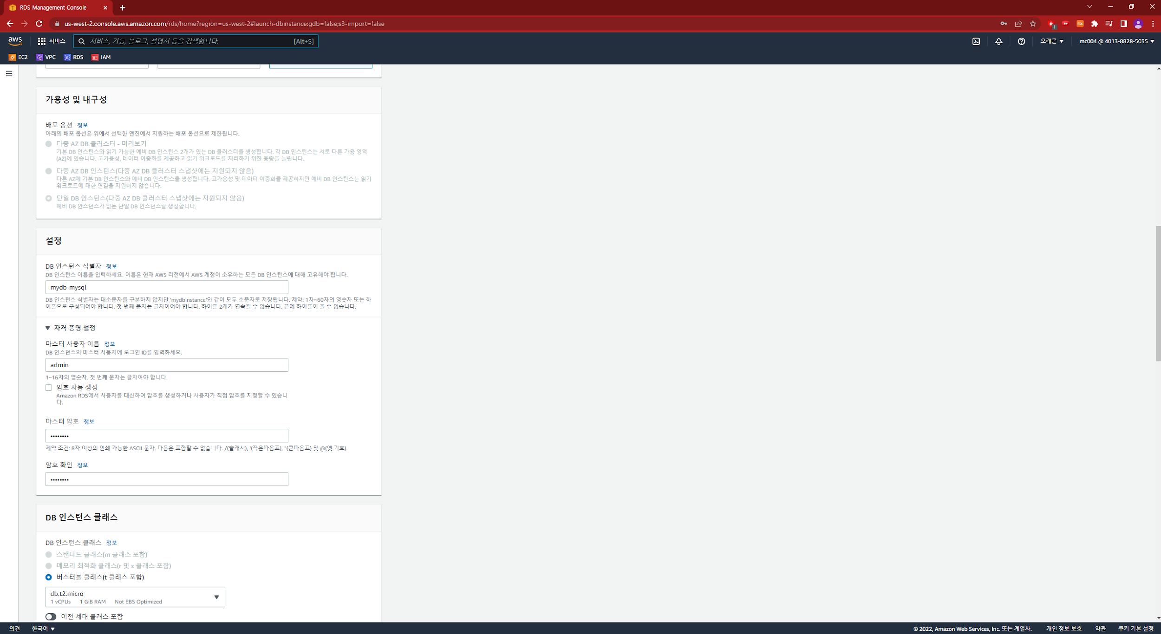

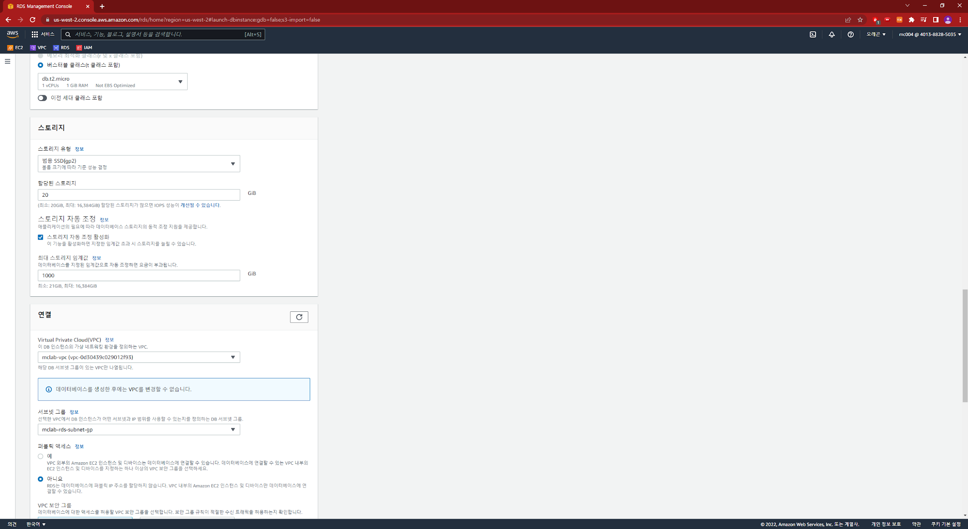

VPC 보안 그룹 - 기존 VPC 보안그룹 mclab-rds-sg 선택

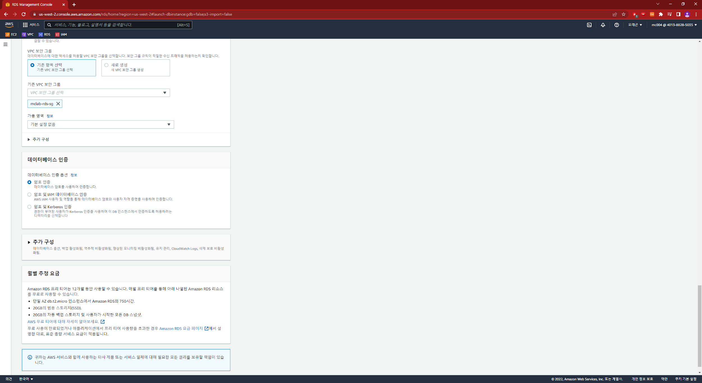

추가구성 - 초기 데이터베이스 이름, 백업 비활성화, 유지관리 해제

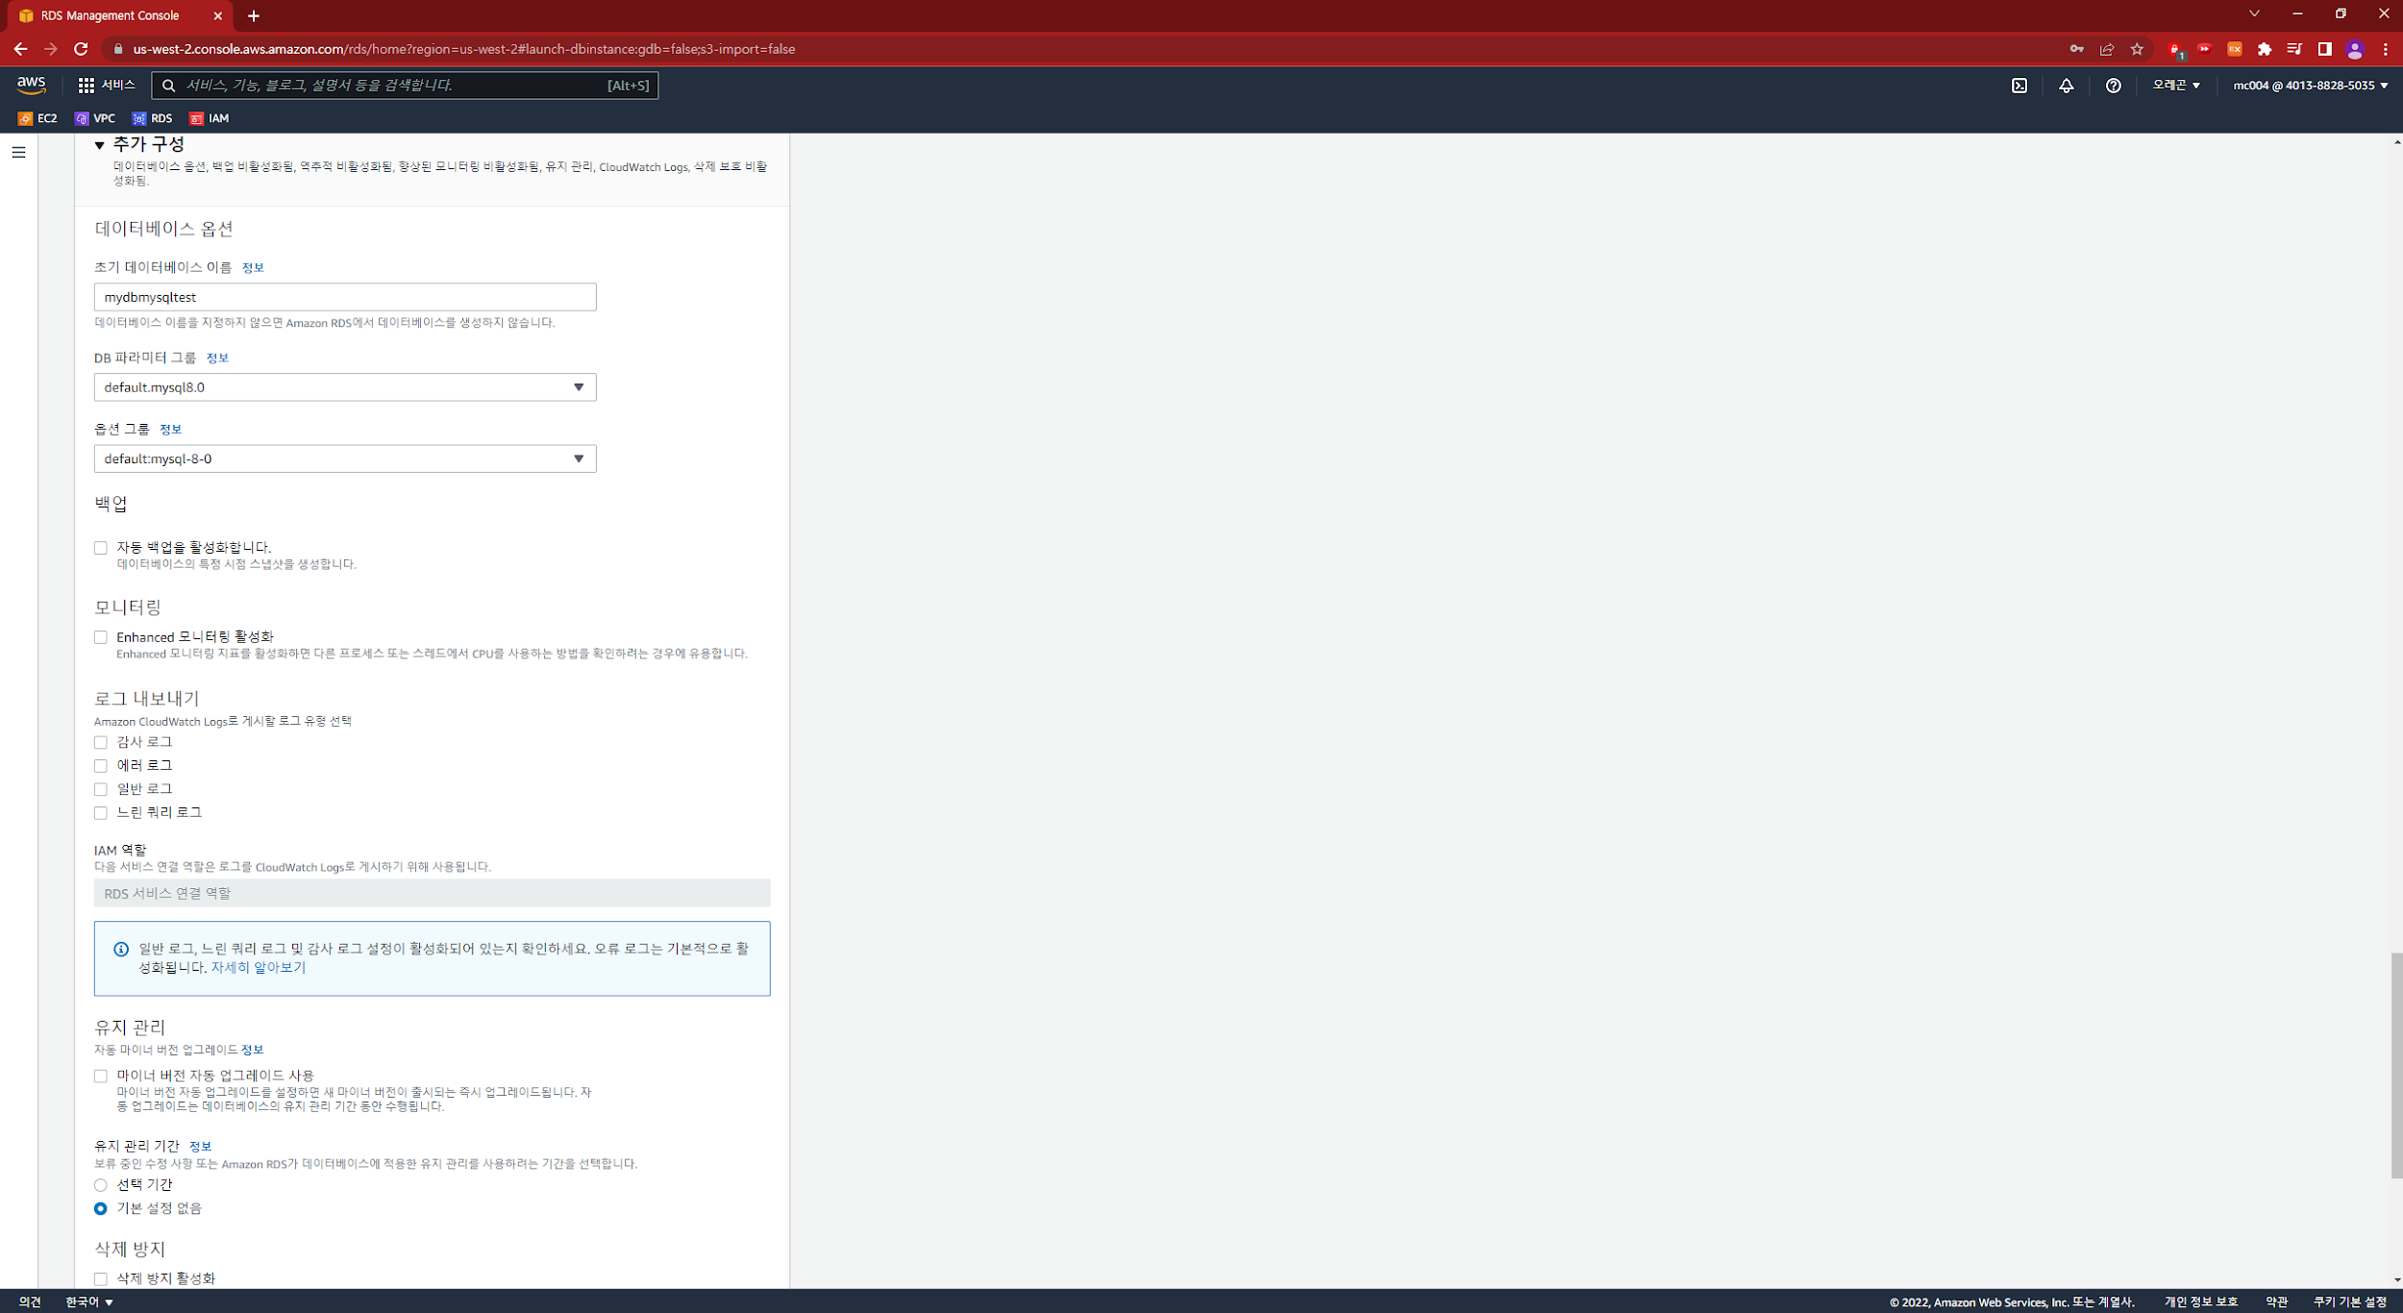

1. 데이터베이스 생성 완료

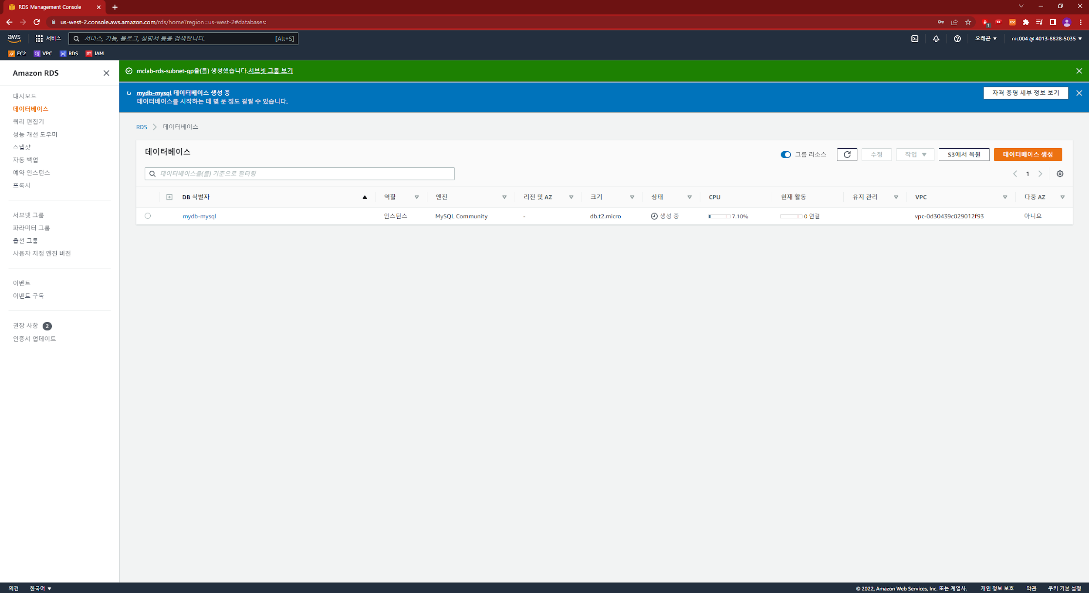

# MySQL Workbench 연결

## NACL 수정

1. AWS NACL mclab-rds-nacl 인바운드 규칙 변경

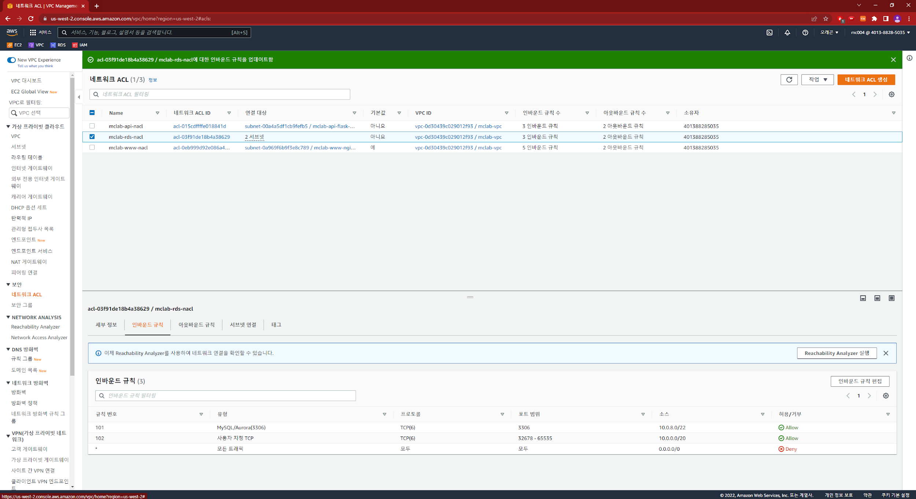

1. 인바운드 규칙 편집 - 규칙 번호 101 의 소스 정보 수정(10.0.0.0/20)

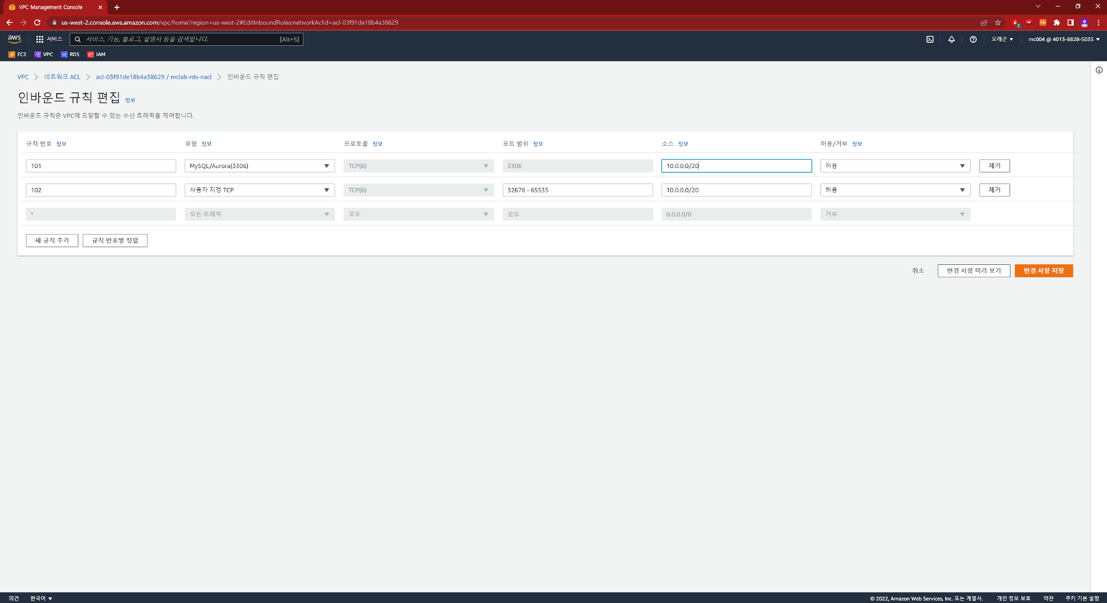

## 보안 그룹 수정

1. 보안 그룹 인바운드 규칙 변경

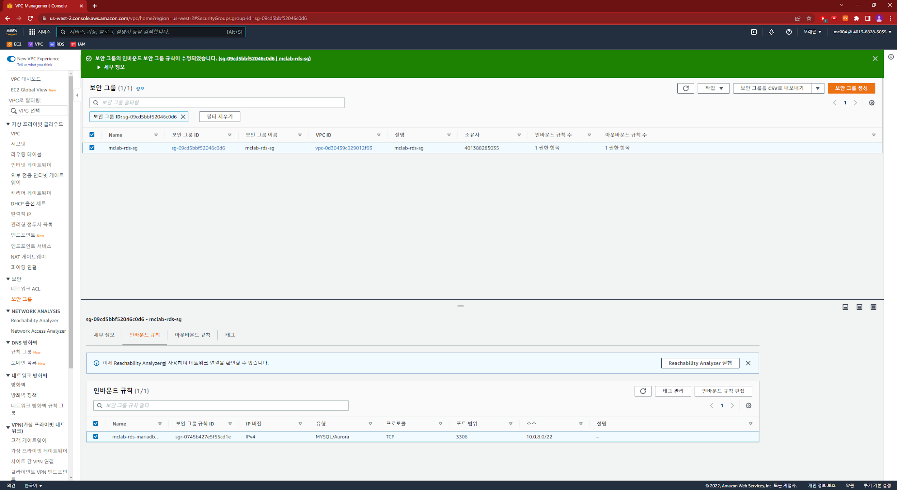

1. 인바운드 규칙 편집 - MYSQL/Aurora 유형의 소스 정보 수정(10.0.0.0/20)

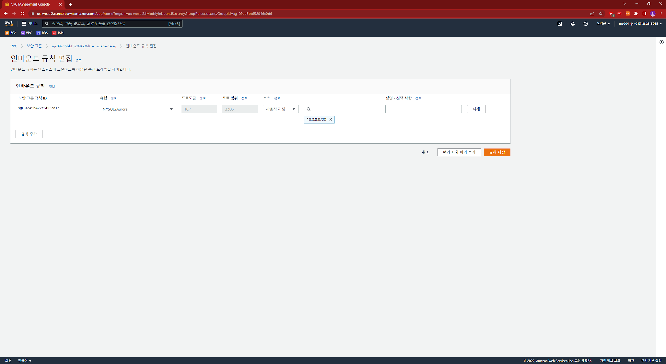

## MySQL Workbench 연결

1. MySQL Workbench 연결

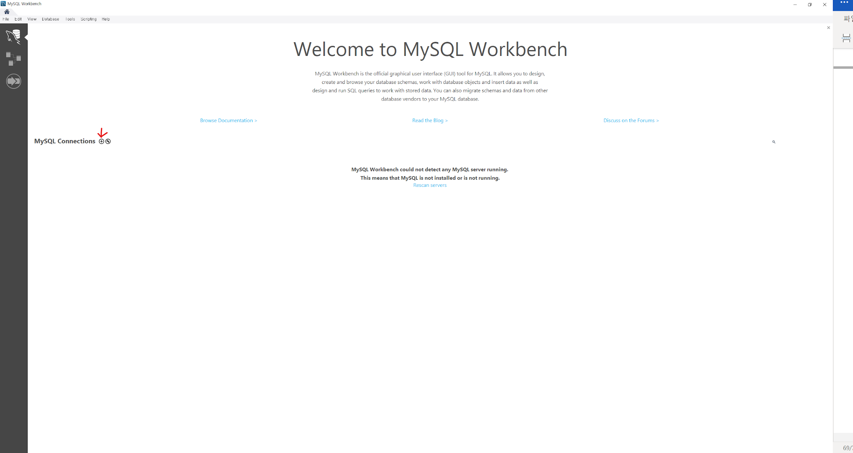

1. Connection Name 입력, Connection Method – Standard TCP/IP over SSH 선택

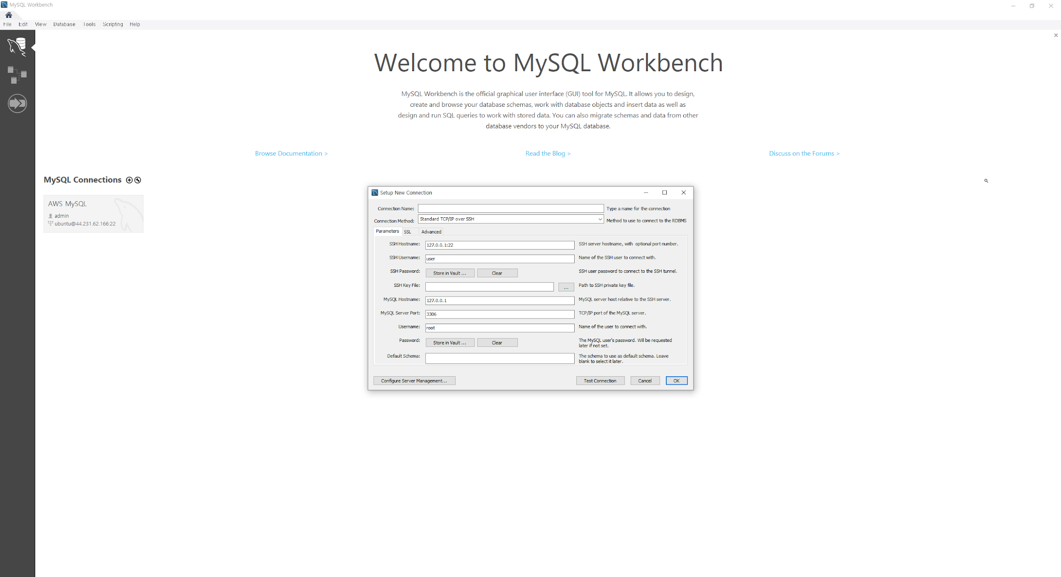

1. SSH Hostname : mclab-www-ec2의 퍼블릭 IPv4 주소:22 입력

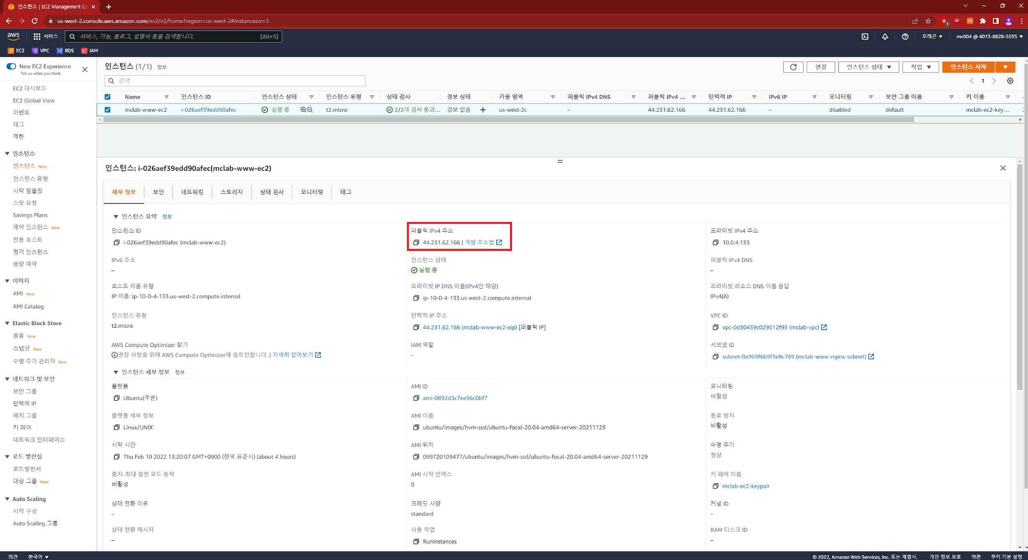

1. SSH Username : mclab-www-ec2의 AMI ID의 ubuntu 입력

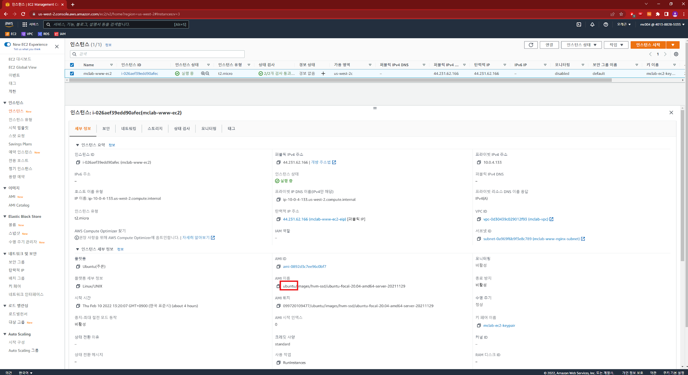

1. SSH Key File : mclab-www-ec2의 키페어.pem

만약, key pair 가 ppk 확장자로 저장되어 있다면

1) Putty-gen 실행

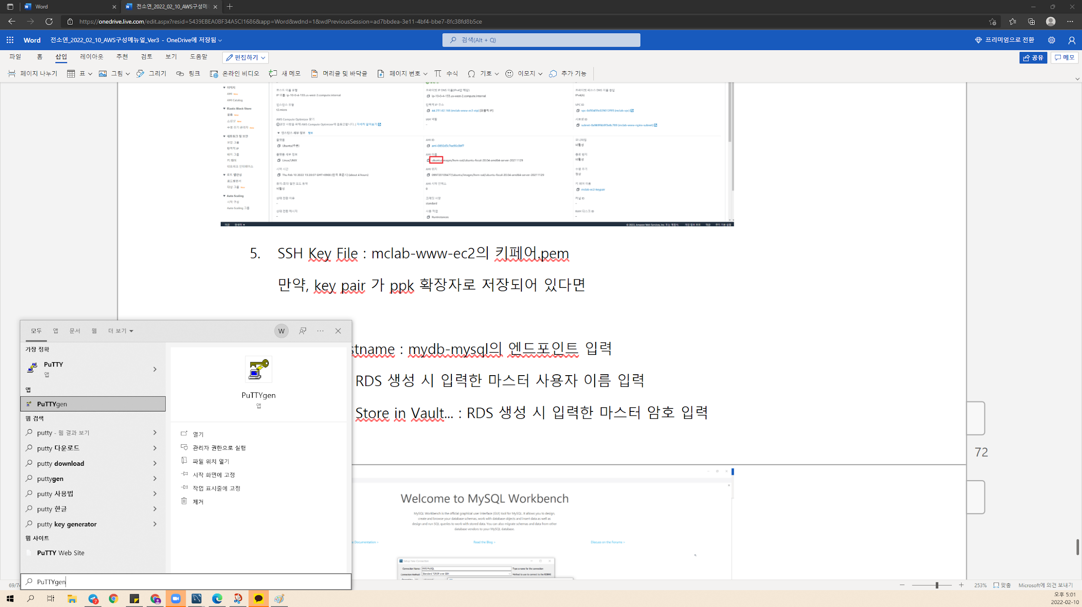

2) Load 클릭 - (key pari).ppk 를 선택

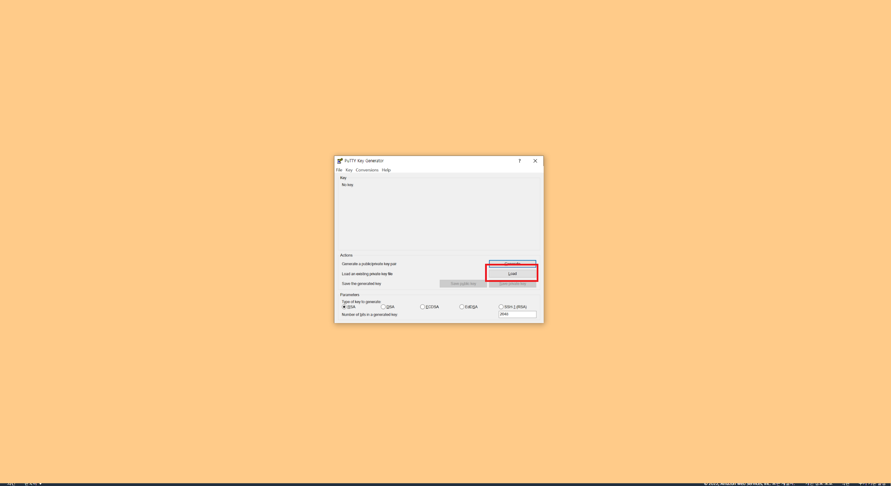

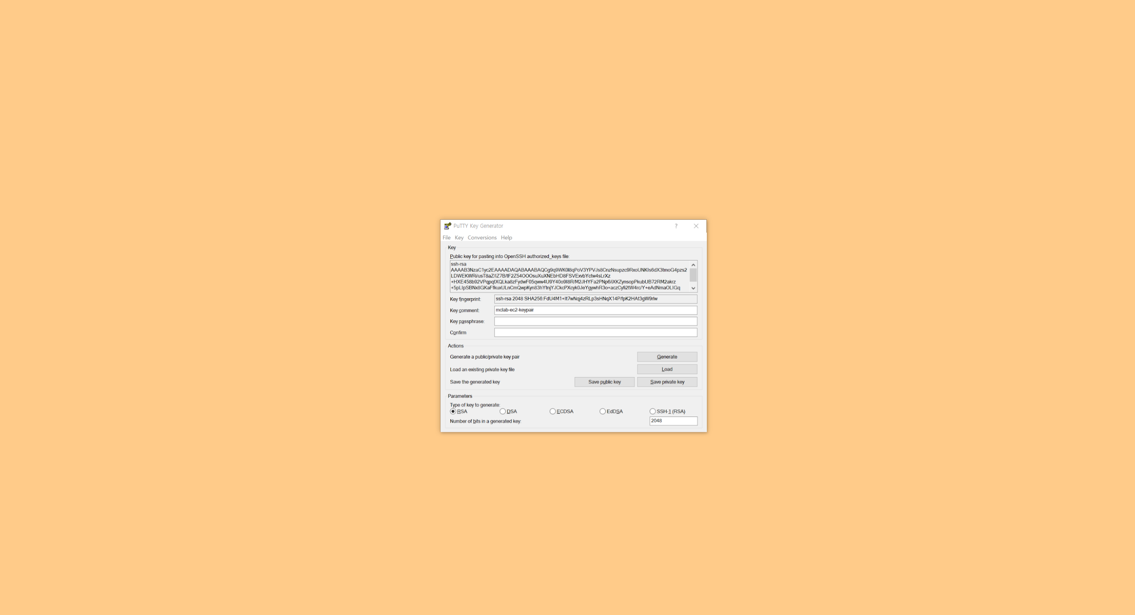

3) Conversions – Export OpenSSH key 선택 - 확인

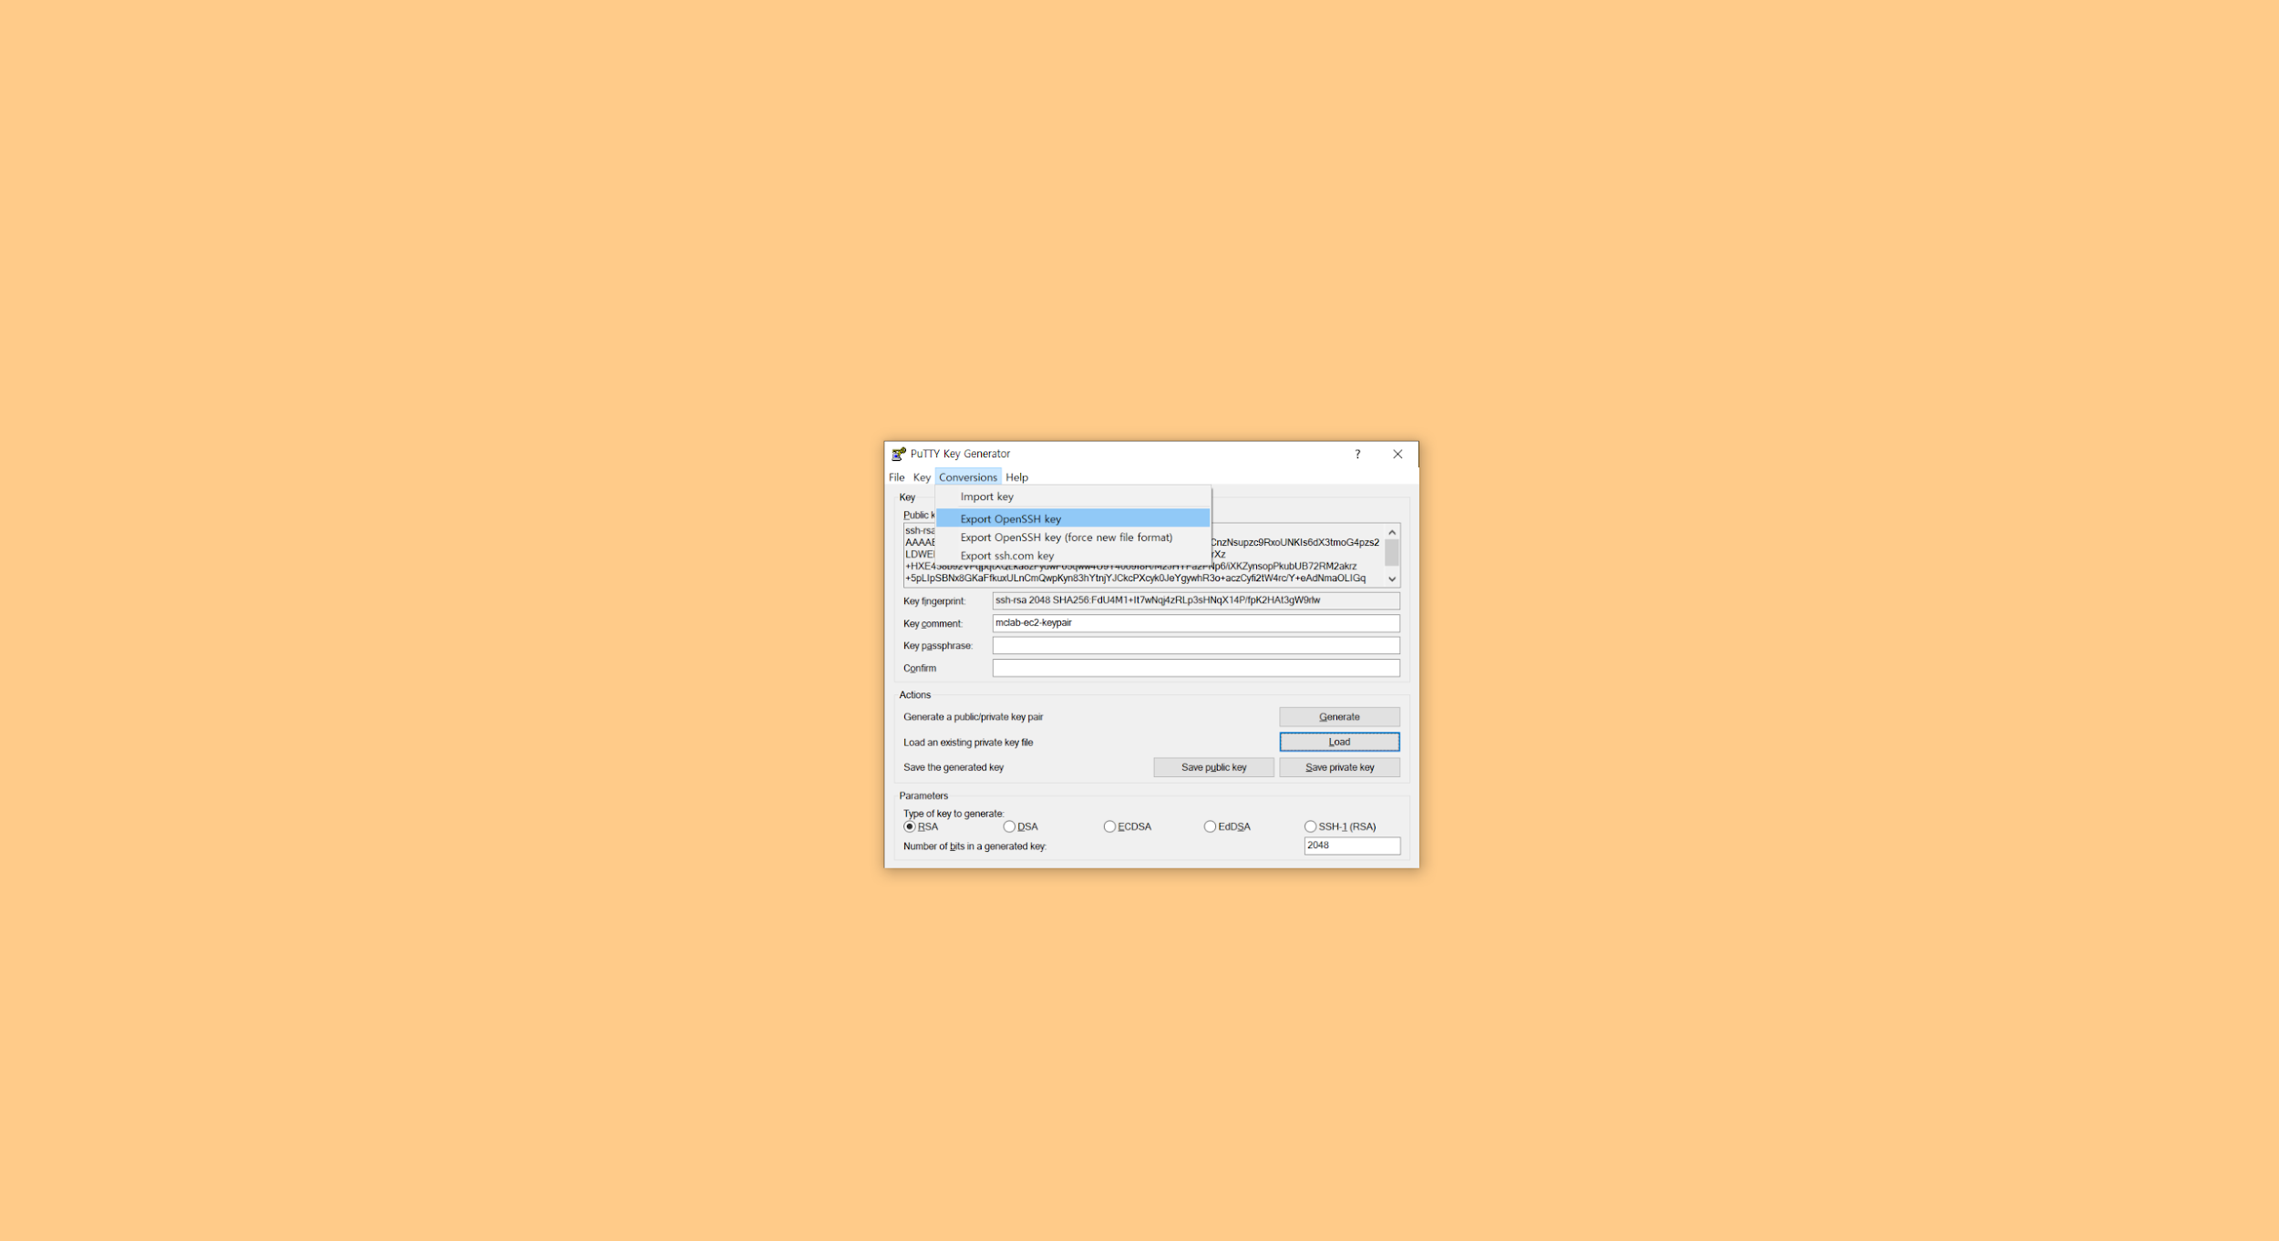

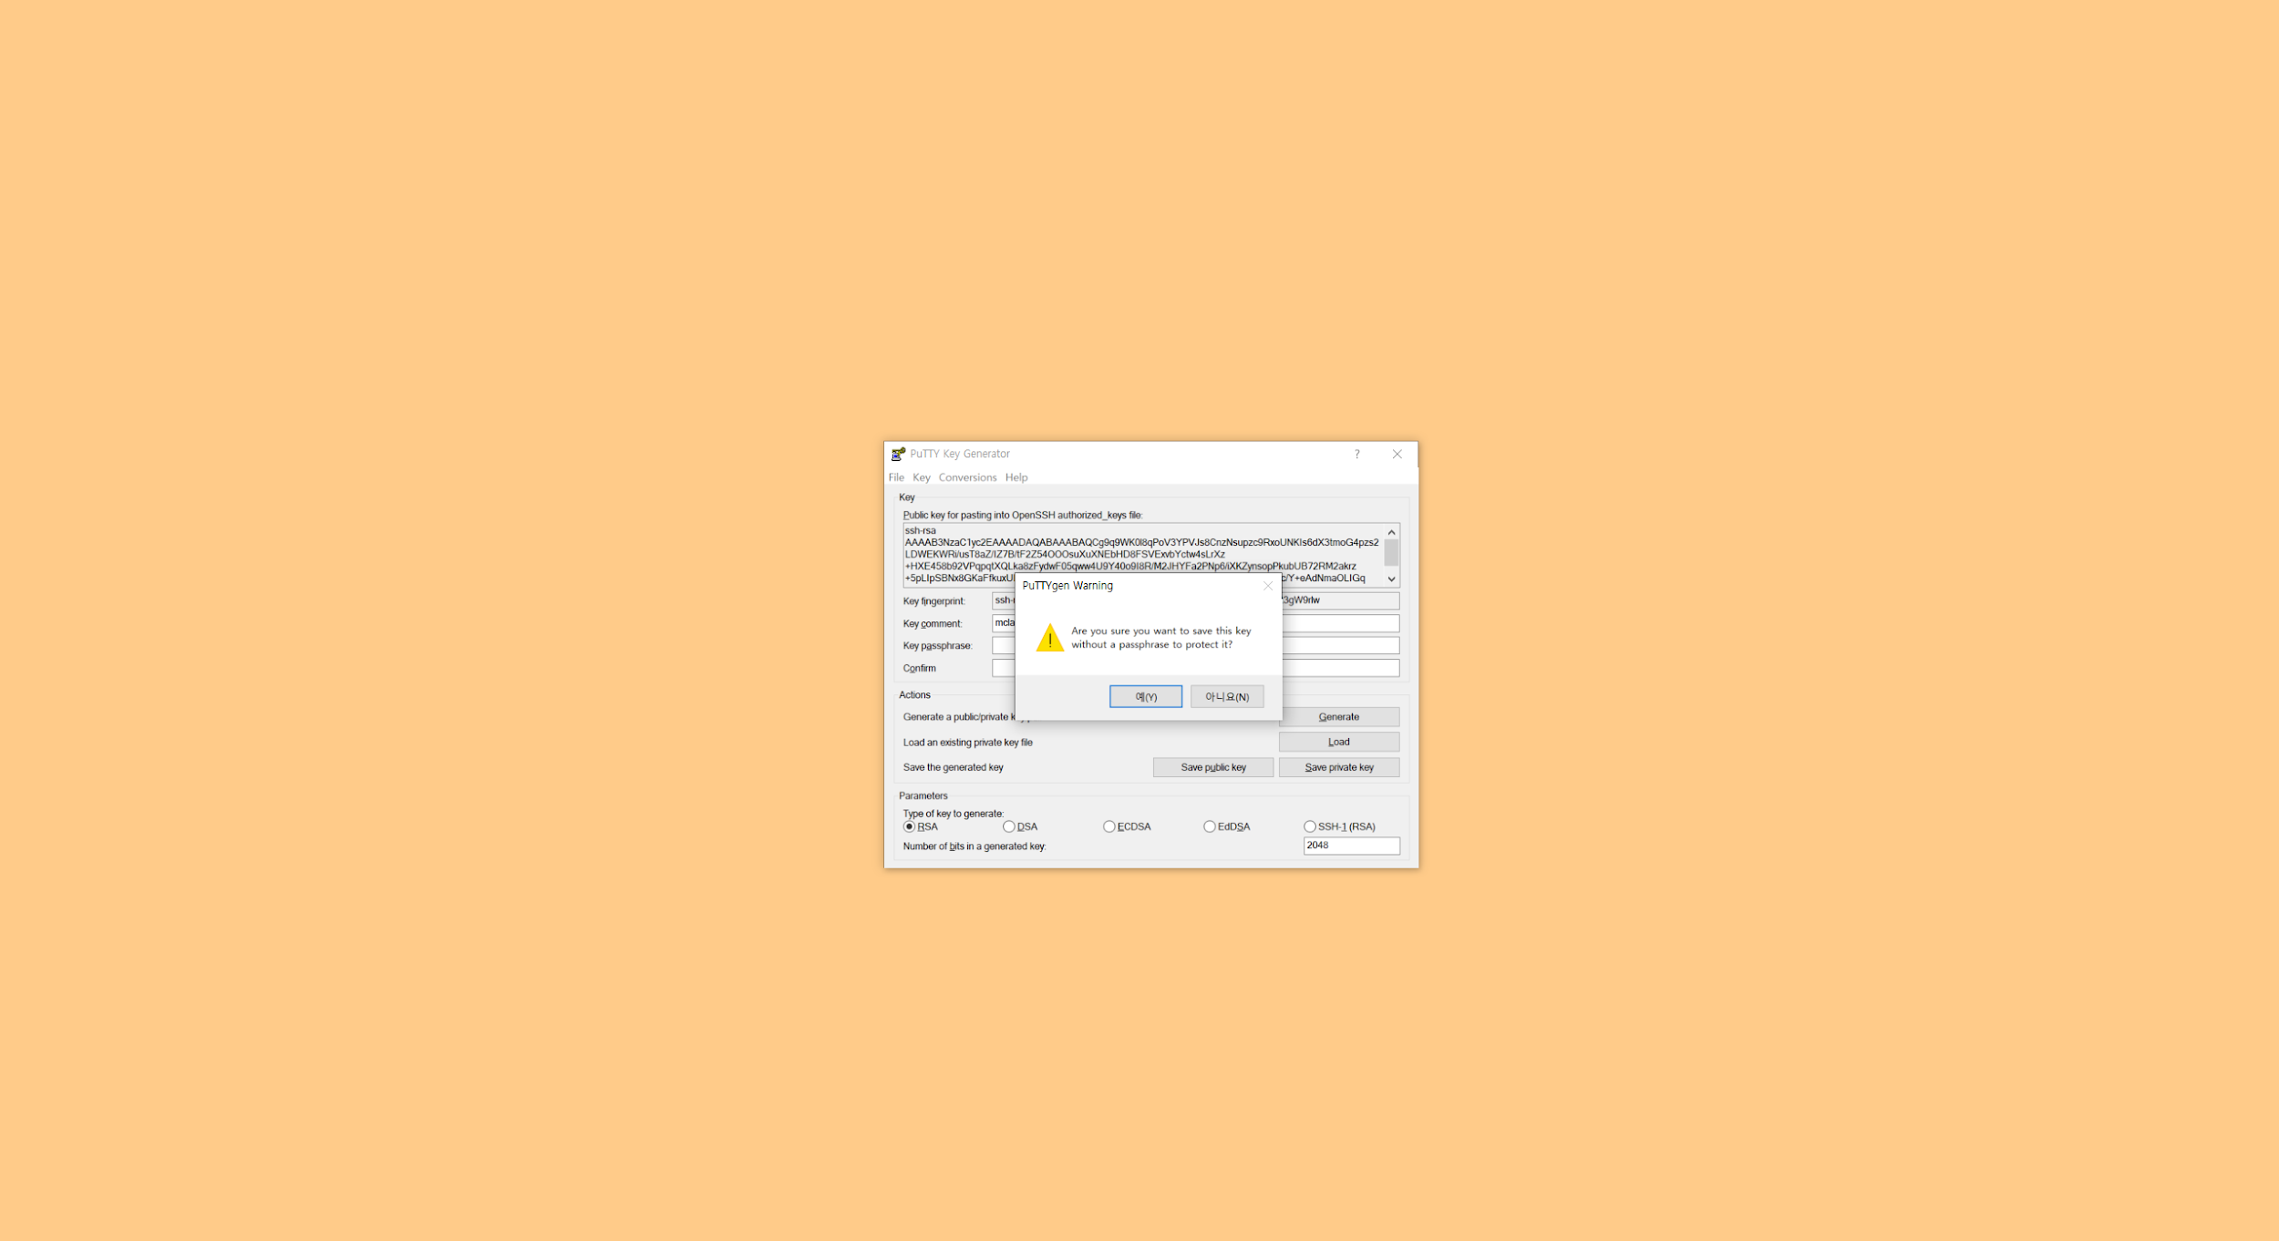

4) mclab-ec2-keypair.pem 으로 저장

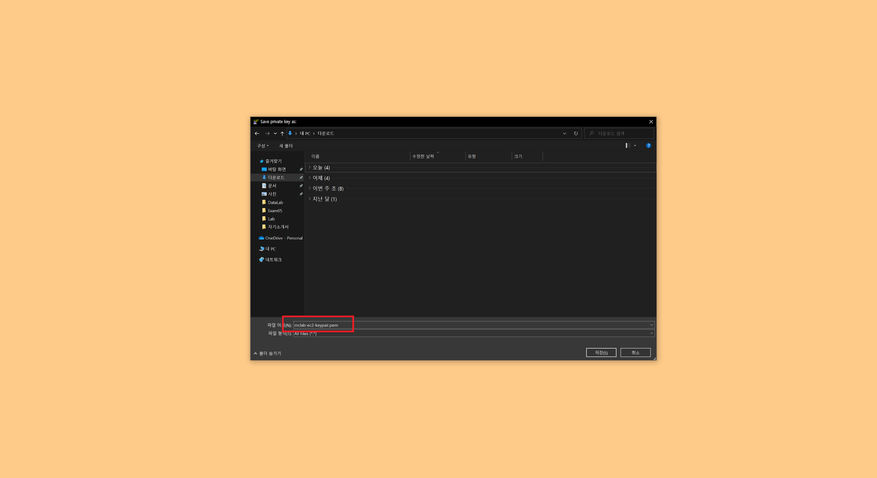

1. MYSQL Hostname : mydb-mysql의 엔드포인트 입력

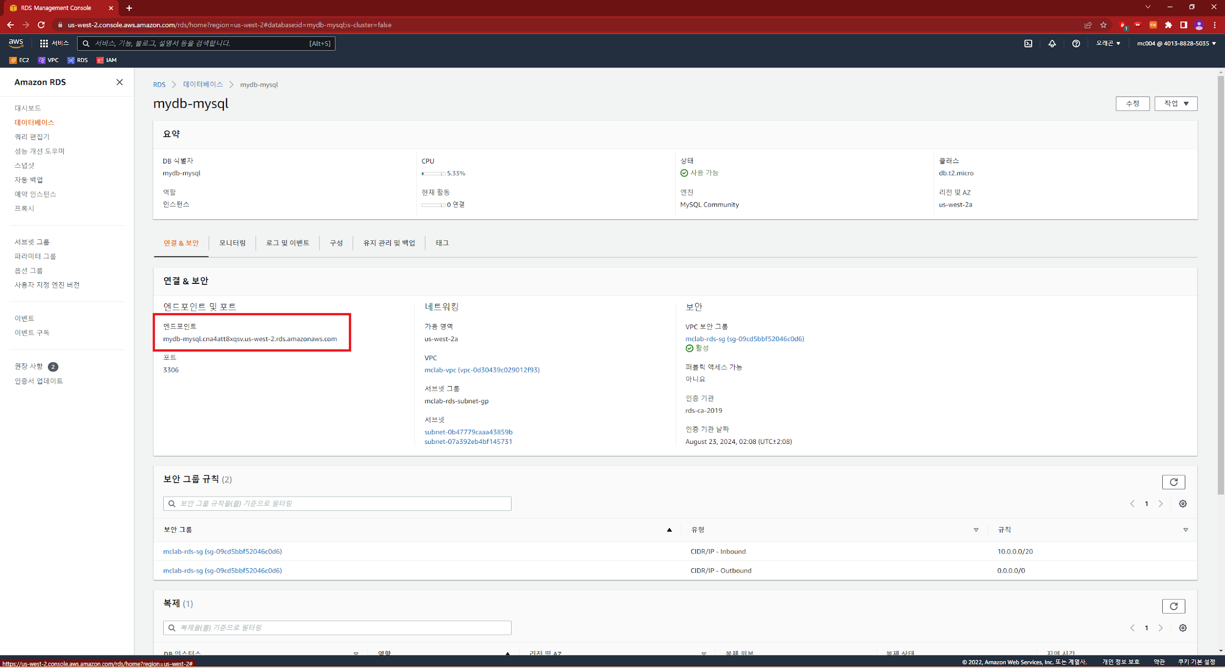

1. MYSQL Server Port : 포트 맞는지 확인

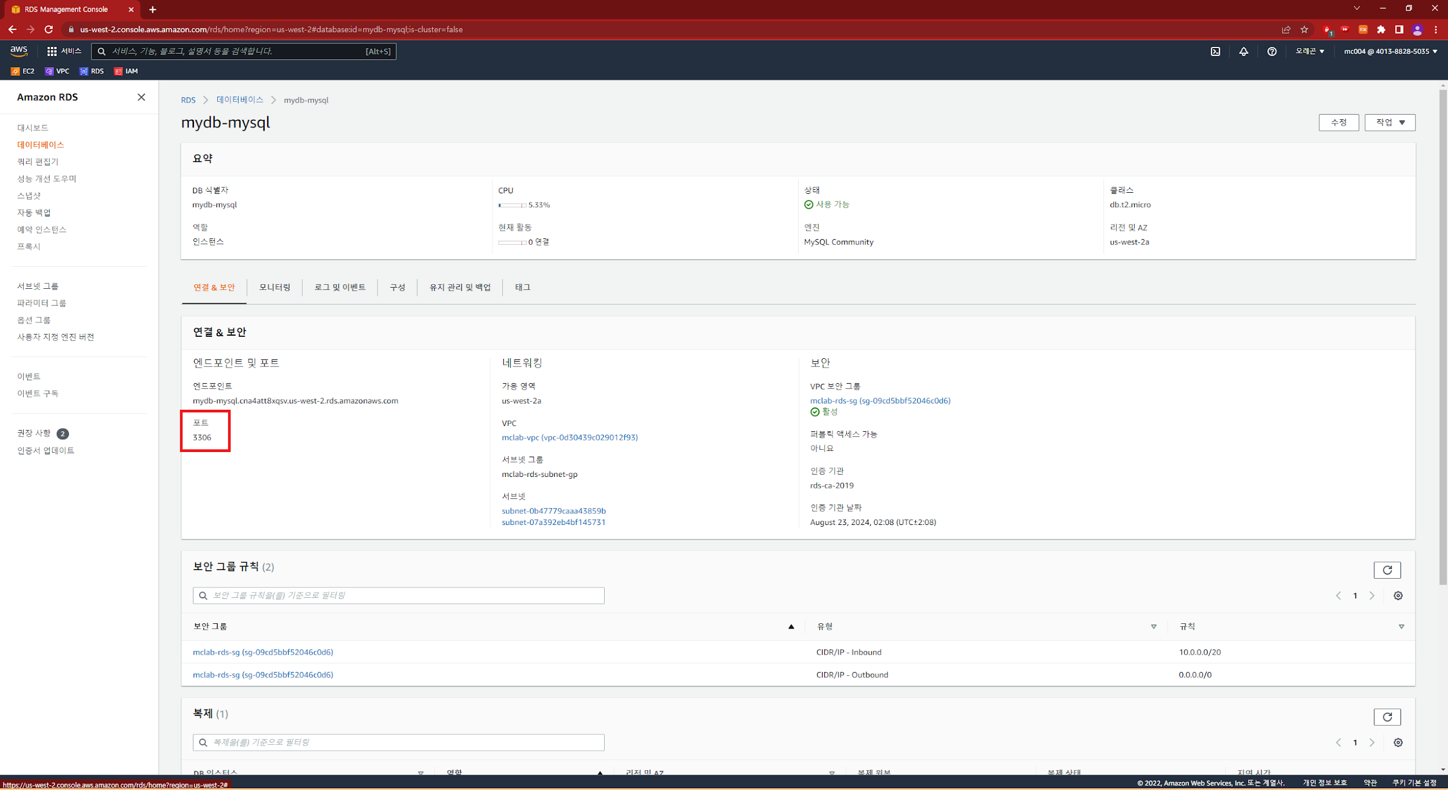

1. Username : RDS 생성 시 입력한 마스터 사용자 이름 입력

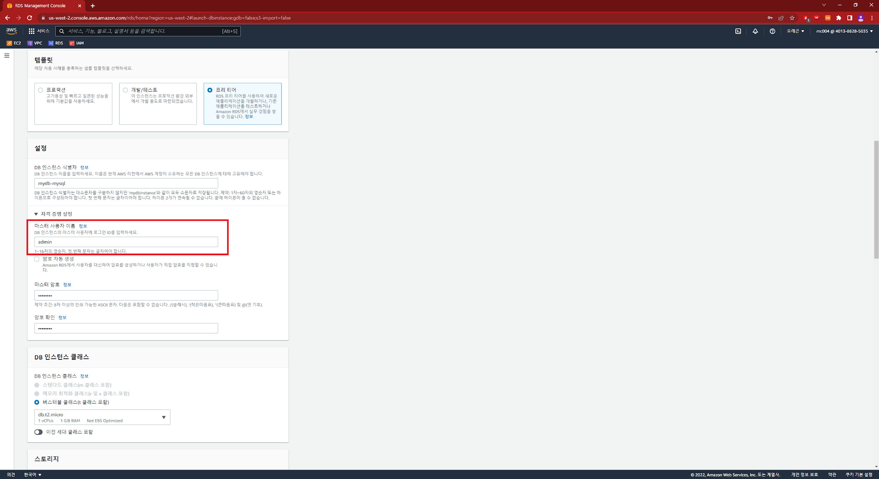

1. Password – Store in Vault... : RDS 생성 시 입력한 마스터 암호 입력

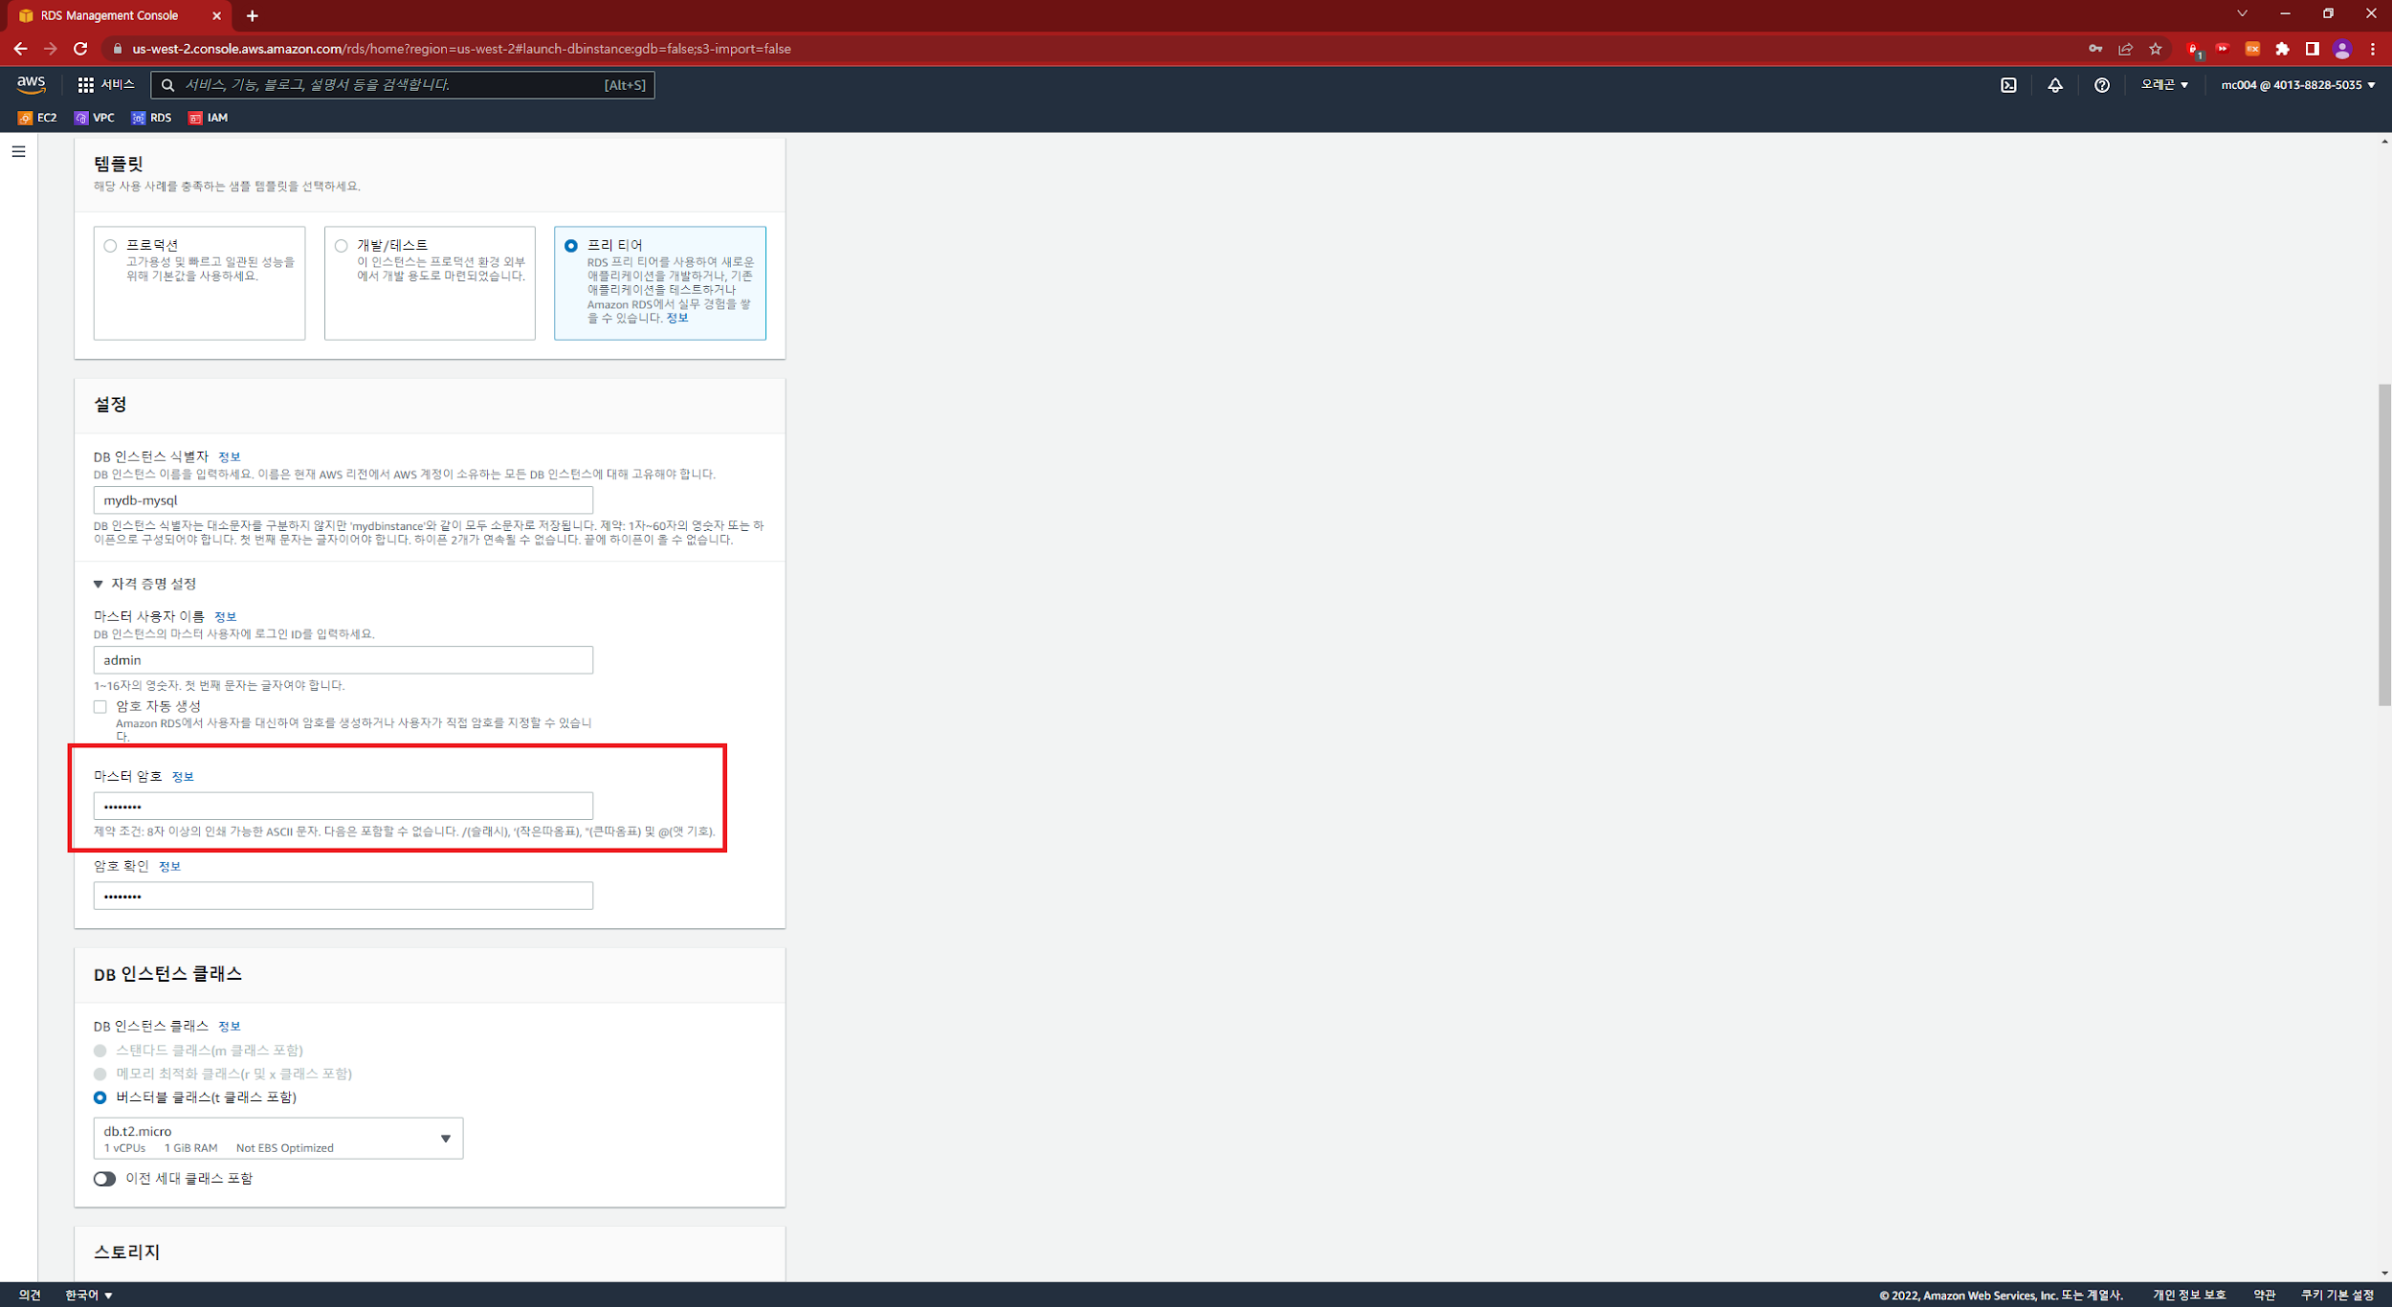

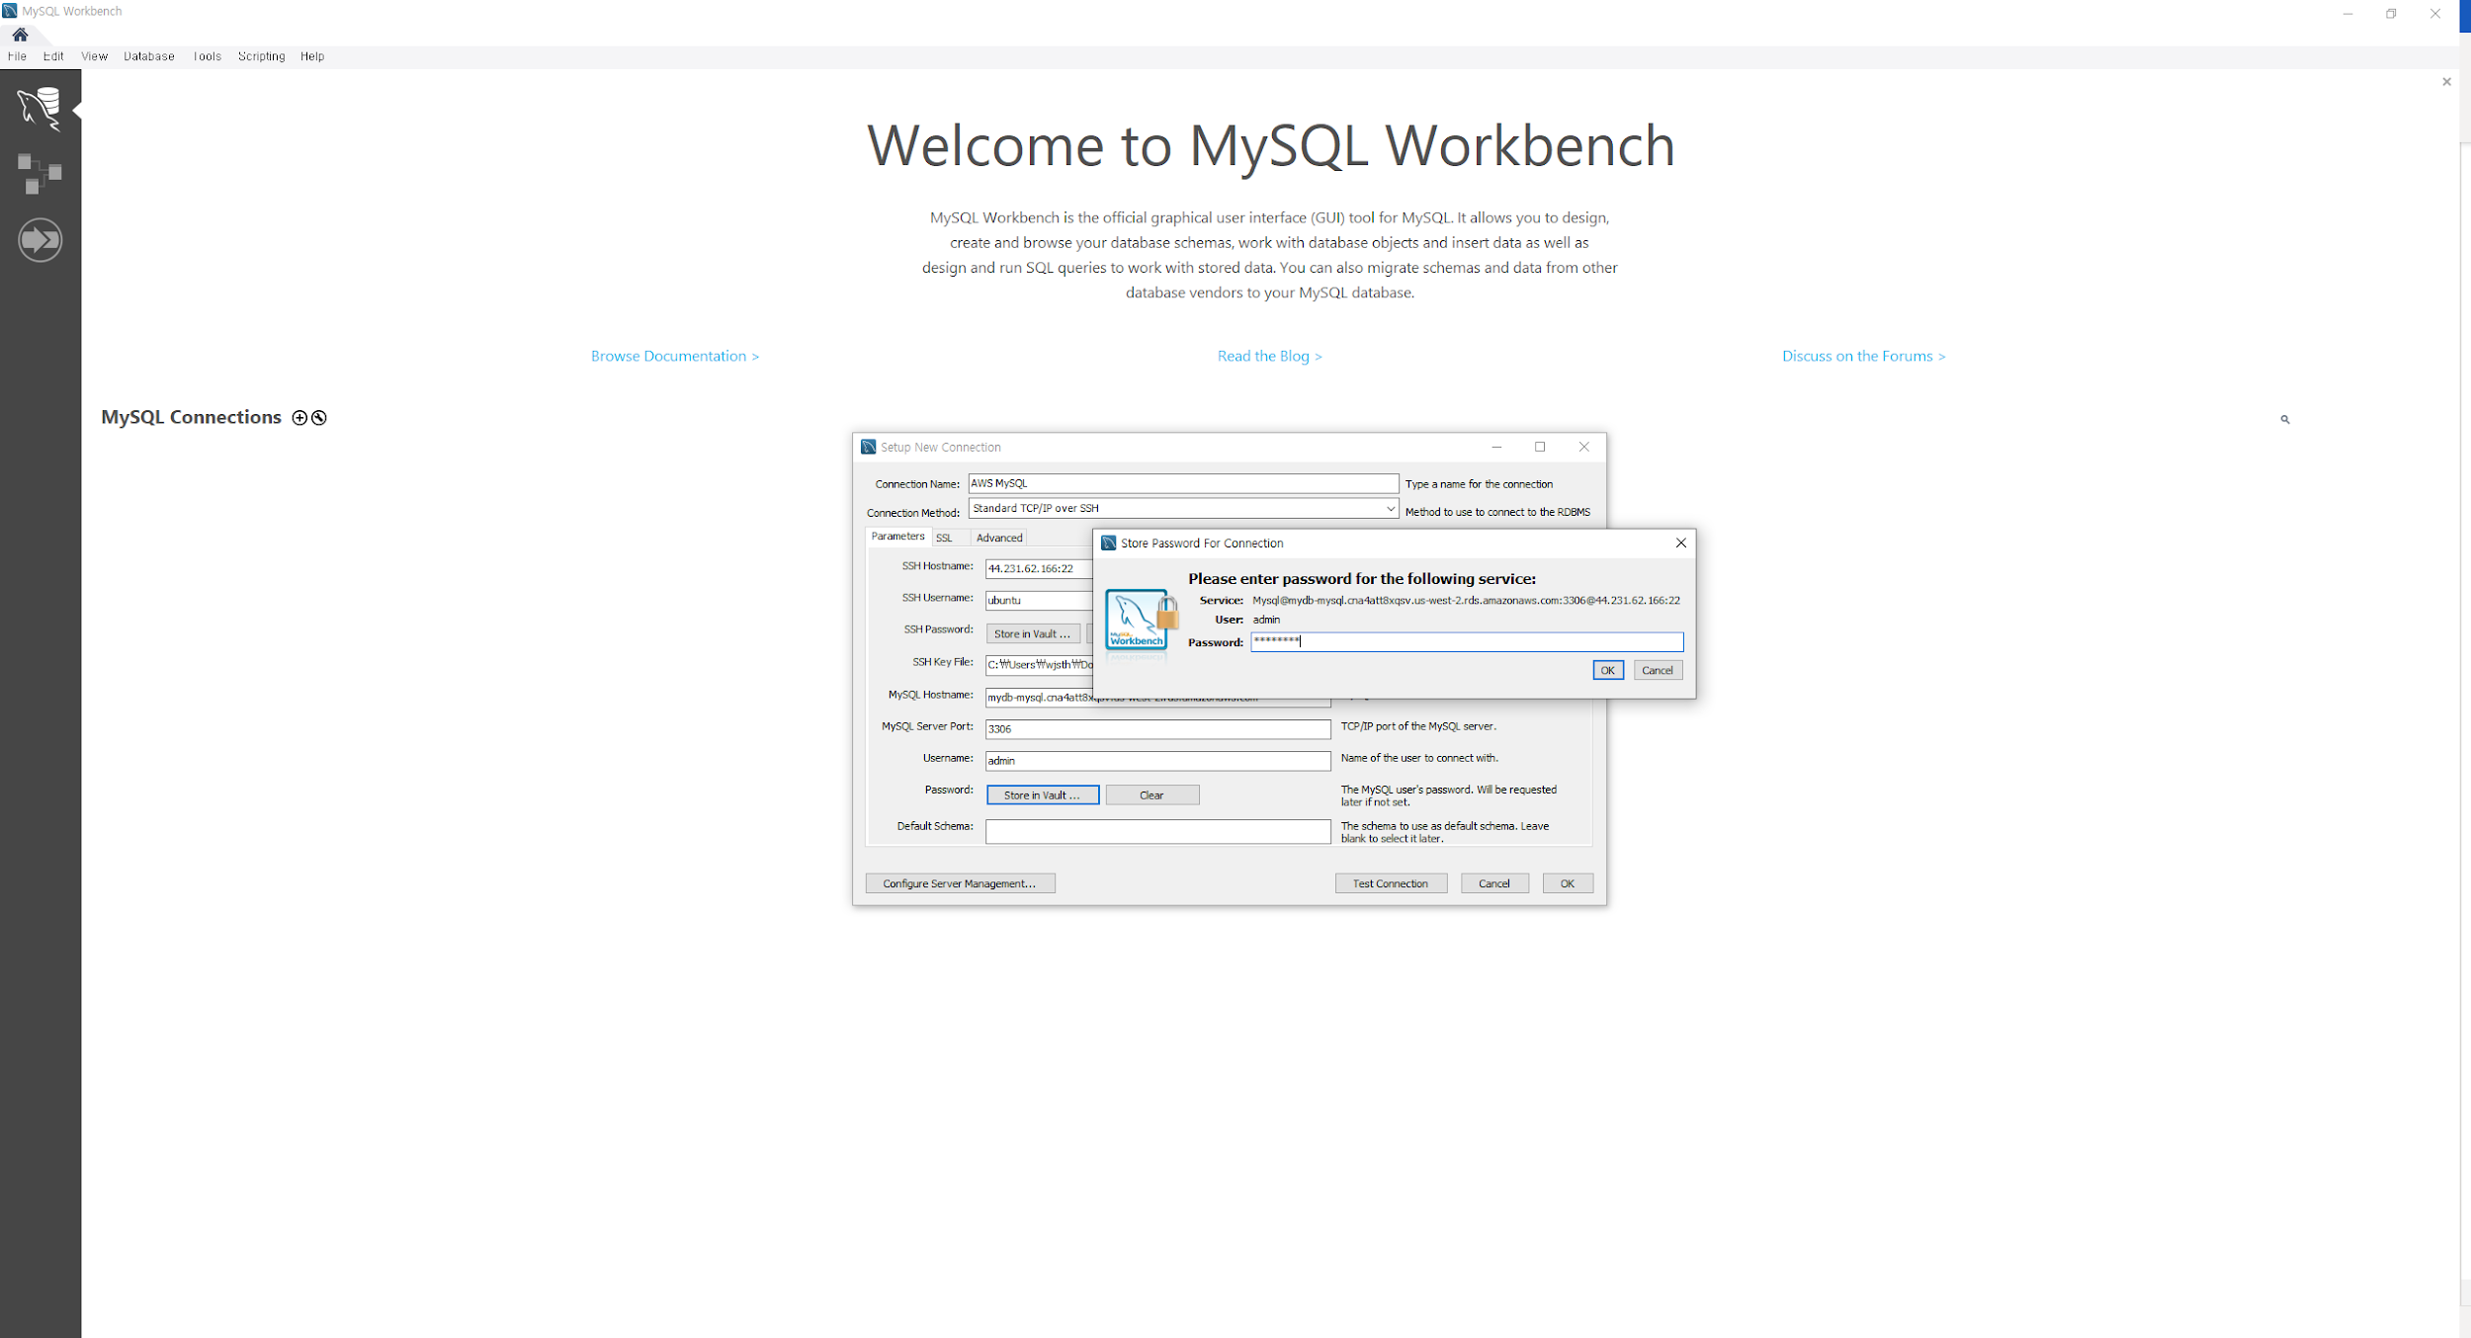

1. Test Connection 클릭

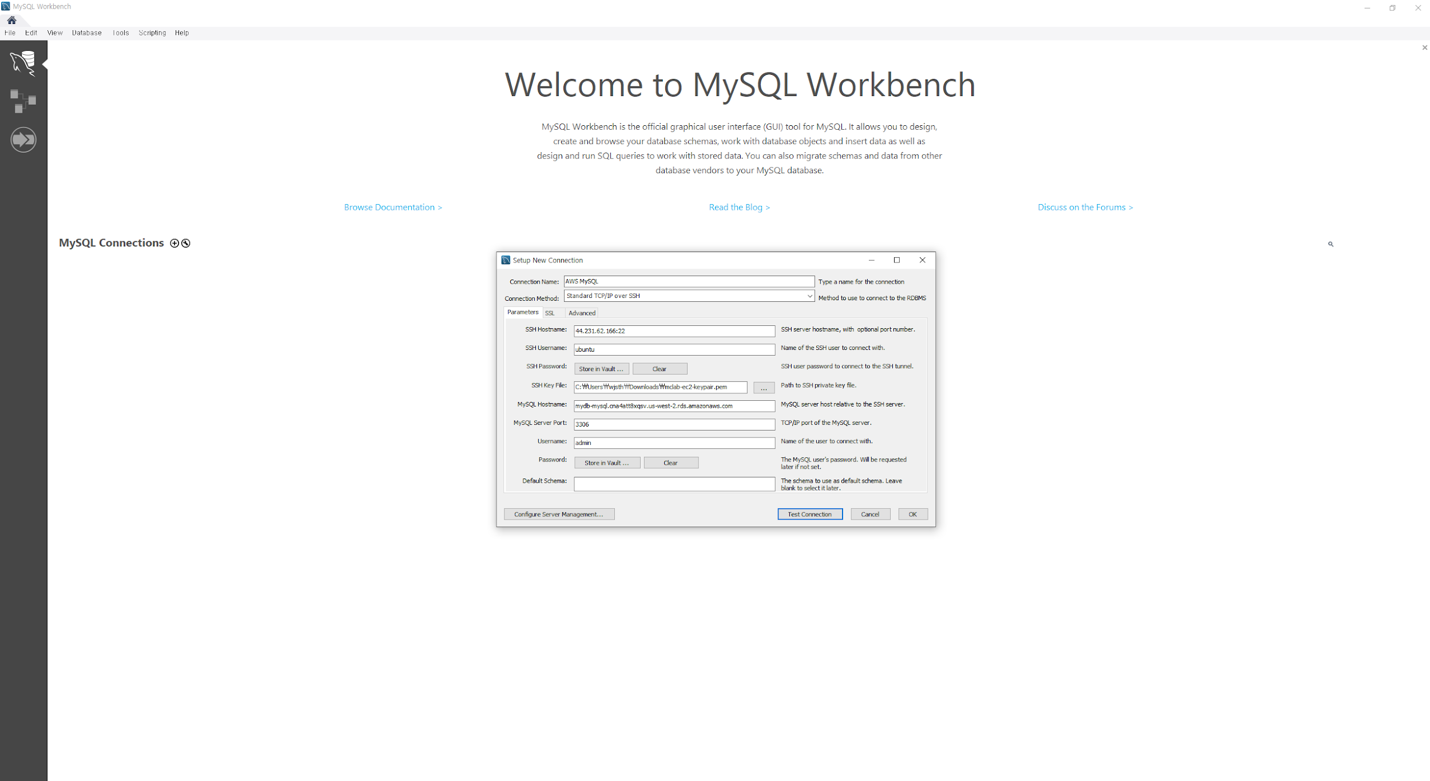

1. Success 확인

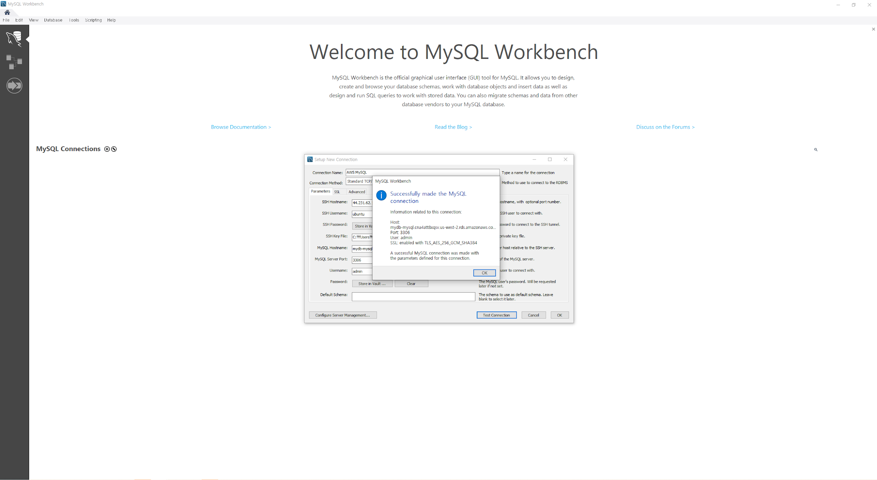

1. 연결한 MYSQL 선택

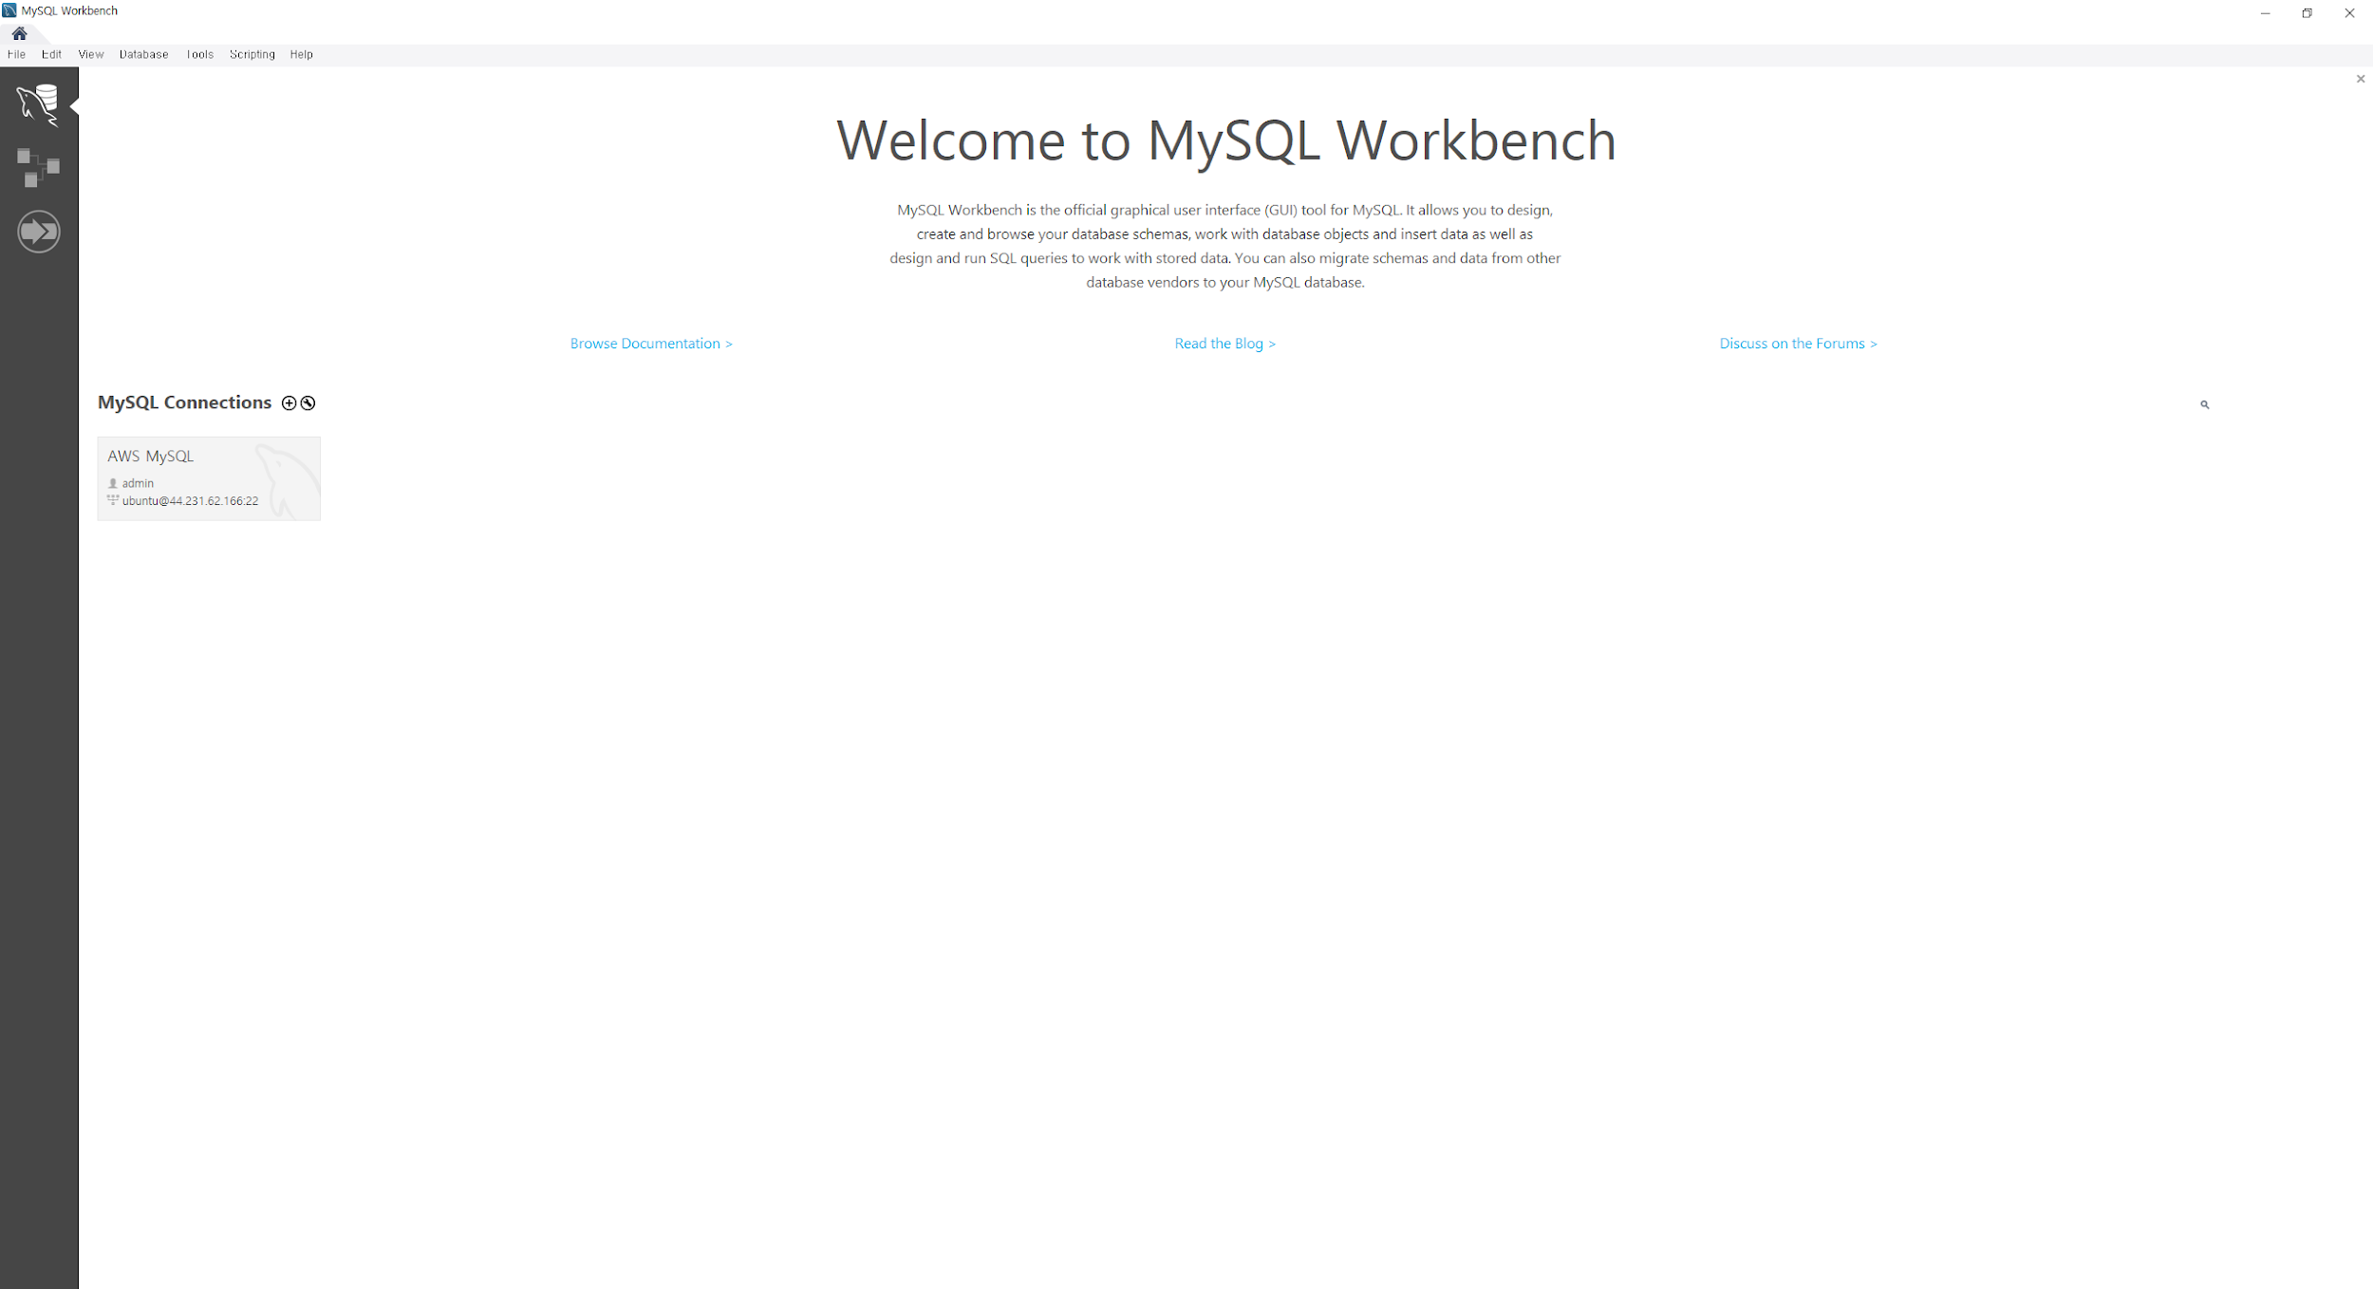

1. 연결 확인

